

목공과 Coding의 만남

Woodmeister로 하는 나만의 설계

파이썬을 추가하면 벌어질 일을 상상해 보셨나요?



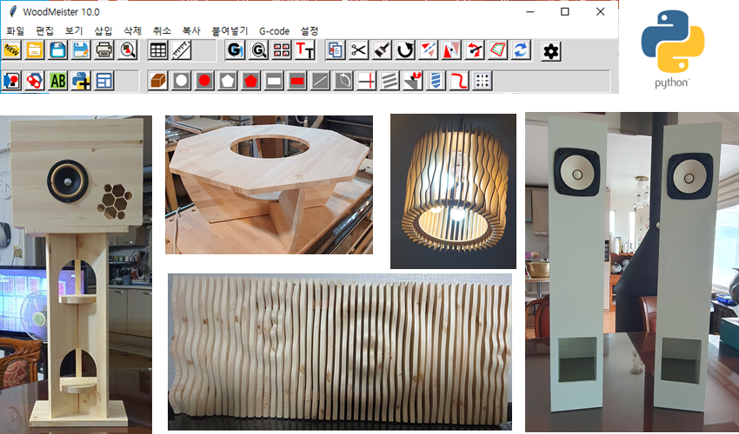

2024 July 18

Yskim57@gmail.com

목차

시작 - 목공과 Coding의 만남 4

1. 목공이란? 8

1.1. 가공 요소 – 홀(Hole) 8

1.2. 기본 재료 – 모재(Base) 9

1.3. 가공 요소 – 기둥(Post) 11

2. 목공과 도구(Tool, 툴) 14

2.1. 일반적인 목공용 도구 14

2.2. CAD 및 수치제어(CNC) 기기 15

2.3. 상용 CAD/CAM 16

2.4. 새로운 시도 - Woodmeister 16

3. Woodmeister와 Coding 18

3.1. Woodmeister 실행 파일 및 관련 정보 19

3.2. Woodmeister 설계 - 원형 바퀴 만들기 19

3.3. 자유 형상 (CURVE) 24

3.3.1. 포인트 시퀀스에 의한 자유 형상 설계 및 응용 24

3.3.2. 자유 형상 작성을 위한 스크립트 명령 25

3.3.3. 스크립트 명령을 사용한 형상 만들기 27

3.3.4. 스크립트 명령을 사용한 자유 형상 설계 및 적용 – 의자 만들기 32

3.3.5. 프로그램을 이용한 포인트 시퀀스 생성 – 스피커 체임버 35

3.3.6. Woodmeister의 편집 기능을 이용한 스크립트 파일의 생성 - 접선 경로의 생성 38

3.3.7. 프로그램을 이용한 포인트 시퀀스 생성 – 나선형 혼 설계 44

3.3.8. 프로그램을 이용한 “.pth” 파일의 생성 및 응용 – 스피커 스탠드 48

3.4. 기타 프로그램과 Woodmeister 편집을 결합하여 생성하는 설계 51

3.4.1. 캠핑용 테이블 52

3.4.2. 소형 2층 탁자 52

3.4.3. 벙커 베드(Bunker Bed) 53

3.4.4. 돔(Dome)을 쌓기 위한 지지대 54

3.5. Coding 을 위한 템플릿 59

3.5.1. 설계 파일 생성 템플릿 60

3.5.2. 스크립트 파일 생성 템플릿 61

3.5.3. 자유형상 기반 사용자 라이브러리 생성 62

3.6. 파라메트릭 월(Parametric Wall) 및 이의 응용 64

3.7. 도구 직경과 목표 형상의 내부 및 외곽을 가공하기 위한 도구 경로 74

4. Woodmeister 디자인의 기본요소 79

4.1. 모재(BASE) 79

4.2. 원형홀(Circular Hole) 80

4.3. 다각형홀(Polygon Hole) 80

4.4. 사각형홀(Rectangular Hole) 81

4.5. 원형기둥(Circular Post) 81

4.6. 다각형기둥(Polygon Post) 82

4.7. 사각기둥(Rectangular Post) 82

4.8. 직선(Line) 83

4.9. 원호(Arc) 83

4.10. 상면다중홈(MULTI_TRENCH) 84

4.11. 옆면다중홈(SIDE_TRENCH) 84

4.12. 드릴홀(Drill-Hole) 85

4.13. 임의형상(Curve) 85

4.14. 참조선(Ref-Line) 85

5. 기본 형상 정의 파일 – geometric_shapes.py 86

# 시작 - 목공과 Coding의 만남

다소간 생소한 주제이지만 이와 같은 주제를 가지고 책을 써보겠다는 데에는 몇가지의 사연과 이유가 있다.

기억하는 나의 어린시절을 생각하여 본다면 당시 대한민국의 모든 사람들이 가난한 삶을 살아왔고 그를 또 당연시 여기던 시절이었다. 어린 우리들의 눈에는 주위의 거의 모든 사람들이 그리하였기에 그러한 가난을 눈치채지 못하였고 그저 아주 가끔씩 맛있는 군것질을 할 수 있고 즐거움을 줄 수 있는 놀이 거리가 있으면 즐거운 생활이었다.

그럼에도 당시로도 아주 어린 나이에 결혼을 하고 집안의 지원도 없이 3남매를 데리고 서울생활을 시작하신 부모님들은 하루하루의 생활이 무척이나 힘들었고 어떻게 해서라도 빨리 좀더 풍요로운 내일을 만들기 위하여 온갖 노력을 다하던 시기였었다. 당시 남자아이들이 주로 많이 하던 전쟁 놀이는 제일 재미있는 놀이 중 하나였었다. 같이 노는 다른 친구들이 엄마가 사준 장난감 총을 가지고 놀 때 엄마에게 나도 저것 사달라고 하기가 무척 어려웠었다. 그래서 내가 선택한 것은 장난감을 직접 만들자는 것이었다. 아주 젊은 나이였지만 아버지도 당시 서대문구 영천동에 어머니와 합작으로 손수 집을 짓고 틈만 나면 이를 고치고 증축하고 하는 일을 보아왔기에 연장을 어떻게 다루는 것이 어떤 지 대략 감은 잡고 있었다. 그럼에도 불구하고 초등학교 들어갈 무렵에 이를 직접 만든다는 것은 당시로는 상당한 도전이었다. 지금 생각하면 가장 어려운 것이 톱질이었다. 잘 들지도 않은 무딘 톱을 가지고 나무를 자르는 것이 어린 나에게는 매번 버거운 일이었지만 그래도 장난감이 조금씩 완성되어 갈 때 나름의 희열과 성취감을 맛보기도 하였다.

이 어린시절을 뒤로하고 대학에 입학하여 과를 선택할 때였다. 어린시절부터 나는 좀 급한 성격을 가지고 있었다. 무엇을 완성함에 있어 지나치게 많은 시간이 들어가는 것을 매우 싫어하였기에 공학을 선택하면서도 가장 빨리 완성된 물건을 접하여 볼 수 있는 전자공학을 선택하였다. 전자기학, 초고주파공학 등등 어려운 수학이 필요한 과목보다는 좀더 명쾌하고 잘 설명이 가능한 전자회로 또한 복잡한 수학이 필요 없는 디지털(Digital)에 매우 큰 매력을 느꼈다.

대학을 졸업하고 석사학위를 끝낸 후 나의 첫번째 직장생활을 시작하였다. 석사학위기간에 마이크로 컴퓨터라는 것을 직접 조립하고 프로그램도 작성하여 여러가지 유용한 일을 해보면서 컴퓨터에 큰 흥미를 느꼈기에 첫 직장에서도 컴퓨터(computer)를 만들어 볼 수 있는 부서를 택하여 근무를 시작하였다. 하지만 당시 새로 입사한 모든 사람들에게 조직적으로 업무를 맡기고 관리할 수 있는 체계가 전혀 아니었다. 처음 3개월 동안 앉아서 근무할 책상이 없었으니 말이다. 그리하여 같이 입사한 동료들은 모두 실험실에 자리를 하고 거기서 시간을 보내곤 하였다. 처음 몇일 간은 그래도 괜찮지만 이 같은 일이 지속되니 무료 하기도 하여 나 홀로 프로젝트를 시작하였다. 물론 자금 지원도 없으니 모든 것을 직접 만들어가며 하는 것이었다. 이 같은 일은 어렸을 때부터 많이 경험하여 왔기에 특별히 어려운 것은 없었다. 나름 부서의 이름에도 맞고 평소에 해보고 싶었던 컴퓨터를 만드는 일이었다. Z-80이라는 마이크로프로세서(microprocessor)를 중심으로 100여개의 부품을 포함하는 설계를 하여 와이어 랩핑(wire wrapping)으로 조립을 하고 간단한 동작 제어를 할 수 있는 프로그램을 짜서 올리고 동작을 시키니 잠시 동작하다 이내 이상한 짓을 한다. 당연한 일이지만 100여개의 부품을 급한 성격에 배선 정리를 하지 않은 채 와이어 랩핑을 하고 전원 잡음(Noise)에 대한 대책을 고려하지 않고 만들었으니 아주 불안정한 시스템을 만든 것이다. 이 같은 물건을 와이어 랩핑으로 만든다는 것은 매우 무모하고 생산성도 없는 일이라 PCB(인쇄회로기판)로 이를 만들 필요가 있어서 우여곡절 끝에 이를 진행할 수 있게 새로운 인원을 충원하고 이후 몇 달 후 첫번째 컴퓨터를 완성하였다. 역사에서는 잊혀졌지만 당시로는 매우 유명한 OS인 CP/M이라는 것을 사용하는 8 비트 컴퓨터였다. 처음엔 나의 독단으로 시작을 하였지만 이것이 완성이 되고 무언가 일이 되어간다는 것을 증명하고 나니 이후로는 새로운 팀원도 충원을 하고 매우 조직적으로 움직임으로써 나름 성공적인 프로젝트였던 것으로 생각된다.

이후 박사과정으로 복귀하여 석사과정에서 순전히 이론과 시뮬레이션(Simulation)으로만 접하였던 MRI(Magnetic Resonance Imaging) 시스템을 본격적으로 만드는 일에 참여하게 되었다. 석사과정을 끝마치고 회사에 근무하는 동안 실험실 후배들이 주축이 되어 상전도 전자석을 사용하는 MRI 시스템을 두 종류 완성하여 당시에 운용을 하고 있었다. 내가 실험실로 복귀한 후 얼마 지나지 않아 초전도 MRI 시스템을 만드는 일이 시작이 되었고 당시로서 전세계에서 가장 자력이 센 2.0 테슬라(Tesla) 초전도 MRI 시스템 프로젝트를 시작하였다. 당시 MRI 시스템의 자장 세기에 대한 전세계적인 경쟁이 치열하였기에 2.0 테슬라가 주는 의미는 상당하였다. 나름대로 마이크로 컴퓨터를 만들고 운용하는데 자신이 있었기에 MRI를 작동시키고 Data를 취득하는 스캔 프로세서(Scan Processor)라는 장비를 Z-80 마이크로 프로세서를 통하여 구현하였고 이를 운용할 수 있는 일종의 스크립트 언어를 만들어 장비에 대한 H/W 및 S/W에 대한 지식이 없어도 이를 이용하여 MRI를 이용하여 원하는 부위의 영상을 취득하게 하는 이미징 시퀀스(Imaging Sequence)를 작성할 수 있도록 하였다. 당시 우리 실험실의 팀은 지금 돌이켜 생각해보아도 “전세계에서 유례를 찾아볼 수 없는 드림 팀”이었다고 자부한다. 아이디어에 대한 구상과 약간의 토론을 거치면 다음날 아침 결과가 나오는 그러한 팀이었으니 말이다. 이는 탁월한 식견을 가진 지도교수와 일년 내내 추석과 설날 당일을 뺀 모든 날 16시간 이상 일을 하여도 아무 불만이 없었던 젊은 날의 우리들이 있었기에 가능했던 일이었다. 물론 출장이 잦은 지도교수 덕에 출장을 떠난 당일은 모든 인원이 약간씩 일탈을 하는 재미도 느끼면서 말이다.

박사과정 이후 뉴욕의 Columbia 대학교의 PET Lab에서 양전자 방출 단층촬영기(Positron Emission Tomography) 개발을 하다 귀국하여 삼성전자에 입사를 하였다. 이때부터 약 25년간은 엔지니어나 개발자가 아닌 관리자로서의 일을 하게 되며 벤처 창업과 양도가 끝나는 2013년까지 이어진다. 오랜 공백기간을 거쳐 2015년 무렵부터 오래전에 하던 엔지니어로의 실무적인 일을 다시 하게 되어 예전의 취미를 다시 되살릴 수 있는 기회를 얻게 되어 오늘날에 이르렀다.

그사이 프로그램 언어에 있어서도 많이 변화가 있어왔다. 처음 전자공학을 시작할 때 이용하던 FOTRAN 및 어셈블리 언어(Assembly Language)에서 C 및 C++를 거쳐 요즈음은 파이썬(Python)이 매우 많이 쓰이고 있다. 인공지능이 대세가 되어가는 오늘날에 파이썬은 이를 운용/통제하기 위한 최적의 언어로 매우 많이 활용되고 있음은 주지의 사실이다. 나는 정통적으로 프로그램 언어에 대하여 공부를 하여 본 적은 없다. 아마 내가 프로그램 언어에서 쓰고 있는 기능 들은 이들 언어 기능의 10%도 안될 것으로 생각한다. 그럼에도 불구하고 파이썬이라는 언어는 매우 독특하고 내가 원하는 일들을 이제까지 써왔던 어떠한 언어 보다 쉽고 빠르게 구현할 수 있는 여러가지 유용한 방법들을 제공한다.

평소 목공에 관심이 많았던 나는 손재주가 그리 좋은 편은 아닌 것 같다. 물건을 대충 만들기는 하지만 항시 수치적으로 완벽하지 않다는 뜻이다. 그래서 나와 함께 취미와 일을 공유하는 동생에게 매일 잔소리를 듣기도 하지만 완성을 위하여 투자해야 되는 시간과 노력이 부족한 내게 완성도는 항시 숙제였다. 또한 목공을 한다는 것은 도구(Tool)가 아무리 좋다고 하여도 매우 많은 시간과 육체적으로도 힘든 노력을 필요로 한다. 이를 해결할 수 있는 요즈음의 방법이라 한다면 CAD와 CAM 그리고 CNC 기기들의 활용일 것이다.

유감스러운 점은 이들의 활용도 장시간의 공부와 많은 비용을 수반한다는 것이다. 요즈음의 CAD 들은 기능이 정말 좋다. 3차원 설계는 물론 시뮬레이션 등 여러가지 일들을 지원할 수 있는 그야말로 전문가용 도구들이다. 반면 이를 배우는 것도 또한 매우 많은 시간과 공을 들여야 한다. 목공 설계 등에도 활용될 수 있지만 비교적 간단한 설계로 목표를 완수할 수 있는 목공에 적용하기에는 아무리 보아도 “닭 잡는 도끼”와 같다고 생각이 된다.

쉽게 배우고 쓸 수 있는 프로그램을 생각하던 나는 2019년 무렵 CAD 프로그램을 만드는 도전을 시작하였다. 앞서 언급하였지만 파이썬을 이용하면 비교적 쉽게 이를 만들 수 있다는 확신이 있었기에..

미리 이야기하여 두지만 이 프로그램에서 사용하는 테이터의 양식(Data Format)은 CNC 기기를 작동시키기 위해 사용하는 G 코드(code)를 제외하고는 기존의 어떠한 CAD나 CAM과도 호환되지 않는다. 이렇게 하게 된 가장 큰 이유는 매우 쉽게 마음대로 주무를 수 있는 데이터 양식을 이용하자는 생각이었다.

그리하여 약 3개월 작업을 하여 2019년 말경에 첫번쨰의 CAD 프로그램을 만들어 내고 이를 이용해 여러가지 설계를 하여 직접 CNC를 통하여 목공 제작을 하여 보았다. 정밀도를 위하여 많은 시간을 투자해야 하는 수작업에서 해방되어 매우 다양한 물건들을 매우 빠른 시간 내에 제작할 수 있는 환경을 갖추게 되었다. 전문가용 CAD 도구만큼 멋진 사용자 인터페이스(Interface)를 제공하지는 않지만 여러가지 형태의 홀(Hole)을 뚫고 자르는 일이 대부분인 목공 설계에 필요한 대부분의 기능들은 수용을 하고 있고 더욱이 좋은 것은 새로운 니즈(Needs)가 출현하면 이에 맞게 기능을 추가할 수 있다는 점이다. 그리하여 시도한 것 중의 하나는 “백로디드 혼 스피커”(Back Loaded Horn Speaker) 설계를 위한 각종 기능의 구현이다. 물론 다른 방법으로도 “백로디드 혼 스피커”의 설계가 가능하지만 어떠한 다른 도구도 이보다 효율적이고 빠르지는 않을 것이다.

또한 간단하고 직관적인 데이터 양식을 사용함으로써 프로그램을 통하여 원하는 설계를 비교적 쉽게 만들어 낼 수도 있는 큰 장점이 있다. 이 같은 사실이 이 책을 쓰기 시작한 가장 큰 동기를 제공하였다. 실제로 Wooemeister에 내장된 기능인 “백로디드 혼 스피커”의 설계 기능은 이와 같이 Woodmeister의 기본 기능에 더하여진 프로그램에 의하여 완성되었다.

이제 독자들은 Woodmeister와 약간의 코딩 능력을 더한다면 무슨 일을 할 수 있는지 새로운 경험을 하게 될 것이다. 차근차근 따라해 보면서 힘들고 어려운 목공 작업을 어떻게 하면 쉽고 빠르게 할 수 있는지 많은 사람들이 경험해 보았으면 하는 소망을 가지고 이야기를 풀어보려 한다.

# 목공이란?

먼저 목공의 본질에 대하여 고려하여 보자. 내가 생각하는 목공은 “여러가지의 홀을 뚫고, 자르고, 표면을 가다듬는 일 + 생성된 부품들을 조립하여 원하는 형태를 만드는 행위”이다. 이 같은 일들이 여러 단계가 조합이 되어 목공품이 생겨나게 되는 것이다.

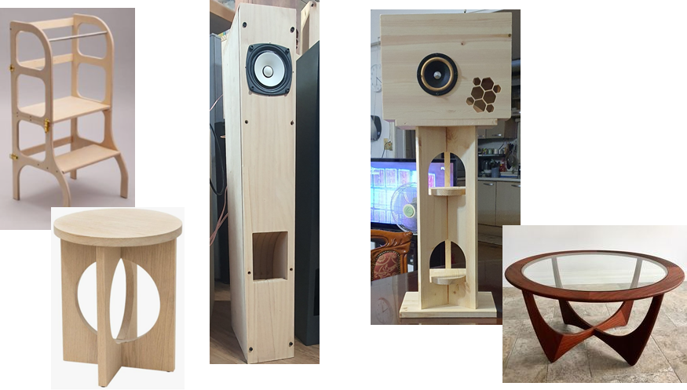

그림 1. 여러 가지 목공 품

요즘 Pinterest 등에서 찾아보면 갖은 종류의 멋진 목공품들을 찾아볼 수 있다. 이런 것들을 직접 만들어 보고 싶은 생각을 가진 부지런하고도 에너지가 넘치는 사람도 꽤 많이 있을 것이다. 그림의 예를 보아도 목공의 가장 기초가 되는 것은 역시 “뚫고 자르고 표면을 다듬고 조립하는 행위”가 주가 된다는 것에 많은 이들이 동의할 것이라 생각한다. 이와 같이 목공에는 여러가지 목표가 되는 형태의 가공을 필요로 한다. 그럼 가공 요소로서 “홀을 만드는 일, 자르는 일, 표면을 가다듬는 일” 들을 데이터로는 어떻게 정의할까?” 라는 질문에서 출발을 하여 보자.

## 가공 요소 – 홀(Hole)

대표적인 홀인 원형홀을 표현하는 방법으로

{"SHAPE":"CIRCULAR_HOLE", "RADIUS":50, "TOP_SURFACE": 0, "DEPTH":20, "CENTER":[0,0], "TOOL_NUMBER":0, "PLANE":"TOP", "Z_home":20, "PUNCH":False}

와 같은 형태의 데이터를 생각해본다. 여러 개의 특성을 가진 어떠한 요소를 표현하기 위한 여러 개의 특성과 이에 해당하는 각각의 값들을

**“특성”: 해당값**

과 같은 방식으로 지정하고 이들 특성과 값들을 중괄호 “{ }”로 모두 묶어낸 형태이다. 이것은 파이썬에서 사용하는 데이터의 형태 중 하나인 Dict, 사전(Dictionary)이라는 양식이다. 이를 살펴보면 원형홀을 정의하기 위한 모든 요소를 포함하고 있다. 눈치로도 대략 알 수 있지만 아래와 같이 해석할 수 있다.

* “SHAPE”:”CIRCULAR_HOLE” -> “원형홀”을 지정함
* “RADIUS”:50 -> 반경이 50(mm)임을 뜻함
* “TOP_SURFACE”: 0 -> 원형홀이 시작되는 최상면의 위치가 0(mm) 임을 표기함
* “DEPTH”:20mm -> 원형홀을 최상면으로부터 20mm 깊이까지 파 내려가도록 함
* “CENTER”:[0,0] -> 원형홀의 중심을 모재의 중앙([0,0])으로 정함.
* “TOOL_NUMBER”:0 -> 이 원형홀은 툴(Tool) 번호 0인 툴로 가공을 한다.
* “PLANE”:”TOP” -> 이 원형홀은 모재를 구성하는 6개의 면 중 최상면(Top)에 위치한다.
* “Z-home”:20 -> 안전한 툴의 이동을 위하여 20mm까지 툴을 올리고 이동을 한다.
* “PUNCH”: False -> 원형홀의 가공 시 내부를 모두 가공한다. True가 되는 경우 내부 가공은 하지 않고 최 외곽만 가공을 한다.

나름 가공 요소에 대하여 정의하는 방법을 만들었다. 그러면 이와 같은 요소를 “어떤 모양의 기본 재료에 만들어 넣을 것이냐”라는 문제가 등장하게 된다...

## 기본 재료 – 모재(Base)

목공의 재료는 항시 6면체로 가정을 한다. 물론 이와 같은 일이 항상 맞는 가정은 아닐지라도 실제적으로 설계를 하고 가공을 하는데 전혀 문제가 되지는 않는다.

목공을 할 때 원재료에 대해서는 설계에 있어서 반드시 언급을 할 필요가 있다. 이를 모재(Base)라는 요소로 정의하고 아래와 같이 정의를 하여 본다.

{"SHAPE":"BASE", "LONG_AXIS": 500, "SHORT_AXIS": 200, "HEIGHT": 100, "Z_home":20}

* "SHAPE":"BASE" -> 모재를 지정함을 나타냄.
* "LONG_AXIS": 500 -> 모재의 X-방향 길이를 나타낸다.
* "SHORT_AXIS": 200 -> 모재의 Y-방향 길이를 나타낸다.
* "HEIGHT":100 -> 모재의 Z-방향 길이(높이)를 나타낸다.
* “Z_home":20 -> 이동시 모재에 손상을 주지 않으면서 이동할 수 있는 안전한 높이를 지정한다.

우리가 이 같은 데이터 양식을 정하는 이유는 기계(CNC기계)로 하여금 내가 지시하는 바를 이해시키고 이에 맞는 행위를 내 대신하여 달라고 지시하기 위한 것이다. 물론 기계가 이 같은 지시를 이해하기 위하여서 적절한 해석을 하고 기계가 이해할 수 있는 데이터로 변환하기 위한 수단이 필요함은 당연하다. 이에 대한 언급은 이후로 미루고 일단 지시하는 방법에 대하여 좀더 고려를 하여 보자.

앞에서 언급하였듯이 목공 작업의 기본은 “여러가지 홀을 뚫고, 자르고, 표면을 가다듬는 일” 이다. 이를 데이터의 형태로 표시하여 여러 종류의 홀을 만드는 일, 자르는 일 들을 나열함으로써 원하는 바를 기계에 지시하고자 한다. 이를 표현하기 위하여 아래와 같은 데이터의 양식을 고려하여 본다.

[{"SHAPE":"BASE", "LONG_AXIS": 500, "SHORT_AXIS": 200, "HEIGHT": 100, "Z_home":20},

{"SHAPE":"CIRCULAR_HOLE", "RADIUS":50, "TOP_SURFACE": 0, "DEPTH":20, "CENTER":[0,0], "TOOL_NUMBER":0, "PLANE":"TOP", "Z_home":20, "PUNCH":False }]

각각의 요소를 표현하는 Dict를 대괄호 “[ ]”로 모두 모아서 표현하는 방식이다.

대괄호 내에 여러 종류의 구성항목를 담은 것을 파이썬에서는 List라고 한다. 위의 표현은 Dict들을 구성항목으로 가지는 List이다. 이와 같은 방식으로 List는 어떠한 디자인을 표현하기 위한 수단으로 사용하기로 한다.

위의 데이터를 해석한다면 크기가 500x200x100인 모재 최상면 (500x200)의 중앙에 반경 50mm, 깊이 20mm인 원형홀을 만들면서 홀의 내부 가공을 전부 하도록 지시하는 것이다. 즉 아래의 그림과 같은 결과물을 예상할 수 있다.

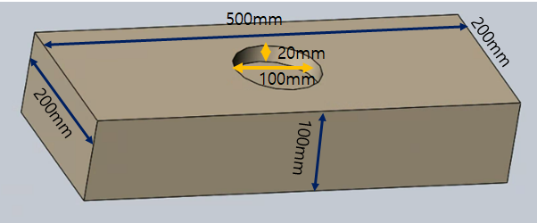

그림 2. 모재 위에 원형홀(직경100mm 깊이 20mm)을 가공한 형태

## 가공 요소 – 기둥(Post)

앞서 List로 표현된 가공을 하는 경우 모재에 원형홀을 만드는 것 이외에는 어떠한 가공도 추가하지 않는다. 그러면 아래와 같은 요소를 추가하여 보자.

{"SHAPE":"CIRCULAR_POST", "RADIUS":80, "TOP_SURFACE": 0,  
"HEIGHT":100, “CENTER":[0,0], "TOOL_NUMBER":0, "PLANE":"TOP","Z_home":20 }

앞에서와 같이 유추한다면 이는

* "SHAPE":"CIRCULAR_POST" -> 원형기둥임을 나타냄
* “HEIGHT”:100 -> 높이가 100임을 나타냄.

즉 높이가 100mm 이고 반경이 80mm 인 원형기둥에 대한 가공을 추가하는 것이다.

이 같은 요소를 포함한 가공품을 뜻하는 데이터는 아래와 같이 만들어 낼 수 있다.

[{"SHAPE":"BASE", "LONG_AXIS": 500, "SHORT_AXIS": 200, "HEIGHT": 100, "Z_home":20},

{"SHAPE":"CIRCULAR_HOLE", "RADIUS":50, "TOP_SURFACE": 0, "DEPTH":20, "CENTER":[0,0], "TOOL_NUMBER":0, "PLANE":"TOP", "Z_home":20, "PUNCH":False },

{"SHAPE":"CIRCULAR_POST", "RADIUS":80, "TOP_SURFACE": 0,  
"HEIGHT":100, “CENTER":[0,0], "TOOL_NUMBER":0, "PLANE":"TOP","Z_home":20 }]

모재와 내부를 전부 깎아내는 원형홀만을 가진 요소에 원형홀과 똑 같은 중심을 가지는 원형기둥을 만들어 내는 가공이 추가되었다. 이를 해석하여 보면 원형홀을 가운데에 둔 반경 80mm의 기둥을 잘라내라는 뜻이 된다. 따라서 최종의 가공품은 모재의 모양과는 상관이 없이 반경 80mm, 높이100mm 인 원기둥 가운데에 반경 50mm, 깊이 20mm 인 원형홀을 가진 물건을 만들어 내라는 뜻이다. 즉 그림 3.(a)와 같은 형태의 가공품을 만들어내도록 지시하는 것이다.

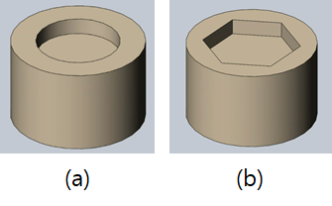

그림 3. 반경80mm 높이100mm 의 원형기둥 위에 반경50, 깊이 20mm 의 원형홀(a) 및 6각형홀(b)을 가공한 형태

이 같은 형태의 설계는 데이터의 양식만 알면 매우 여러가지 방법으로 실시할 수 있다. 그중 가장 쉬운 방법은 노트패드와 같은 간단한 문서 편집기를 사용하는 것이다. 상기 설계의 원형홀을 육각형홀로 바꾸고 싶으면

{"SHAPE":"CIRCULAR_HOLE", "RADIUS":50, "TOP_SURFACE": 0, "DEPTH":20, "CENTER":[0,0], "TOOL_NUMBER":0, "PLANE":"TOP", "Z_home":20, "PUNCH":False }

을 아래와 같은 요소로 대치하면 된다.

{"SHAPE": "POLYGON_HOLE", "NUM_CORNER":6, "RADIUS":50,  
 "TILT":0, "TOP_SURFACE": 0, "DEPTH":20, "CENTER":[0,0], "CORNER_CUT":False, "TOOL_NUMBER":0, "PLANE":"TOP", "Z_home":20, "PUNCH":False}

새로운 것들은 아래와 같이 해석한다.

* "SHAPE":"POLYGON_HOLE" -> 정다각형 홀을 나타냄
* "NUM_CORNER":6 -> 6개의 모서리(Corner)를 가짐 : 육각형을 뜻함.
* “TILT”:0 -> 첫번쨰 꼭지점과 수평선이 이루는 각도를 0o로 함.
* “CORNER_CUT”:False -> 모서리에 대한 추가 가공은 하지 않음

이를 적용하면 설계는 아래와 같이 변경할 수 있다.

[{"SHAPE":"BASE", "LONG_AXIS": 500, "SHORT_AXIS": 200, "HEIGHT": 100, "Z_home":20},

{"SHAPE": "POLYGON_HOLE", "NUM_CORNER":6, "RADIUS":50,  
 "TILT":0, "TOP_SURFACE": 0, "DEPTH":20, "CENTER":[0,0], "CORNER_CUT":False, "TOOL_NUMBER":0, "PLANE":"TOP", "Z_home":20, "PUNCH":False},

{"SHAPE":"CIRCULAR_POST", "RADIUS":80, "TOP_SURFACE": 0,  
"HEIGHT":100, “CENTER":[0,0], "TOOL_NUMBER":0, "PLANE":"TOP","Z_home":20 }]

이와 같은 데이터로 가공이 이루어진 결과는 그림 3(b) 와 같이 될 것이다.

몇 개의 항목만 바꾸면 위치 크기 모양들을 자유자재로 바꿀 수 있고 또 항목 추가도 매우 쉬우니 참 쉽게 할 수 있다. 그것도 문서 편집기만 가지고 할 수 있으니 매우 쉬운 일이다. 만약 이와 같은 형태의 데이터를 인식하고 실행하여 줄 수 있는 방안이 있다면 목공이라는 작업이 어렵고 고단한 일에서 매우 쉽고 재미있는 일로 변할 수 있을 것이다.

Woodmeister에서 사용하는 모든 기본 요소는 “Woomeister 사용설명서”의 “Advanced Topic” 또는 4장, “Woodmeister 디자인의 기본요소”를 참조하기 바란다.

# 목공과 도구(Tool, 툴)

그러면 이쯤에서 도구에 대한 이야기를 할 필요가 있다. 목공 실력은 “기계빨”이라는 말에 많은 사람들이 동의할 것으로 생각한다. 그만큼 좋은 공구들은 작업을 편리하고도 정밀하게 하도록 도움을 준다.

## 일반적인 목공용 도구

온갖 종류의 전동 툴들을 과거에 비하여 상대적으로 저렴하게 구할 수 있는 요즈음 많은 힘든 일들을 이들 툴들이 저감 시켜줄 수 있지만 실질적으로 필요한 가공 요소들의 위치 크기, 형상 등의 설정 작업 등은 모두 작업자가 수작업으로 하여야 하는 것이 현실이다. 힘든 노동을 이들 툴들이 대신하여 주는 것이 대부분이고 이들의 실질적인 제어는 모두 작업자가 하여야 한다는 뜻이다. 전통적인 방식으로 하는 목공이라면 아마도 아래의 그림과 같이 표현을 할 수 있지 않을까 한다. 설계와 이에 맞게 가공하기 위한 툴 사용시의 위치 및 툴의 움직임 등의 제어를 모두 작업자가 하여야 한다는 뜻이다.

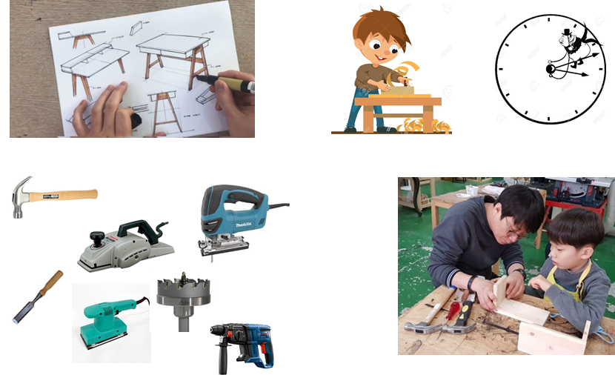

그림 4. 전통적인 방식의 목공 작업

1 장에서 언급한 데이터 양식 관련 내용은 목공을 위한 기초 설계에 해당하는 부분이었다. 만일 이 같은 설계 데이터를 이해하고 수행할 수 있는 도구가 없다면 아무리 좋은 도구들을 가지고 있어도 전통적인 방법의 작업만이 가능할 것이다.

## CAD 및 수치제어(CNC) 기기

요즈음에는 수치 제어를 통하여 각종의 가공을 행하는 CNC 기기들이 많이 보급되고 있다. 목공 가공을 위하여 각종의 도구들을 사용하여 수작업으로 진행하여야 하는 일을 CNC라는 자동화기기를 사용하여 대부분 해결할 수 있는 시대가 된 것이다. 과거 이들 CNC 기기의 가격이 매우 비싸 일반인들이 구입하거나 사용하는 것을 엄두도 낼 수 없었던 반면 요즈음 고급 전동 도구를 하나 사는 가격이면 CNC 기계를 구입하거나 직접 제작하여 사용할 수도 있는 환경이 되었다. 이는 3D 프린터의 보급과 상당히 밀접한 연관이 있다. 기본적으로 3D 프린터와 같은 방식의 제어를 사용하는 CNC 기계는 많은 기술 및 부품을 3D 프린터의 그것과 공유하고 있어 과거와는 비교할 수 없는 가격에 CNC 기기를 구입하거나 제작할 수 있게 되었다. 실제로 이들 기기를 제작하기 위한 CNC 컨트롤러(Controller) 등의 자료도 오픈 소스(Open Source)화 되어 노력 여하에 따라 얼마든지 원하는 기기를 직접 제작할 수도 있게 되었다. 실제로 필자도 용도에 맞는 여러 크기의 CNC 가공기를 직접 설계/제작하여 사용하고 있다(그림 5). 이로써 가공을 손쉽게 할 수 있는 도구 관련 문제는 일단 해결이 가능한 것으로 생각하여도 될 것이다.

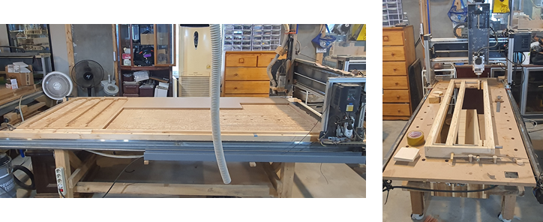

그림 5. 자작 CNC

이제 풀어야 할 문제는 CNC 기기로 하여금 이 같은 데이터 양식을 이해하고 작업할 수 있도록 하는 것이다. 실제로 CNC의 역사는 상당히 오래되었다. CNC는 내장되어 있는 여러가지의 모터나 가공용 도구의 운용을 위하여 일반적으로 G 코드라는 전용의 데이터 양식을 사용한다. CNC 공급업체마다 약간씩 다른 형식을 사용하기도 하지만 기본적인 명령어는 거의 유사하게 사용하고 있다. G 코드는 상대적으로 매우 단순한 명령어로써 나름 이유를 생각하여 보면 과거 컴퓨터의 성능이 그리 좋지 않았을 때 복잡한 연산을 내부의 CNC제어기를 통하여 하기에는 부담이 되었기에 최대한 단순한 명령어 만을 사용하도록 고안되어 있다. 즉 CAD가 만들어낸 데이터를 CNC가 직접 이해를 할 수는 없다는 것이다. 따라서 어떠한 경우라도 CAD 데이터로부터 사용하고자 하는 CNC에 맞는 G 코드를 생성할 수 있는 변환 수단이 필요하다. 이와 같은 과정을 CAM(Computer Aided Manufacturing)이라고 한다.

## 상용 CAD/CAM

사람을 대신하여 CNC 기계로 하여금 가공 작업을 하도록 하기 위하여 여러 종류의 CAD, CAM 및 CNC 기기들이 보급되어 있다. 노력 여하에 따라 이를 이용하여 설계 및 수치 제어에 의한 자동화 가공이 충분히 가능하다. 그렇지만 필자는 이들에 대한 일반인의 접근성이 매우 떨어진다는 생각을 가지고 있다. CAD 프로그램의 구입 및 이를 사용하기 위하여 필요한 배움의 과정이 일반인에게 만만한 것이 아니라는 이야기다. 또한 본 책에서 다루고 싶은 내용인 **“목공과 Coding의 접목”**이라는 주제를 지원할 수 있는 환경이 전혀 되지 못하다는 것도 생각하여야 할 점이다. 상용 CAD와 CNC 등의 관련 시스템들은 주로 사업자 또는 전문가들의 몫이라 생각이 된다.

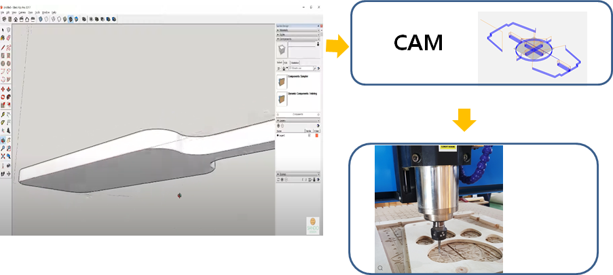

그림 6. 상용 CAD Design 및 CAM을 통한 제작의 과정

## 새로운 시도 - Woodmeister

좋은 기술과 제품이 있어도 사용을 함에 제한이 많이 있으면 그림의 떡에 불과하다. 이러한 취지에서 일반인들도 쉽게 배우고 접근할 수 있는 환경을 만들어보자는 취지에서 시작된 것이 Woodmeister라는 자작 CAD 프로그램이다. 시작 동기는 상용 CAD를 배우고 운용하는 정성의 극히 일부만 투입하여 웬만한 설계를 충분히 할 수 있는 환경을 제공하는 것이다. 덤으로 **일반적인 CAD가 제공하기 어려운 코딩 작업의 접목**을 통한 기능의 확장 등 많은 이점을 줄 수 있는 방안을 만들어 보자는 것이었다.

이를 위하여 제일 처음 시작한 것이 쉽게 설정하고 이해할 수 있는 **텍스트로 구성되어 읽어볼 수 있고 편집도 가능한 데이터 양식**의 정의였다. 앞서 언급한 데이터 양식들은 실제로 Woodmeister에서 사용되는 데이터 양식들이다.

Woodmeister는 이 같은 데이터 양식을 지원하는 새로이 개발된 CAD 프로그램으로 이 같은 데이터 양식을 가진 파일의 해석 및 가시화 작업, 가공을 위한 G 코드로의 변환을 할 수 있는 기능을 포함하고 있다. 그렇다고 Woodmeister가 이 같은 작업만을 위하여 만들어진 프로그램은 아니다. Woodmeister는 기본적으로 CAD 프로그램으로 간단한 문서 편집기를 가지고 할 수 있는 일 보다 훨씬 다양하고 복잡할 일들을 쉽게 할 수 있는 기능을 기본적으로 가지고 있다. 또한 목공에서 필요한 형태의 가공물을 충분히 설계하고 CNC를 통하여 가공할 수 있는 기능을 제공한다. 이의 사용에 관한 것은 “Woodmeister 사용 설명서”를 참조하면 된다. 단언하건 데 실제로 사용하여 보면 1시간 내에 기능에 대한 이해 및 사용방법을 습득할 수 있을 것으로 생각한다.

이 프로그램은 전문적으로 CAD를 운용하는 사람이 아닌 아마추어들을 대상으로 만들어진 프로그램으로 일반적인 CAD에 비교하면 기능적으로 많이 미흡하며 상용 CAD에서 지원하는 3D 설계를 지원하지 않는다. 반면 저자의 생각은 실질적으로 대부분의 목공에서는 이같이 복잡한 기능들이 필요하지는 않다는 것이다. 본 책에서 다루고자 하는 분야는

1. **Woodmeister에 의한 설계,**
2. **코딩 추가를 통하여 이룰 수 있는 시너지(Synergy)**

**에 관한 것으로 상호 보완적이고 다양한 일을 할 수 있는 여러가지 사례**를 통하여 독자들이 좀더 다양한 목공 설계 및 제작을 할 수 있도록 돕고자 한다.

기본적으로 Woodmeister가 지향하는 목표는 그림 7과 같이 표현할 수 있다. Woodmeister는

첫번째로 **“상용 CAD/CAM 기능의 일부를 수행하지만 쉽고 빠르게 사용할 수 있는 CAD 도구의 역할”,**

두번째로 **“Coding과의 접목을 통한 기능의 확장”**을목표를 가지고 개발이 되었다. 확장의 범위는 독자들의 노력과 프로그래밍 능력에 따라 크게 차이가 날 것이다.

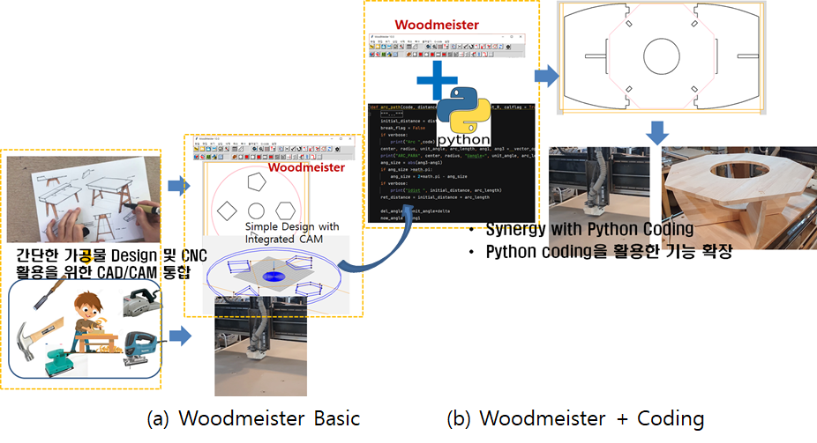

그림 7. Woodmeister의 Concept

그렇다고 하여도 Coding 능력이 꼭 필요하다는 뜻은 아니다. Woodmeister의 기본 기능인 CAD 기능만으로도 웬만한 일들은 충분히 가능하기 때문이다. 그렇지만 Coding과의 접목은 엄청나게 새로운 경험과 능력을 선사하게 될 것이다.

# Woodmeister와 Coding

Woodmeister는 파이썬을 기반으로 작성된 CAD 프로그램이며 사용자가 정의한 여러가지 형태의 가공요소(Object)도 수용할 수 있도록 만들어져 있다. 가공요소에는 사용자가 만드는 라이브러리(Library), 설계, 프로그램, 각종의 임의 형상 등이 있다. 그러면 이 같은 일들을 하는 예들을 하나씩 살펴보기로 하자. 일단 Woodmeister의 사용법을 알아 둘 필요가 있다. 이는 Woodmeister 사용 설명서를 참조하면 될 것이며 유튜브(YouTube)에도 기본적인 사용방법에 대한 여러가지 영상이 있으며 앞으로도 계속 새로운 영상이 추가될 것이다.

[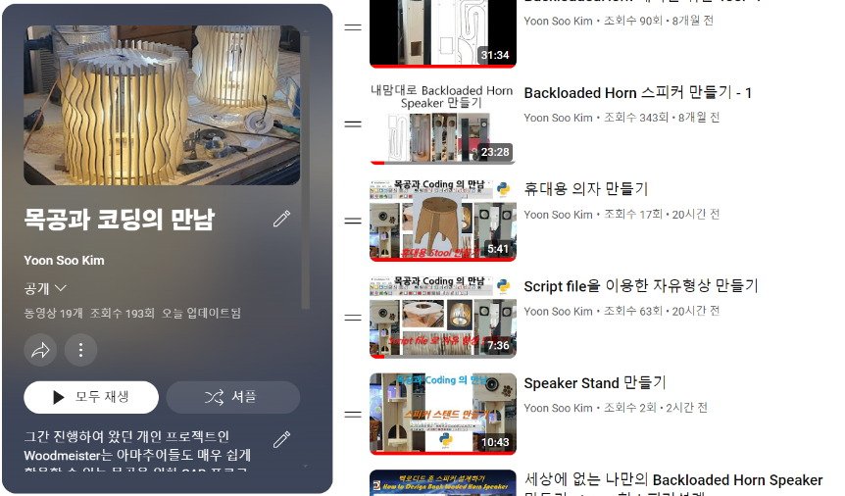](https://www.youtube.com/playlist?list=PLHzQ8JkLY6_fipJYY3eOBcDbp1lV-8dA0) 

<https://www.youtube.com/playlist?list=PLHzQ8JkLY6_fipJYY3eOBcDbp1lV-8dA0>

## Woodmeister 실행 파일 및 관련 정보

Woodmeister의 실행 파일 및 관련정보는 아래의 링크(Link)에서 구할 수 있다.



[https://github.com/iamyskim57/Python_woodworking](https://github.com/iamyskim57/python_woodworking)

Woodmeister는 간단한 형태의 텍스트 기반 디자인 양식을 가지고 있어 문자 파일에 대한 조작만으로 Woodmeister와 협동 또는 단독적인 설계를 할 수 있을 뿐만 아니라 Woodmeister 자체에 대한 기능 추가/보완 등의 작업도 가능하다. 이에는 파이썬 프로그램이 가장 유용하며 파이썬 프로그램 능력을 갖추면 작업을 위한 준비가 되었다고 생각할 수 있다. 물론 문자 데이터 파일에 대한 조작이 대부분이기에 파이썬 이외에 다른 프로그램 언어로도 충분히 가능한 일이지만 파이썬 만큼 쉽고 빠르게 구현할 수 있는 수단이 없기에 파이썬을 적극 추천한다. 그러면 몇가지의 사례를 통하여 이의 가능성을 살펴보도록 하자.

## Woodmeister 설계 - 원형 바퀴 만들기

첫 시작으로 직경 40mm의 센터 축, 주변의 반경 120mm 원주 상에 4개의 직경 20mm인 원형홀을 가지는 직경 350mm 의 원형 바퀴를 만들어 보자. 이를 Woodmeister로 설계를 한다면 아래의 그림 8.(a)와 같을 것이다.

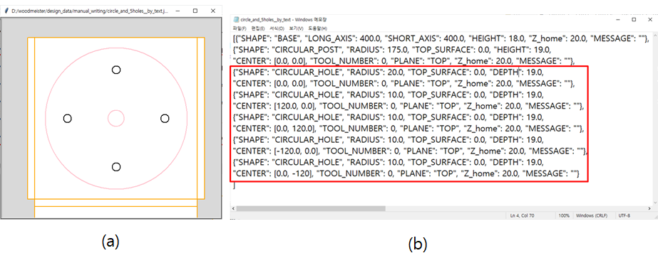

그림 8. Woodmeister Design 화면 (a), Design Data File (b)

이것을 Woodmeister로 설계하는 과정은 매우 간단하며 아래의 비디오에서 설계 과정을모두 볼 수 있다. 3D 설계와 같이 입체적인 모습을 보여주지는 않지만 간단한 가공을 위한 형상 및 위치 등의 입력이 매우 간단하고 신속하게 이루어질 수 있다.

[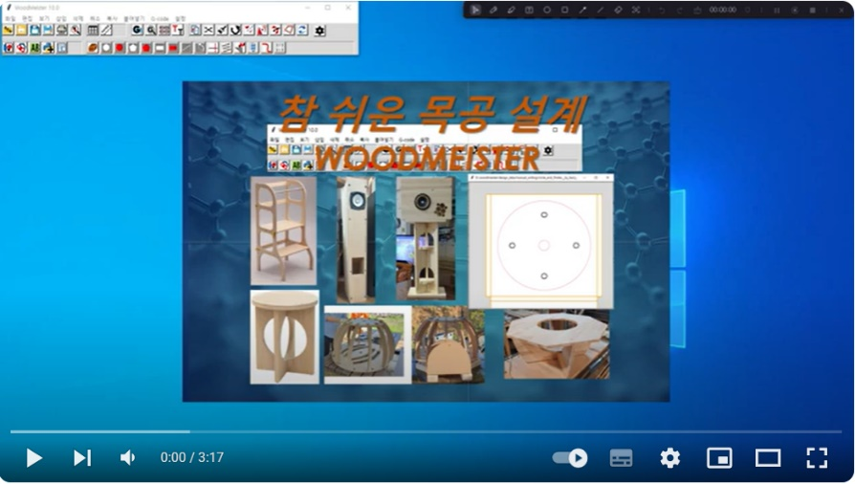](https://www.youtube.com/watch?v=3pj9O183sGg&t=23s) 

[**https://www.youtube.com/watch?v=3pj9O183sGg&t=23s**](https://www.youtube.com/watch?v=3pj9O183sGg&t=23s%20)

그림 8(b)는 설계 데이터가 보관된 파일이며 파일의 확장자 타입은 .json이다. 이 같은 설계 파일은 문서 편집기로도 작성할 수 있는 간단한 문서이다.

노트패드를 이용하여 아래의 하늘색으로 표시된 내용을 가진 문서를 만들어 wheel.json 이란 이름으로 저장하고 이를 Woodmeister로 열어 보면 그림 8.(a)와 같은 화면을 얻을 수 있다.

[{"SHAPE": "BASE", "LONG_AXIS": 400.0, "SHORT_AXIS": 400.0, "HEIGHT": 18.0, "Z_home": 20.0, "PLANE": "REAR", "MESSAGE": ""},

{"SHAPE": "CIRCULAR_HOLE", "RADIUS": 20.0, "TOP_SURFACE": 0.0, "DEPTH": 19.0, "CENTER": [0.0, 0.0], "TOOL_NUMBER": 0,

"PLANE": "TOP", "Z_home": 20.0, "PUNCH": true, "MESSAGE": ""},

{"SHAPE": "CIRCULAR_HOLE", "RADIUS": 10.0, "TOP_SURFACE": 0.0, "DEPTH": 18.0, "CENTER": [120.0, 0.0], "TOOL_NUMBER": 0,

"PLANE": "TOP", "Z_home": 20.0, "PUNCH": true, "MESSAGE": ""},

{"SHAPE": "CIRCULAR_HOLE", "RADIUS": 10.0, "TOP_SURFACE": 0.0, "DEPTH": 18.0, "CENTER": [0.0, 120.0], "TOOL_NUMBER": 0,

"PLANE": "TOP", "Z_home": 20.0, "PUNCH": true, "MESSAGE": ""},

{"SHAPE": "CIRCULAR_HOLE", "RADIUS": 10.0, "TOP_SURFACE": 0.0, "DEPTH": 18.0, "CENTER": [-120.0, 0.0], "TOOL_NUMBER": 0,

"PLANE": "TOP", "Z_home": 20.0, "PUNCH": true, "MESSAGE": ""},

{"SHAPE": "CIRCULAR_HOLE", "RADIUS": 10.0, "TOP_SURFACE": 0.0, "DEPTH": 18.0, "CENTER": [0.0, -120.0], "TOOL_NUMBER": 0,

"PLANE": "TOP", "Z_home": 20.0, "PUNCH": true, "MESSAGE": ""},

{"SHAPE": "CIRCULAR_POST", "RADIUS": 175.0, "TOP_SURFACE": 0.0, "HEIGHT": 19.0, "CENTER": [0.0, 0.0], "TOOL_NUMBER": 0,

"PLANE": "TOP", "Z_home": 20.0, "MESSAGE": ""}]

방금 전에 여러분은 노트패드만을 가지고 하여 한 개의 설계를 완성하였다.

이번에는 같은 모양의 디자인을 프로그램을 이용하여 생성하는 방법을 생각하여 본다.

이의 기본이 되는 프로그램은 아래와 같이 작성할 수 있다. Woodmeister를 이용하여 설계를 한다면 간단하겠지만 그렇게 길지 않은 프로그램으로 해당하는 설계 기능을 대치할 수도 있다. 파이썬을 배우지 않았어도 프로그램의 각 줄(line)들이 무엇을 뜻하는지 대략은 알 수 있을 것이다.

[https://github.com/iamyskim57/Python_woodworking/blob/main/Program_examples.py](https://github.com/iamyskim57/python_woodworking/blob/main/program_examples.py)

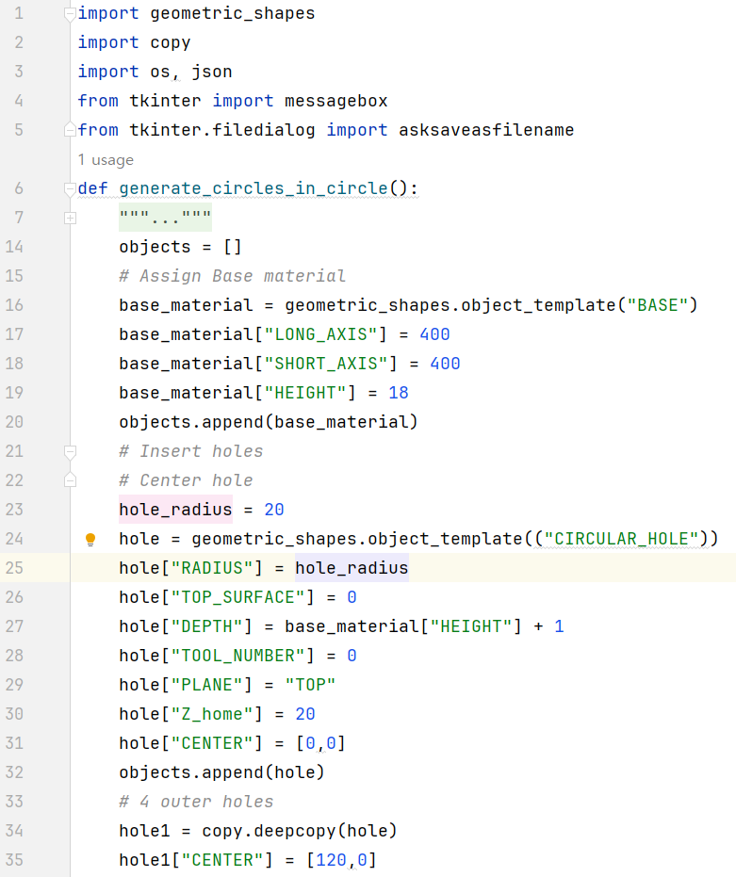 

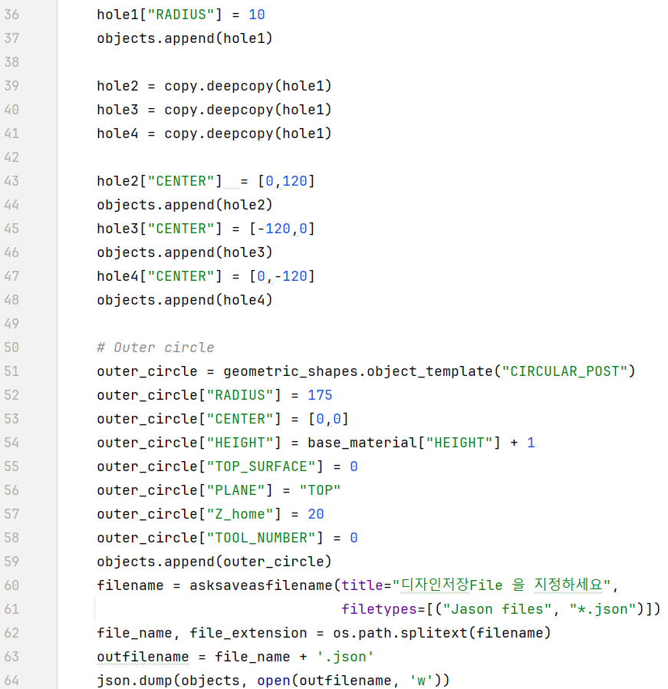

그림 9. 그림 8의 설계 파일을 생성하는 함수.

이 프로그램은 그림 8과 같은 설계 파일을 생성하는 프로그램으로 아래와 같은 구조를 가진다.

* 16~20줄: 모재를 정의한다.
* 23~32줄: 중앙 홀
* 34~ 48줄: 주변의 4개 홀
* 51~59줄: 외곽을 이루는 직경 350mm의 원을 정의한다.
* 60~64줄: 생성된 데이터는 사용자의 선택에 의하여 .json 파일로 저장한다.

이 프로그램을 이해한다면 프로그램내에 포함된 수치들을 변경하거나 함수의 입력 요소로 대체하여 다양한 형태로 변경을 자유롭게 할 수 있을 것이다. 이 같은 일은 경우에 따라 Design 화면에서 수행하는 것 보다 훨씬 간편하게 진행을 할 수 있는 장점이 있다. 예를 들어 축의 크기를 변경하거나 주변 원형 Hole의 크기 및 위치를 다양하게 변경하거나 바퀴의 두께를 변경하고자 할 때 적용할 수 있는 방법이다.

이 프로그램에서는 geometric_shapes.py를 import하여 사용한다. 이는 Woodmeister에서 정의하여 사용하고 있는 각종의 설계 요소에 대한 템플릿(Template)를 가지고 있는 파일이며 새로운 설계 요소를 추가하고자 할 때

*hole1 = geometric_shapes.object_template(“CIRCULAR_HOLE”)*

등과 같이 이의 템플릿을 가져와서 사용한다.

이에 사용되는 가공요소 및 템플릿은 “Woodmeister 사용설명서”의 “Advanced Topic” 또는 4장, 5장을 참조하기 바란다.

현재 18 종류의 가공요소들이 정의되어 있으나 이중 “TRENCH”, “RIDGE”, “EDGE”, “PLANAR_SURFACE”는 다른 요소들로 대체가 가능하여 이들 요소는 Woodmeister 프로그램에서의 직접적인 지원은 하지 않고 있다.

지금까지의 설명에서 보았듯이 디자인을 생성하는 방법에는 크게 3가지가 있다. 즉

1. Woodmeister 디자인 기능을 이용하는 방법
2. 문서편집기를 이용하여 형식에 맞도록 편집한 후 .json 파일로 저장하는 방법
3. 프로그램으로 형식에 맞는 .json 파일을 생성하는 방법

이다. 이외에도 이들의 조합을 통하여 얼마든지 많은 디자인 생성 방법을 만들어 낼 수 있을 것이다.

## 자유 형상 (CURVE)

앞의 프로그램은 Woodmeister가 기본적으로 제공하는 가공요소만을 이용하여 디자인을 생성하는 예이다. Woodmeister의 가장 강력한 기능 중의 하나는 사용자가 정의하는 가공요소이다. 이는 일반적인 상용 CAD 에서 제공하지 않는 기능으로 필요로 하는 임의의 형상을 설계하고 가공할 수 있는 길을 열어준다. 이의 바탕이 되는 디자인 요소는 “CURVE” 이다. 앞에서 설명한 설계 템플릿 중에 임의형상(Curve)에 해당하는 것으로써 이를 이루는 구성요소는

{"PLANE":"TOP", "SHAPE":"CURVE", "CENTER":[0,0], "TOP_SURFACE": 0, "DEPTH":10, "TOOL_NUMBER":0, "POSITION":"CENTER", "Z_home":20, "POINTS":[],"MESSAGE":''}

와 같다. “POINTS”는 임의의 형상을 표현하는 점 좌표들의 시퀀스(Point Sequence)다. 이 시퀀스를 순서대로 이음으로써 임의의 형상을 구현하는 개념이다. 포함된 좌표 값들은 주로 2D로 구성되며 특별한 경우 3D로 표현을 하여 특별한 목표를 지정할 수도 있다.

### 포인트 시퀀스에 의한 자유 형상 설계 및 응용

사용자가 포인트 시퀀스를 [[100,100],[100,-100],[-100,100],[-100,100],[100,100]] 로 정의하고

이를 크기가 300mmx300mm 두께 18mm인 모재 위에 집어넣고 깊이를 19mm 로 설정한다고 가정한다면 이를 포함하는 설계 파일은 아래와 같이 된다.

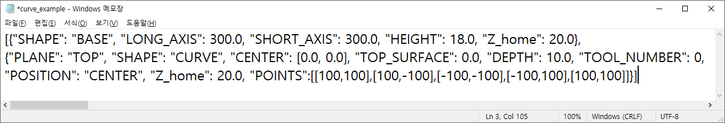

그림 10. CURVE를 포함하는 설계 파일의 예.

Tool-0의 직경이 4mm 라 가정한다면 이와 같은 설계 파일로 가공을 진행한 경우 모재의 중앙에 204mm x 204mm의 정사각형 부위를 잘라낼 것이다. 그 이유를 살펴본다면.

도구가 지나가는 경로를 곡선(curve)의 중앙으로 하였기 때문에 (“POSITION”:”CENTER”로 지정) 경로 좌우 측으로 도구의 반경에 해당하는 2mm씩을 잘라낸다. 따라서 모재의 중앙에 204mm x 204mm 의 사각형 홀이 생기고 따낸 사각형은 196mm X 196mm의 크기를 가지게 된다.

이와 같이 설계 요소로 CURVE를 사용하는 경우 도구의 직경과 도구의 위치를 고려하여 그 경로를 만들어야 한다.

아래의 그림은 그림 10의 파일을 열었을 때의 설계 화면이다.

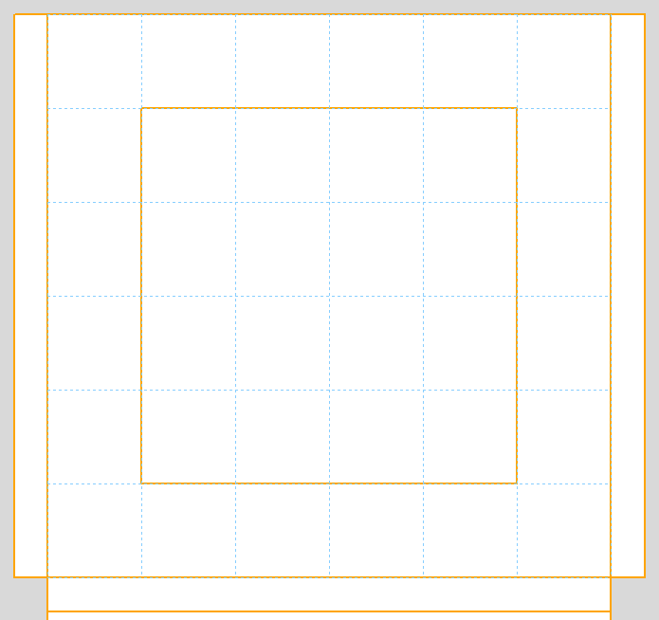

그림 11. 그림 10의 설계 파일의 화면. 좌표 값을 알아볼 수 있도록 50mm 간격으로 눈금을 그려 넣었다.

### 자유 형상 작성을 위한 스크립트 명령

단순한 직선들의 연결로 만들어 낼 수 있는 형태는 앞에서의 예와 같이 직접적으로 좌표를 입력하여 형상을 지정할 수 있다. 곡선 부분을 포함하는 형상의 경우 이 곡선 구간을 미세한 직선 구간 여러 개로 나누어 표현할 수 있다. 그렇지만 점의 개수가 늘어남에 따라 번거롭고 오류를 낼 확률도 높아질 수 있다. 이와 같은 문제를 해결하기 위하여 도입한 것이 이들 구간을 표현할 수 있는 스크립트 명령(Script Command)이다. 이는 사용자 정의 경로를 만들기 위하여 고안한 명령 세트로써 이에 기반하여 만든 파일(type: “.pth” 또는 “.bld”)을 Woodmeister가 읽어 들여 포인트 시퀀스로 변환할 수 있도록 하였다.

스크립트 명령의 종류

아래의 예에서 좌표를 명확히 표기하기 위하여 한 점의 x, y 좌표값을 x y 또는 [x, y] 와 같이 표현할 수 있다.

* 크기 – 모재의 크기를 지정함  
  DIM W H -- X-방향 크기 W, Y-방향 크기 H 인 모재를 지정함
* 선

두개의 점을 잇는 선을 만든다.  
LINE sx sy ex ey -- [sx, sy] 에서 [ex, ey] 를 잇는 선을 만듦  
LINETO ex ey -- 현재의 위치에서 [ex, ey] 로 이어지는 선을 만듦.

* 브리지(Bridge)

브리지는 가공 시 깊이를 최대로 하지 않고 일부를 남겨 놓음으로써 가공된 요소가 가공 후 떨어져 나가지 않고 모재에 붙어있도록 하기 위한 것이다.

BRGTO ex ey -- 현재의 위치에서 [ex, ey]까지 bridge 로 만든다

브리지 높이와 길이

브리지에서 남겨놓는 깊이는 common.bridge_height로 지정할 수 있으며 기본 값은 3mm 이다. 이 값은 BRGPR 명령으로 바꿀 수 있다. bheight는 남겨놓는 부분의 높이를 나타낸다. 또한 blength는 필요한 경우 bridge의 길이를 지정하는 변수로 사용한다.

BRGPR bheight blength

* 원호

3 개의 점을 지정하고 이들 점을 지나는 원호의 점 시퀀스를 생성한다.  
ARC sx sy mx my ex ey -- 세개의 점 [sx, sy], [mx, my], [ex, ey]를 순서대로 지나는 원호의 점 시퀀스를 만든다.  
  
ARCTO mx my ex ey -- 현재의 점에서 시작하여 [mx, my], [ex, ey]를 순서대로 지나는 원호의 점 시퀀스를 만든다.

* 보간 경로(Polynomial Interpolation Path)

몇개의 점을 지나는 보간 경로를 만든다.  
INTER [x1, y1] [x2, y2] ... [xn, yn] - [x1, y1] [x2, y2] ... [xn, yn] 의 점들을 차례로 지나는 보간 경로를 만든다.

보간 경로는 포함되는 점의 개수가 많아질 때 경로를 생성할 수 없는 경우가 있다. 이를 해결하기 위하여 점들의 개수를 4개 이하로 하는 것이 바람직하다. 그리고 경로의 생성 후 경로가 적합한지 설계 화면을 통한 검토 및 필요시 수정을 하도록 권고한다.

* 새로운 경로 시작.

이제까지의 경로에 연결되지 않는 새로운 경로를 시작한다.  
NEW ex ey -- [ex, ey]에서 시작하는 새로운 경로를 시작한다.

### 스크립트 명령을 사용한 형상 만들기

간단한 예로 스크립트 명령을 사용하여 형상 만들기를 실시하여 보자. 아래의 그림 왼편의 아치 (Arch) 모양을 만들고자 한다. 이를 생성하기 위한 스크립트 파일은 그림의 오른쪽과 같이 문서편집기로 만들어 arch_200x200.pth 라는 이름으로 저장한다.

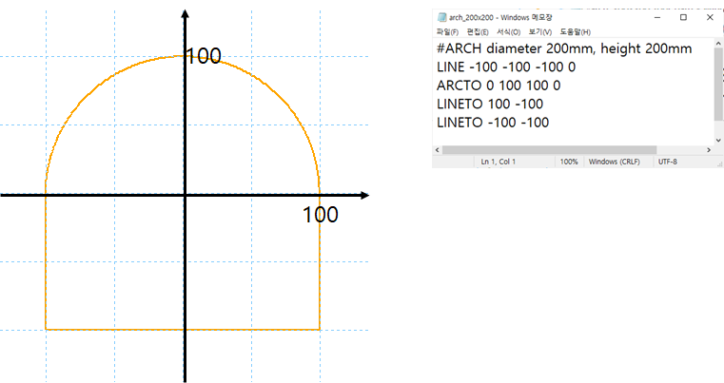

그림 12. 아치 형상 및 이를 표현하는 스크립트 명령 파일

Woodmeister 에서  버튼을 눌러 생성된 Feature window에서  버튼을 눌러 생성된 파일 선택 창에서 arch_200x200.pth를 선택한다. 아무 문제가 없는 경우

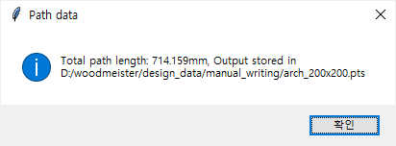

와 같은 창을 통하여 arch_200x200.pts가 생성되었음을 알려준다. 이는 바로 활용할 수 있는 포인트 시퀀스 파일이다. Feature window에서 버튼을 눌러 생성된 파일 선택 창에서 arch_200x200.pts 도형을 선택한다. 이후 도형을 위치시킬 좌표 값을 묻는 아래의 창에서 x, y 의 좌표를 입력한 후

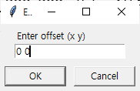

Feature window 의 버튼을 누르면 생성된 도형이 디자인 화면의 중앙으로 읽혀져 온다.

디자인 화면에 50mm 간격으로 눈금까지 표시한 경우 아래와 같은 유형의 화면이 보일 것이다.

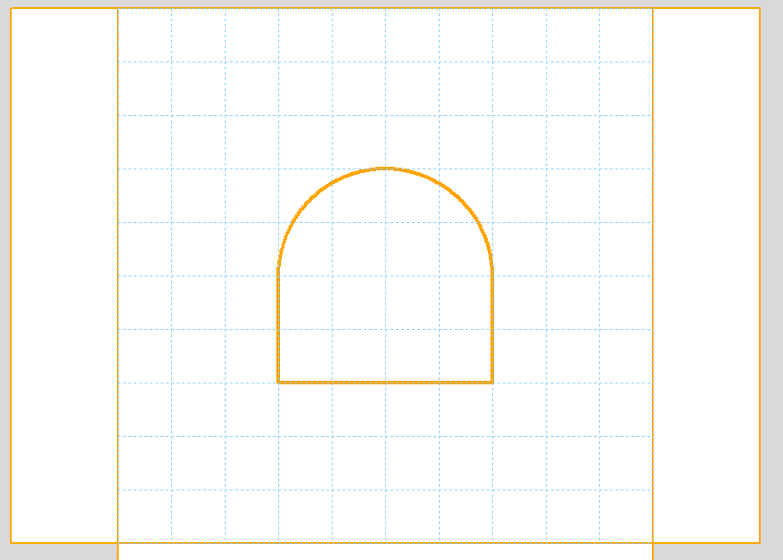

그림 13. 아치 형상

원하는 모양의 아치가 생성되었음을 확인할 수 있다. 그러면 이것으로 목표를 달성하였을까? 한가지 중요한 사항을 고려하여야 한다. 기본적으로 임의 형상을 정의하는 포인트 시퀀스는 가공을 위한 절삭 도구가 움직이는 길을 표기한다. 절삭 도구는 유한한 크기를 가지며 CNC에서 가장 많이 사용하는 라우터 비트가 그 예이다. 따라서 포인트 시퀀스를 사용하여 형상을 만드는 경우 절삭 도구의 직경만큼 모재를 경로 상에서 깍아내게 되어 이에 대한 고려를 하여야 한다. 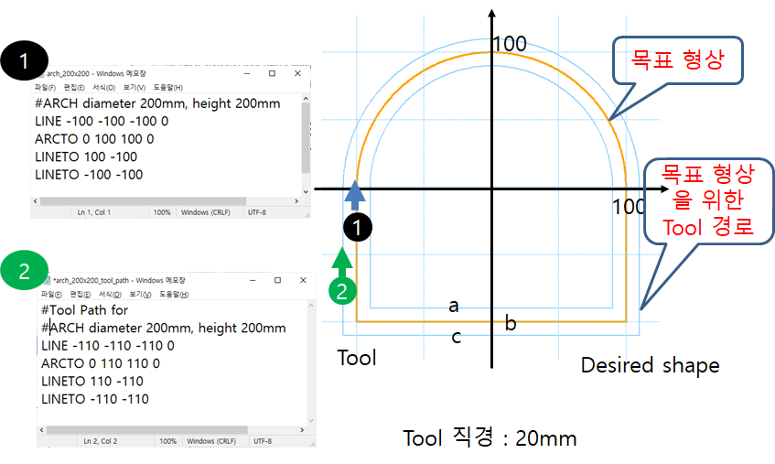



그림 14. 목표 형상과 Tool의 경로

위의 그림에서 주황색으로 표기된 형상(“b”로 표기된 경로, arch_200x200.pts로 정의됨)을 따라 도구가 움직이는 경우 도구의 반경만큼 목표 형상과 괴리가 생기게 된다. 이에 따라 가공이 끝난 후 의 형상은 “a”와 같은 형상으로 될 것이다. 이에 도구의 크기에 따른 사전 보상이 필요하다. 경로 “c”는 도구의 반경만큼 도구의 경로를 외곽으로 이동시킨 경우로 이 경로를 택함으로써 원하는 형상을 정확히 만들어 낼 수 있다. 이를 위한 스크립트 파일은 “2”로 표기하였으며 주요 좌표에 도구의 반경만큼의 오프셋(Offset)을 추가함으로써 새로운 도구의 경로를 만들어 낼 수 있도록 하였다.

스크립트 파일의 생성과 이의 설계, 적용의 과정을 아래의 동영상에서 확인할 수 있다.

[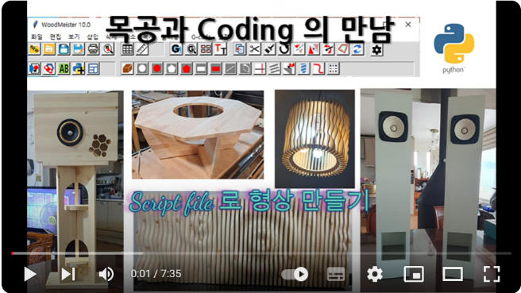](https://www.youtube.com/watch?v=bCIxzblonoc) 

<https://www.youtube.com/watch?v=bCIxzblonoc>

또 하나의 예로 아래 그림의 왼쪽 같은 형상을 만들어 내는 포인트 시퀀스를 생성하여 보자.

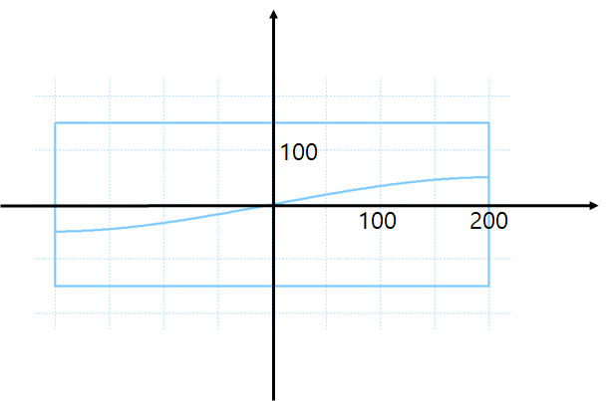 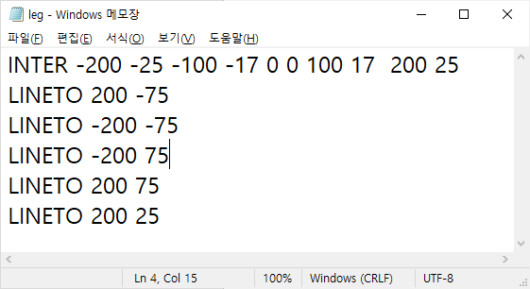

그림 15. 두개의 다리 형상 및 이를 표현하는 스크립트 파일

이 같은 형상은 위의 그림 오른쪽의 스크립트 파일로 생성할 수 있다. 역시 도구의 크기를 고려하는 경우 도구에 의한 오프셋이 추가된 경로를 만들어 주어야 한다. 좀 과장된 경우로 도구의 직경이 20mm라 가정하면 위와 같은 형상을 만들어내는데 필요한 경로 생성용 스크립트 파일을

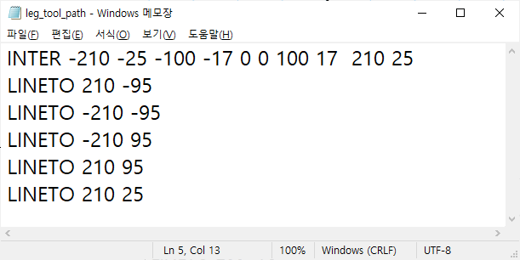

그림 16. 도구의 크기를 고려한 경로 생성용 스크립트 파일

와 같이 만들면 당초 목표하였던 형상에 매우 근접한 형상을 가공할 수 있을 것이다. 아래의 그림을 참조하기 바란다.

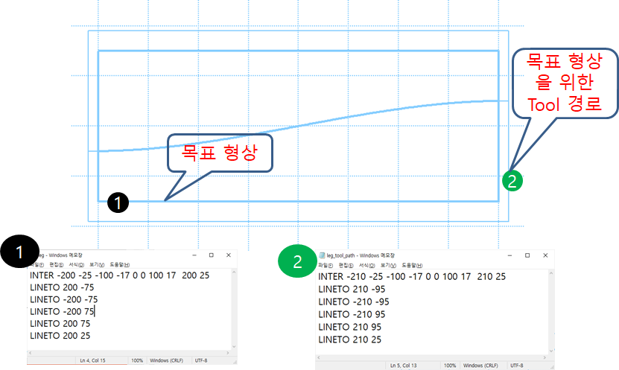

그림 16. 목표 형상(1) 과 이를 가공하기 위한 도구 경로 형상(2).

엄밀하게 하자면 도구 경로 생성을 위한 오프셋은 도구의 각 위치에서 도구의 움직임 방향과 수직인 방향으로 설정함으로써 원하는 형상에 가장 가까운 최종 가공품을 얻을 수 있다. 그러나 경로용 스크립트 파일을 만들어 내는 경우 이와 같이 하는 것은 상당히 까다로운 작업이 되기에 주가 되는 방향으로 오프셋을 추가하여 원하는 형상에 유사한 형태의 최종 결과를 얻을 수 있도록 하였다. 가장 좋은 방법은 원하는 형상을 생성하는 스크립트 파일을 기반으로 각 점에서 정확한 도구의 오프셋을 계산하여 적용하는 것이다. 이는 파이썬 프로그램을 통한 방식으로 가장 정확한 결과를 내어줄 수 있다. 반면 프로그램을 짜고 이에 대한 수정을 모두 거쳐야 함으로 어느 정도의 프로그래밍 및 기하학에 대한 이해가 필요하다. 목표 형상을 만들기 위한 스크립트 파일의 내용 및 설계 과정은 아래 동영상의 후반부를 참조하기 바란다.

[](https://www.youtube.com/watch?v=bCIxzblonoc) 

<https://www.youtube.com/watch?v=bCIxzblonoc>

### 스크립트 명령을 사용한 자유 형상 설계 및 적용 – 의자 만들기

아래의 그림은 스크립트 명령을 가지고 만든 stool.pth 파일의 예이다.

[https://github.com/iamyskim57/Python_woodworking/blob/main/Stool_350x350x270.pth](https://github.com/iamyskim57/python_woodworking/blob/main/stool_350x350x270.pth)

[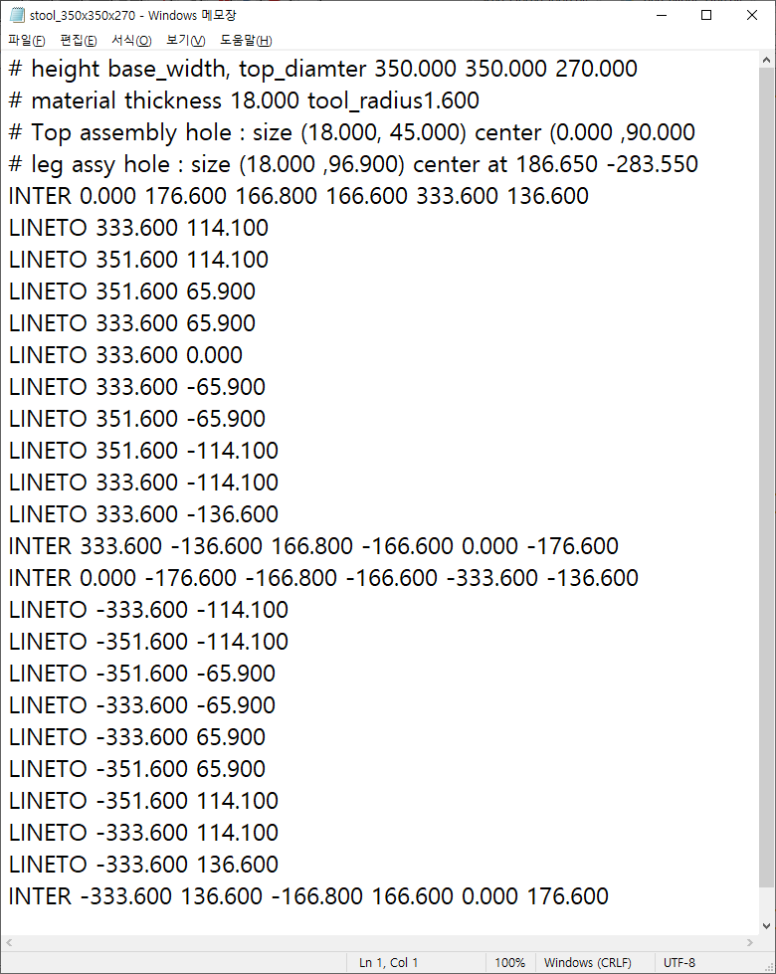](https://github.com/iamyskim57/python_woodworking/blob/main/stool_350x350x270.pth)

그림 17. 스크립트 명령으로 만든 Stool_350x350x270.pth

이 스크립트 파일은 별도의 프로그램을 통하여 생성한 것으로 의자(Stool)의 크기 (높이, 바닥 폭, 상부 직경) 및 재료의 두께, 도구의 직경 등을 입력하여 생성한 것이다. 이를 생성해내는 프로그램은 아래의 링크에서 구할 수 있다.



[https://github.com/iamyskim57/Python_woodworking/blob/main/Stool_generator.py](https://github.com/iamyskim57/python_woodworking/blob/main/stool_generator.py)

이 프로그램은 스크립트 파일 이외에 조립을 위한 홀을 포함하는 설계 파일을 생성해 낸다. 따라서 이 설계 파일에 생성된 스크립트 파일로부터 만들어낸 포인트 시퀀스와 상판의 모양을 잘라낼 가공요소(원형기둥 등)를 추가하여 제대로 된 의자를 위한 최종적인 설계 파일을 만들어낼 수 있다.

그렇지만 생성된 스크립트 파일만을 사용하고 나머지는 수작업으로 설계를 추가하여 완성하는 것도 가능하다.

위의 스크립트 파일을 Woodmeister를 통하여 포인트 시퀀스로 변환하면 아래의 그림과 같은 형태가 된다.

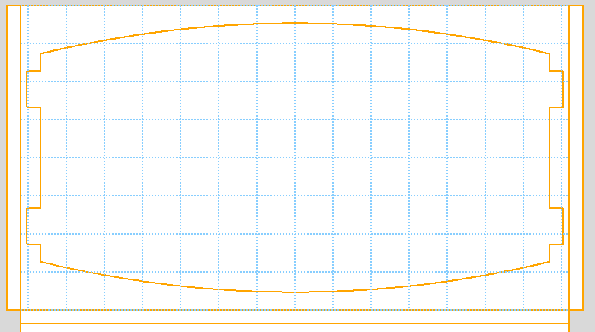

그림 18. Stool_350x350x270.pth 에서 생성한 포인트 시퀀스로 만든 사용자 정의 요소.

“.pth” 파일에서 포인트 시퀀스를 생성하기 위하여서 아래와 같은 과정을 거친다.

1. 설계 화면을 열어놓은 상태에서 을 누르거나 “삽입->임의형상”을 실행한다.
2. Feature window 팝업 창 -> “.pth에서 .pts 생성”을 누른다.
3. Select Design File 팝업 창에서 Stool_350x350x270.pth를 선택하여 파일을 연다..

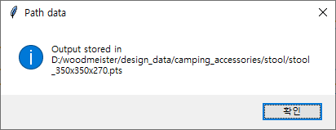

1. 위의 화면에서 확인을 누른 후
2. “Feature window” 팝업 창 -> “.pts 도형 가져오기”를 누른다.
3. “도형을 선택하세요” 팝업 창에서 Stool_350x350x270.pts를 선택한 후 “열기”를 누른다.
4. “Enter Offset(x,y)” 팝업 창에서 오프셋을 입력하고 “OK”를 누른다..

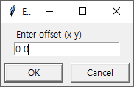

1. “Feature window” 팝업 창에서 “추가”버튼을 누른다.

“Design window”가 그림 18과 같이 될 것이다.

1. 삽입이 된 Stool_350x350x270.pts를 클릭하면 나타나는 팝업 창에서 필요한 수치들을 조정하고 “교체” 버튼을 누른다.

이와 같이 생성되어 추가한 설계 요소에 필요한 다른 설계 요소를 추가하여 설계를 완성하면 된다. 실제로 필요한 추가 설계 요소는 결합을 위한 홀의 정보이며 이는 아래의 링크에서 구할 수 있다.



[https://github.com/iamyskim57/Python_woodworking/blob/main/Stool_350x350x270.json](https://github.com/iamyskim57/python_woodworking/blob/main/stool_350x350x270.json%20)

해당 설계 파일을 내려 받기(Download, 다운로드)하여 저장하고 Woomeister의 import 기능(button 으로 실행)으로 해당 설계를 기존의 설계 파일에 추가할 수 있다.

의자를 설계하는 모든 과정은 아래의 동영상을 참조하면 편리하다.

[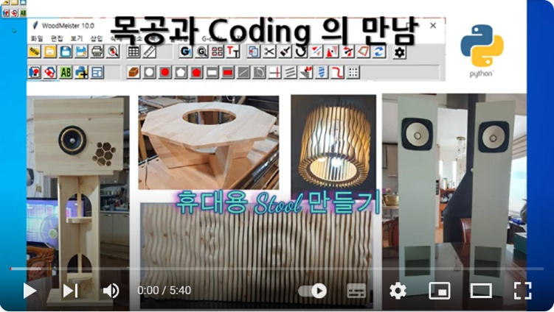](https://www.youtube.com/watch?v=SzNFk9XNh_E&t=349s) 

<https://www.youtube.com/watch?v=SzNFk9XNh_E&t=349s>

아래의 그림 왼쪽은 모든 작업을 완료한 후의 결과를 보여준다. 이를 이용하여 자재를 재단 후 조립하면 그림 오른쪽의 의자를 조립할 수 있다.

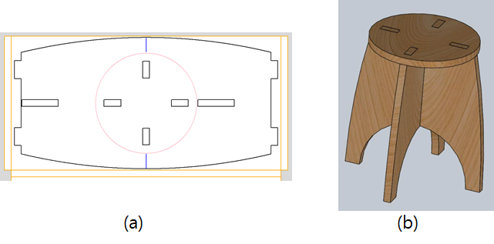

그림 19. 사용자 정의 요소를 포함하는 디자인의 예 (a) 와 이를 조립한 휴대용 의자 (b)

### 프로그램을 이용한 포인트 시퀀스 생성 – 스피커 체임버

임의 형상을 만들어 내기 위하여서는 반드시 포인트 시퀀스 파일 또는 데이터를 필요로 한다. 포인트 시퀀스는 생성하는 방법으로써 문서 편집기를 이용한 직접 편집, 스크립트 명령으로 구성된 “.pth” 파일의 이용을 통한 생성 방법을 살펴보았다. 다음으로 고려할 방법은 프로그램에 의한 생성이다. 프로그램에 의한 생성의 경우 필요한 변수를 바꿈으로써 이에 맞춘 다양한 모양의 형상을 만들어 낼 수 있는 장점이 있다.

그 첫번째 시도로 그림 15와 유사한 백로디드혼 스피커를 위한 스피커 체임버(Speaker Chamber)의 형상을 만들어 보도록 하자.

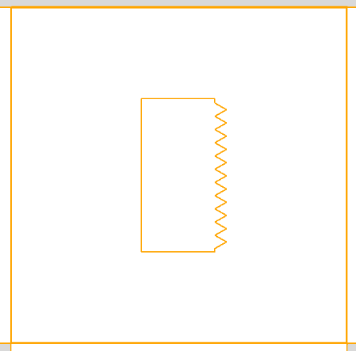

그림 20. 백로디드혼 스피커를 위한 스피커 체임버

이와 같은 형상을 생성하기 위하여 아래와 같은 함수를 만들 수 있다. 이는 Woodmeister에 내장된 기능 중의 하나이다. 입력 변수에 의하여 다양한 모양의 체임버를 생성할 수 있음에 주목하기 바란다.

[https://github.com/iamyskim57/Python_woodworking/blob/main/speaker_Chamber.py](https://github.com/iamyskim57/python_woodworking/blob/main/speaker_chamber.py)

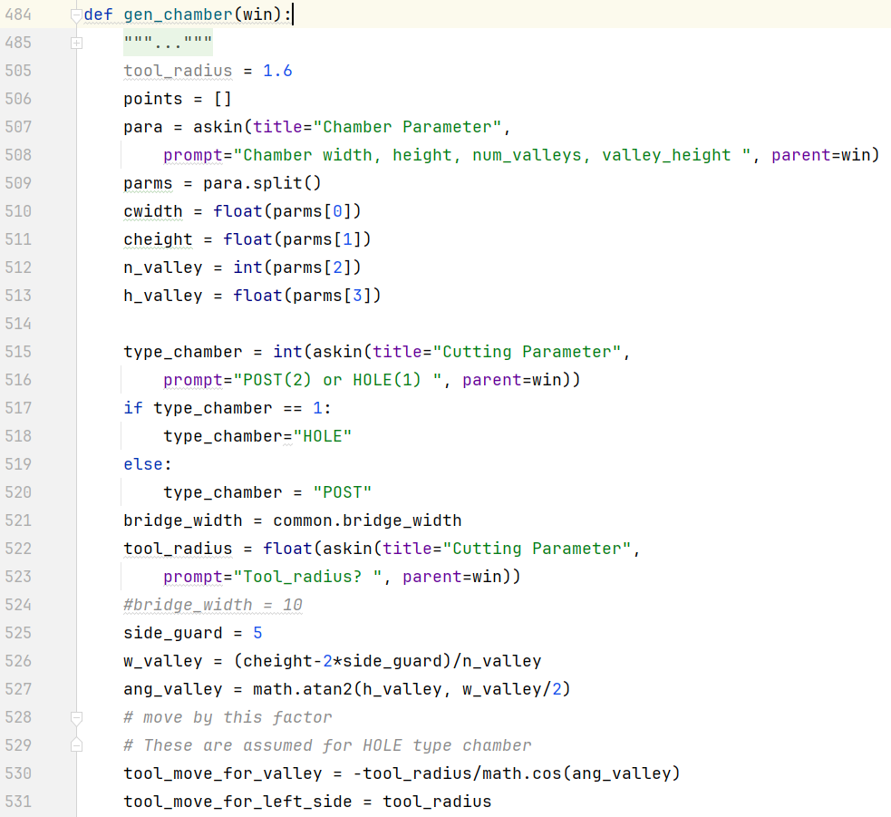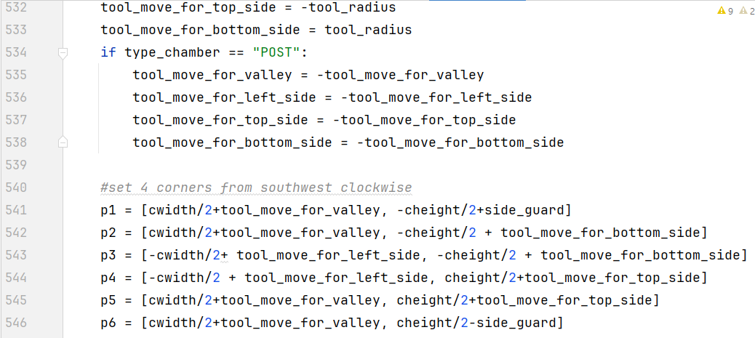

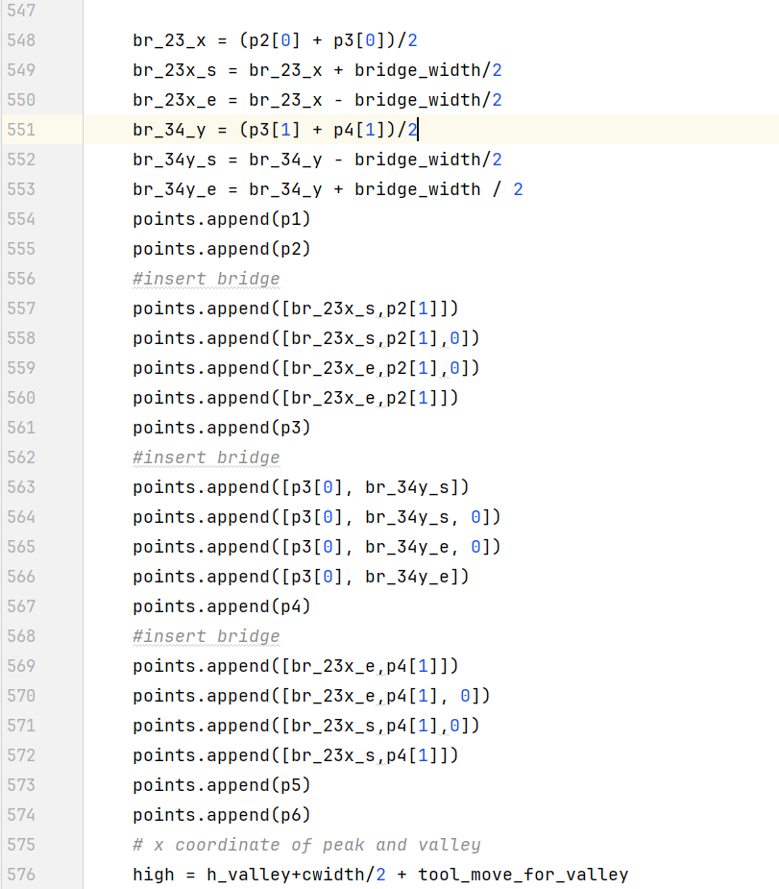

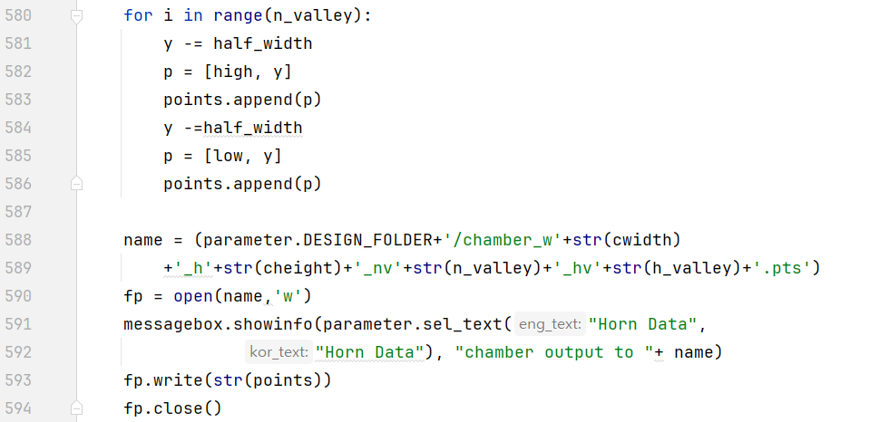

그림 21. 스피커 체임버를 생성하는 함수. 포인트 시퀀스를 생성하여 “.pts” 파일로 저장한다.

이 프로그램은 아래와 같은 구성을 가진다.

* 507~523: 필요한 변수를 입력 받는다.
* 525~527: 톱니 부분 구성을 위한 매개 변수 조정
* 530~538: 체임버 유형 (홀 또는 기둥) 에 따른 도구 오프셋 결정
* 540~574: 체임버의 톱니 부분을 제외한 3면 생성 (브리지 포함)
* 576~586: 체임버의 톱니 부분 생성
* 588~594: 사용자가 지정한 파일로 생성된 포인트 시퀀스를 저장 및 사용자에게 보고함.

### Woodmeister의 편집 기능을 이용한 스크립트 파일의 생성 - 접선 경로의 생성

앞서 포인트 시퀀스를 만들기 위하여 스크립트 명령으로 작성된 “.pth” 또는 “.bld” 파일을 이용하는 것을 살펴보았다. 그러면 앞으로도 활용이 많이 될 수 있는 것으로 접선 경로를 만드는 방법을 알아보자. 이를 통하여 생기는 결과물은 “.bld” 파일이며 이는 원의 일부를 이루는 호와 이에 접하는 접선으로 이루어진 접선 경로를 나타내는 스크립트 파일이다. 이를 Woodmeister에서 접선 경로로 바꾸어 줄 수 있고 이에 기반하여 백로디드혼(Back loaded Horn) 스피커의 핵심이 되는 혼의 형성을 매우 쉽게 할 수 있다.

접선 경로는 원호와 이에 접하는 접선으로 이루어지는 경로로 경로의 방향이 연속적으로 변화하는 경로를 만드는 방법으로 활용할 수 있다. 이의 생성을 위하여 몇 개의 단계를 거친다..

그 단계를 순서대로 정리하면

1. 원형홀들을 배치
2. 경로를 이루는 순서로 2개의 원형홀 간에 접선을 생성함
3. 각 원형홀 간에 필요한 접선 만을 남기고 나머지 접선들을 삭제함
4. 첫번째 접선과 접선의 끝에 위치한 원형홀을 선택하여 경로를 생성함.

각 단계에 대하여 상세하게 살펴본다.

1. 원형홀 배치:

기존의 파일을 열거나 새로운 파일로 작성함.

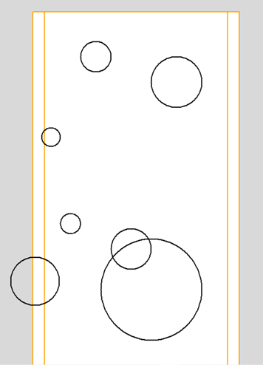

그림 22. 원형홀의 배치: 기존의 설계를 사용하거나 새로이 작성함

1. 접선 그리기

 를 누른 후 경로가 시작되는 부분부터 순서대로 2개의 원을 선택함.

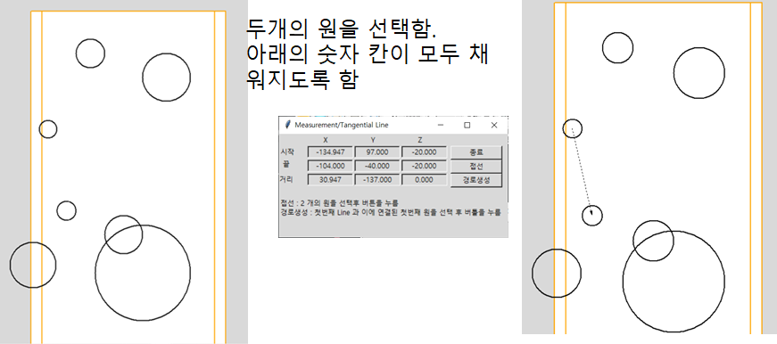

그림 23. 접선 그리기. 2개의 원을 선택하면 팝업 창의 빈칸이 모두 숫자로 채워지며 시작되는 원에서 끝나는 원으로 화살표가 생성됨. 이때 “접선”버튼을 누르면 접선이 생성됨.

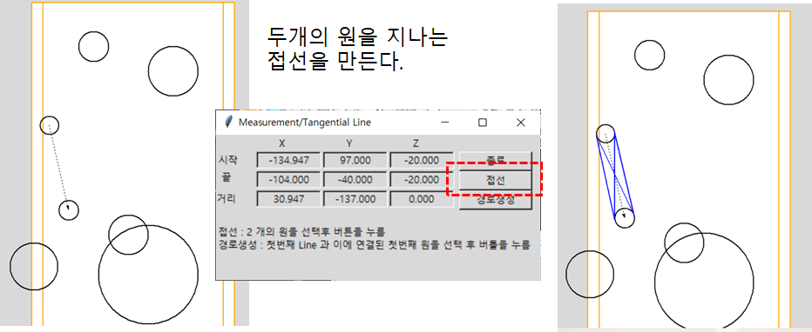

그림 24. 두개의 원 사이에 생긴 접선

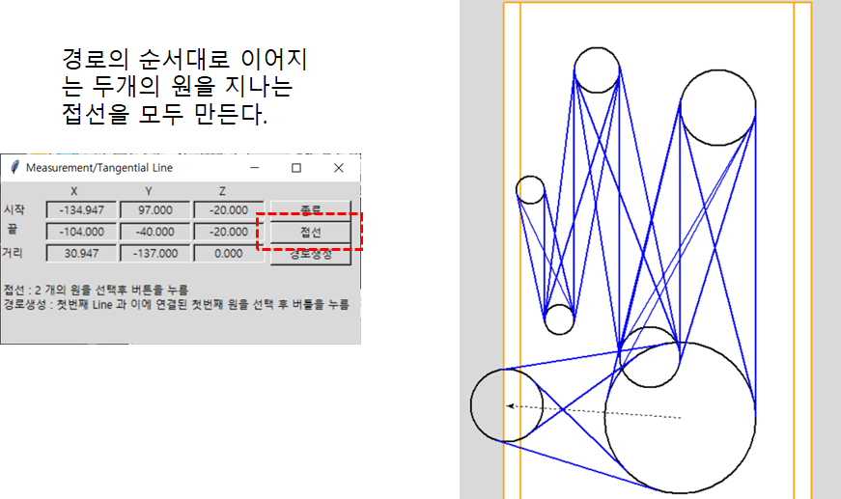

그림 25. 팝업 창을 닫지 않고 새로운 원의 쌍을 선택하고 이들 간의 접선을 경로의 끝에 도달할 때까지 그린다.

1. 필요한 접선만 남기고 나머지 접선을 모두 삭제함.

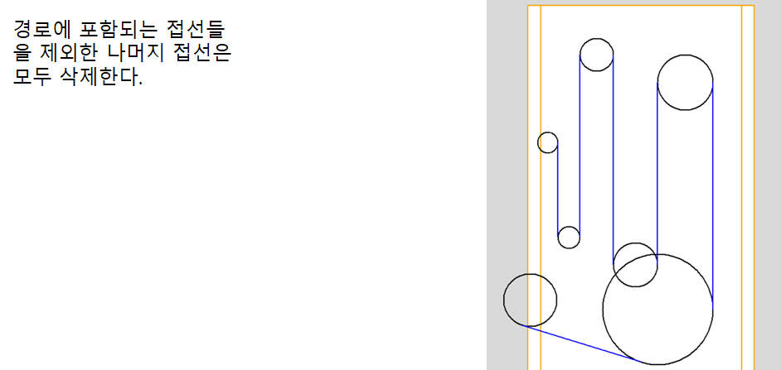

그림 26. 필요한 접선만 남기고 나머지 접선을 삭제함.

1. 경로 생성

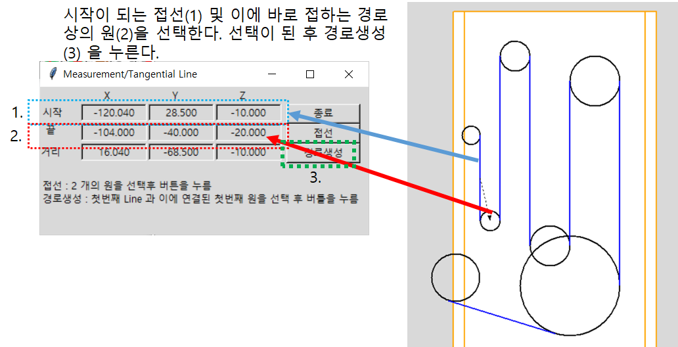

그림 27. 경로 생성. 시작이 되는 접선과 경로 상 이의 뒤에 있는 원을 선택한 후 “경로생성”버튼을 누른다.

새로운 팝업 창이 생기며 가공 시 조각들의 떨어짐을 방지하고자 브리지를 만들고자 하면 ‘y’를 입력한다.

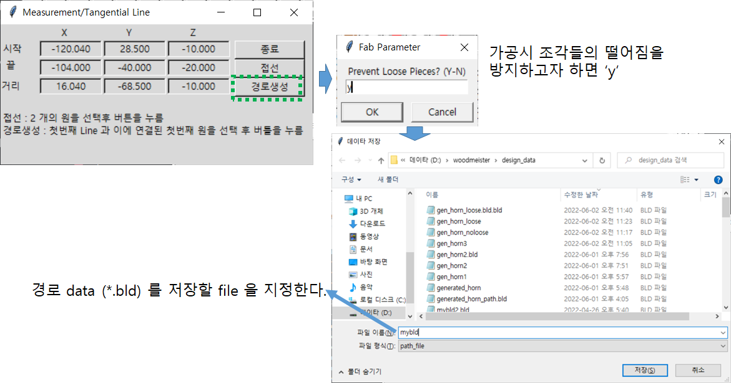

그림 28. 경로의 저장. 경로는 .bld 파일로 저장되며 스크립트 명령으로 구성되어 있다. 이는 “.pth” 와 동일한 형식을 따른다.

보여주고 있는 예에서 저장된 .bld 파일은 아래와 같다. 이것으로부터 필요한 경로를 생성하여 볼 수 있다. 이경우 .bld 파일은 백로디드혼 스피커의 혼(Horn)을 만들기 위한 용도로 사용하기 위하여 별도의 파일 확장자를 가지도록 하였다.

[https://github.com/iamyskim57/Python_woodworking/blob/main/horn_600x300.bld](https://github.com/iamyskim57/python_woodworking/blob/main/horn_600x300.bld)

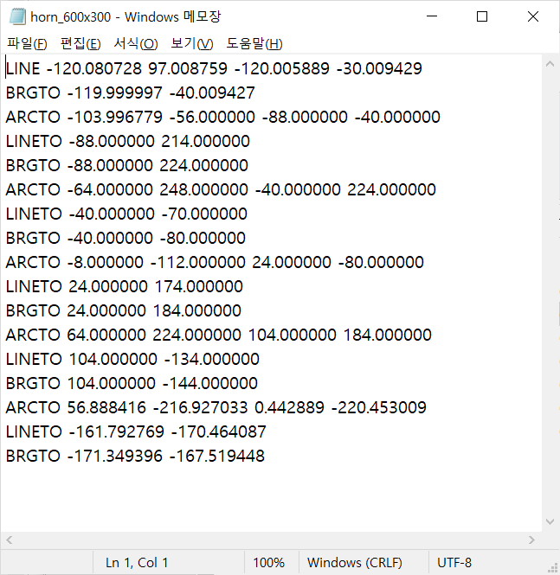 

그림 29. 경로 파일. Horn_600x300.bld

생성된 경로는 다양한 활용을 할 수 있으며 백로디드혼 스피커의 중심 경로로 사용하기에 적합하다. 이 horn_600x300.bld로부터 생성된 경로는 그림 25(a)와 같다.

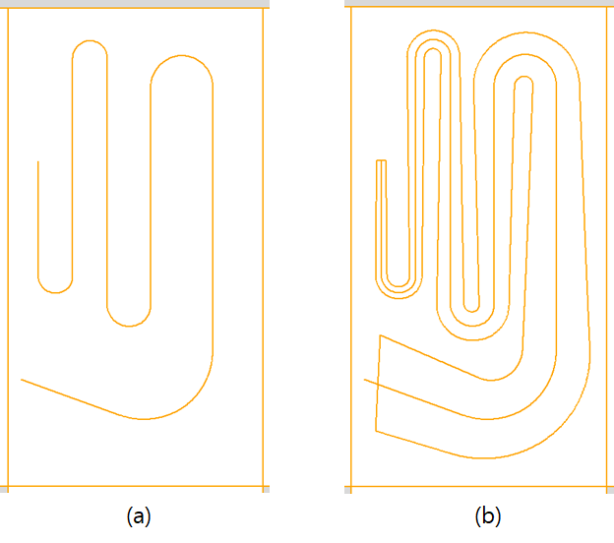

그림 30. 그림 29의 경로 파일로 생성된 경로(a)와 이 경로를 중심 경로로 설정하여 생성한 혼 형상(b). 경로는 원호와 이에 접하는 접선으로 이루어져 있다.

그림 25(b)에 앞서 생성한 스피커 체임버를 추가하면 백로디드혼 스피커의 기본이 되는 내부 구조를 쉽게 설계할 수 있다. 스피커 체임버의 설계는

1. 설계 화면을 열어놓은 상태에서  을 누르거나 “삽입->임의형상”
2. “Feature window” 팝업 창 -> “백로드혼(*.pts)생성
3. 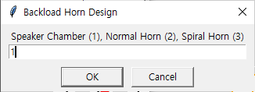.에서 Speaker Chamber(1) 선택,
4. 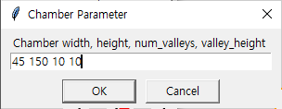와 같이 체임버의 크기를 입력,
5. 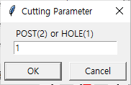 과 같이 홀 구조를 선택,
6. 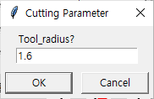 도구의 반경 입력
7. 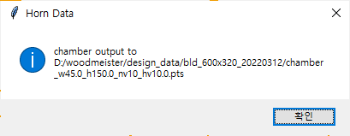 와 같이 체임버가 생성되었음을 알려준다.

이 체임버를 “.pts 도형 가져오기”로 가져와서 적절한 위치로 붙여 넣으면 된다. 아래의 그림은 이 같은 작업을 모두 끝내고 전체적인 설계를 90도 회전 시킨 모양이다.

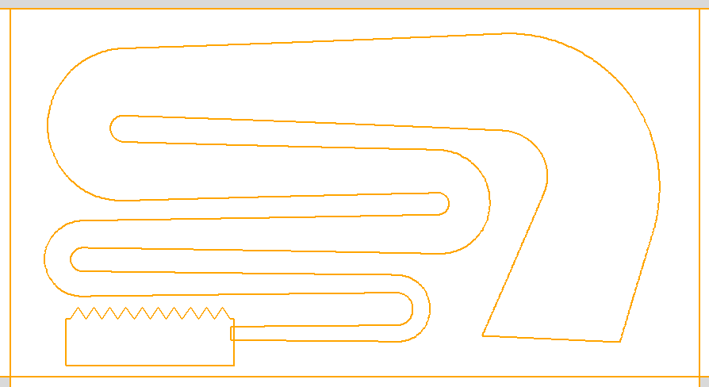

그림 31. 혼과 스피커 체임버를 결합한 백 로디드 혼 스피커의 기본 구조의 예

이와 같은 과정을 거쳐 다양한 형태의 백로디드혼 스피커의 구조를 설계할 수 있음을 이미 독자들은 파악하였을 것이다. 도구의 사용법을 익힌다면 전 과정을 몇시간 내에 끝낼 수 있다. 이는 프로그램을 직접 작성하면서 필자가 경험한 것을 바탕으로 산정한 것이다. 그리고 이와 같은 방식의 백로디드혼 스피커의 설계는 추가적인 Coding이 전혀 필요 없고 순전히 Woodmeister에 포함된 기능만을 활용한 것임을 밝혀둔다.

아래의 그림은 이와 같은 과정을 거쳐 필자가 만든 혼 길이가 약 2000mm인 백로디드혼 스피커의 설계 및 제작된 시작품이다.

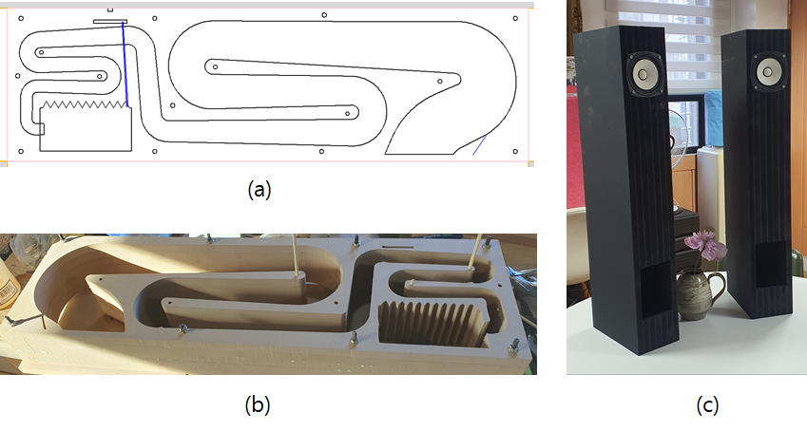

그림 32. 필자가 설계 제작한 백 로디드 혼 스피커. 혼 길이: 2000mm. 스피커: Fostex 4” FE103NV2

이의 설계과정을 아래의 동영상에서 참조하기 바란다.

[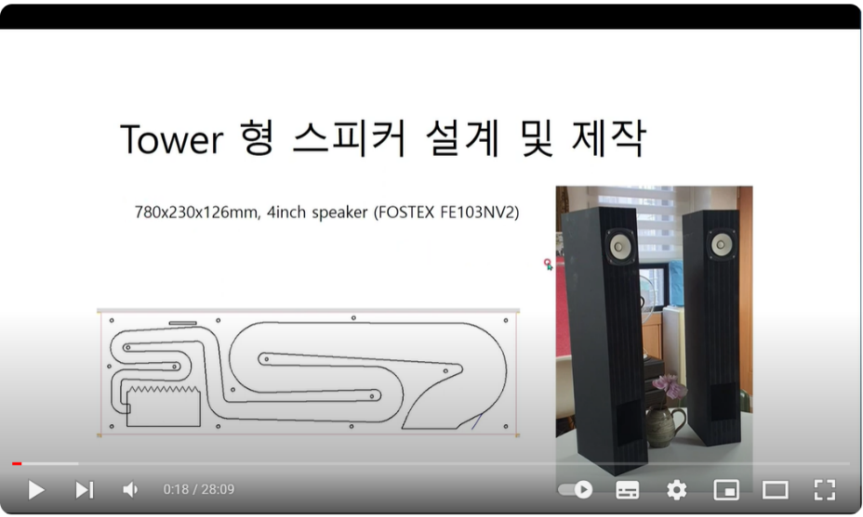](https://www.youtube.com/watch?v=cQDUaX8uV1U&t=370s) 

[**https://www.youtube.com/watch?v=cQDUaX8uV1U&t=370s**](https://www.youtube.com/watch?v=cQDUaX8uV1U&t=370s)

### 프로그램을 이용한 포인트 시퀀스 생성 – 나선형 혼 설계

Woodmeister에 내장된 또다른 기능으로써 평면형에 유사한 백로디드혼 스피커를 만드는 방법이다. 그림 33은 제작된 완성품의 예로써 이의 설계는 비교적 간단히 마무리 할 수 있다. 이 과정도 Coding 작업은 필요 없고 임의 형상 설계 추가 화면을 열어 실행할 수 있다. 이 같은 형태는 내부에 나선형(Spiral) 형태의 혼을 가지고 있으며 설계의 핵심은 나선형 혼을 만드는 일이 될 것이다.

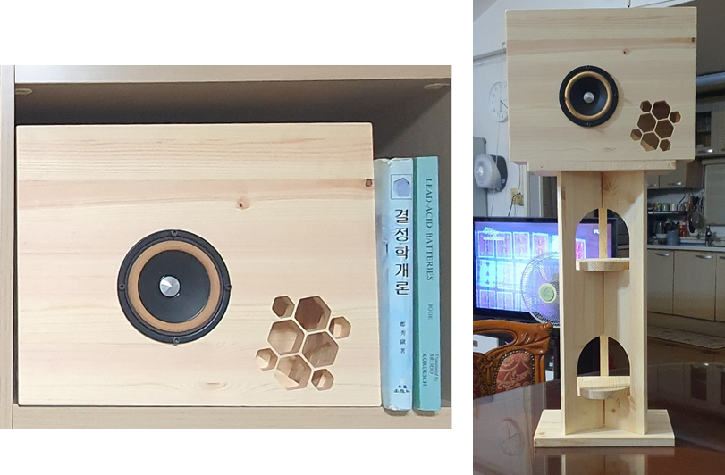

그림 33. 나선형 혼을 가지는 평면형 백로디드혼 스피커의 제작 사례

나선형 혼을 설계함에 있어서 아래의 그림을 참조한다..

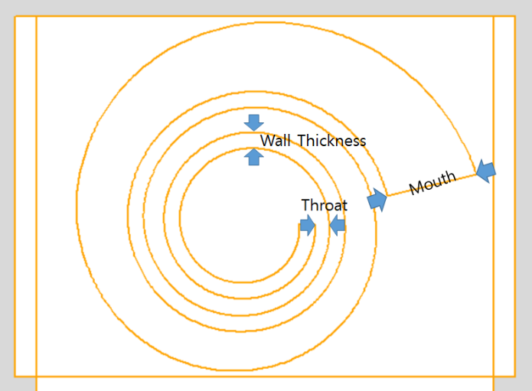

그림 29. 나선형 혼의 파라메터

이를 설계하기 위한 단계는 아래와 같이 요약할 수 있다.

*  을 누르거나 “삽입->임의형상”을 실행한다.
* “Feature window” 팝업 창 -> “백로드혼(.pts)생성”을 누른다. 이후의 과정은 다음의 그림을 참조하여 진행하도록 한다.

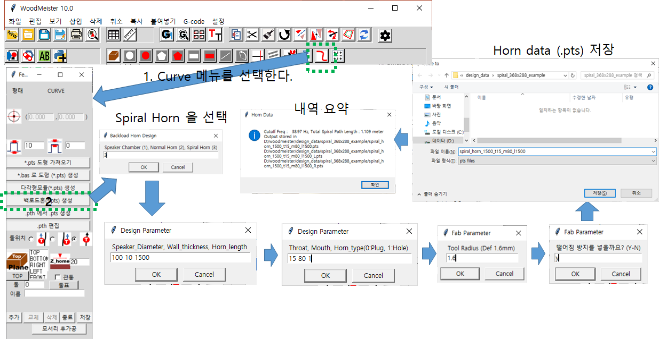

그림 34. 나선형 혼의 설계 순서

* 생성된 나선형 혼을 “.pts 도형 가져오기”를 통하여 불러온다. 아래의 그림과 유사하게 될 것이다.

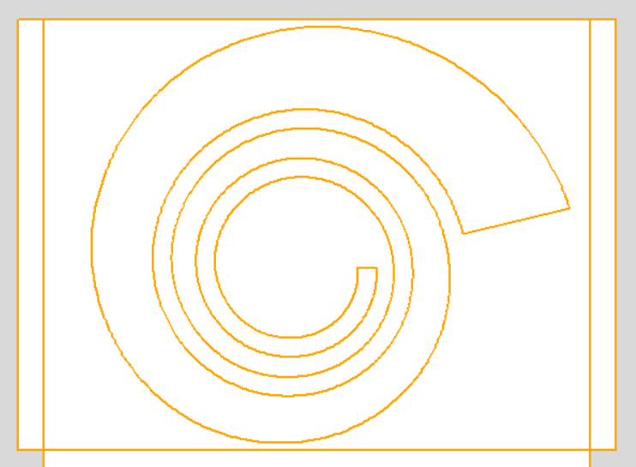

그림 35. 생성된 혼

* 혼을 적정한 위치로 이동하고 배치 각도를 조정하여 최적화 한다.
* 전면과 후면의 통합을 위한 기본적인 부속물의 배치를 한다. 아래의 그림은 이를 모두 마친 도면의 예이다. 이 도면은 전체적인 배치를 을 보여주는 참조용으로 활용하고 내부 레이어들과 전면, 후면의 판들은 이 도면에서 필요한 부분을 선택하여 완성하면 된다.

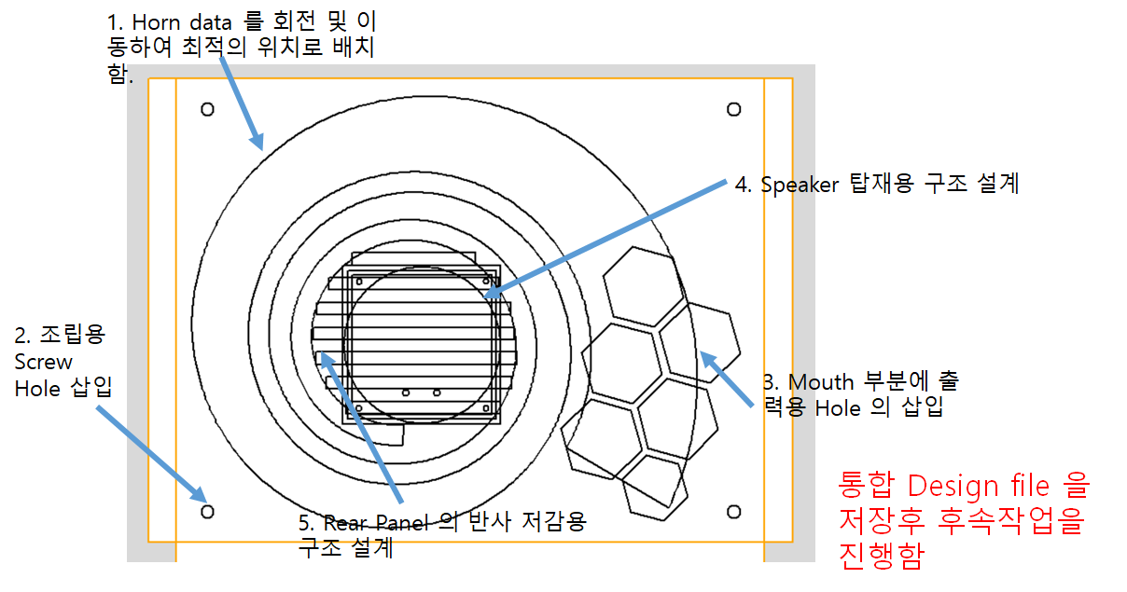

그림 36. 혼과 부속물의 배치를 마친 나선형 혼 스피커의 배치 설계

그림 32로부터 생성한 각 레이어들은 그림 33과 같이 정리할 수 있다.

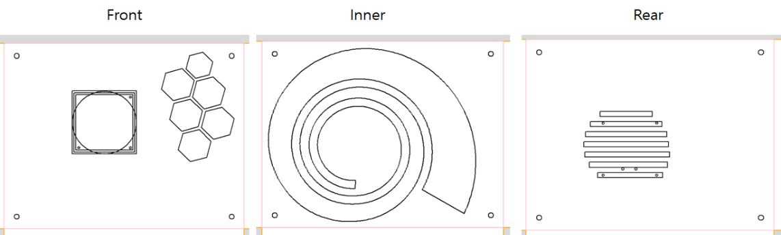

그림 37. 그림 32의 레퍼런스 설계로부터 추출한 각 레이어의 도면

이와 같이 나선형 형태의 백로디드혼 스피커의 설계는 매우 간단하고 빠르게 진행할 수 있다.

그림 34는 이 설계로 만들어진 나선형 혼을 가지는 백로디드혼 스피커로 프로젝트 초기에 만들어진 작품이다.

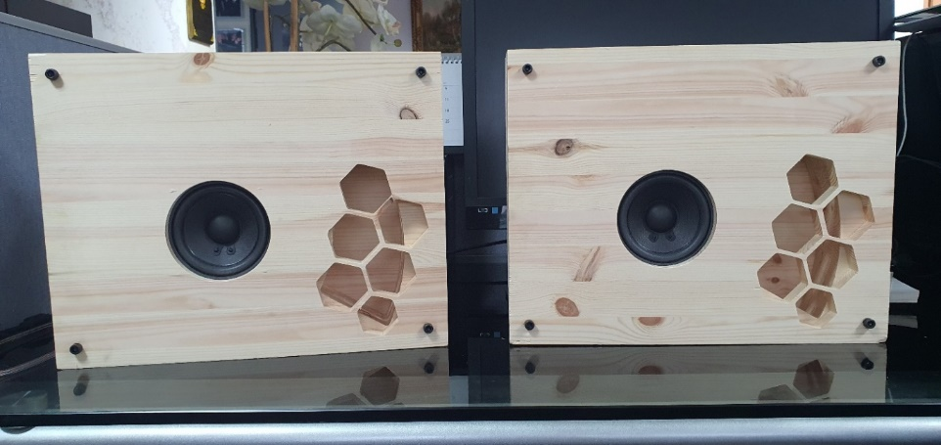

그림 38. 그림 37의 설계로 제작한 나선형 혼 스피커. 크기 : 380x300x90mm, 4” 스피커.

나선형 혼 스피커의 설계 과정은 아래의 동영상을 참조하기 바란다. 모든 작업을 1시간 이내에 완료할 수 있으며 어떠한 Coding 작업도 필요없이 Woodmeister만의 기능으로 제작할 수 있다.

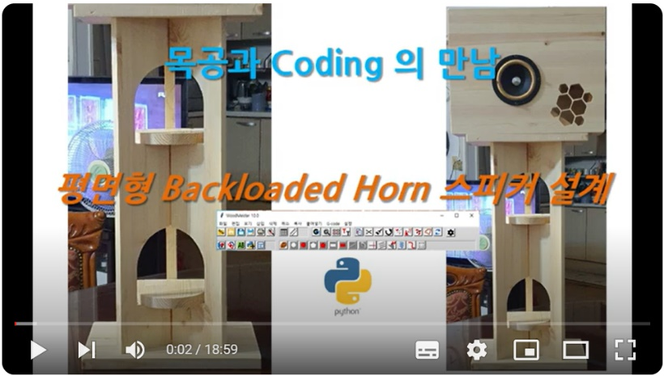 

<https://youtu.be/skanhB6pvKs>

### 프로그램을 이용한 “.pth” 파일의 생성 및 응용 – 스피커 스탠드

아래의 그림은 그림 28에 있는 스피커의 스탠드를 설계한 도면으로 크기를 달리하여 제작할 수 있도록 이를 위하여 사용하는 “.pth” 파일과 오른쪽의 평판 부분 모두 Woodmeister 내장 가공요소에 기반하여 프로그램으로 생성한 것들이다.

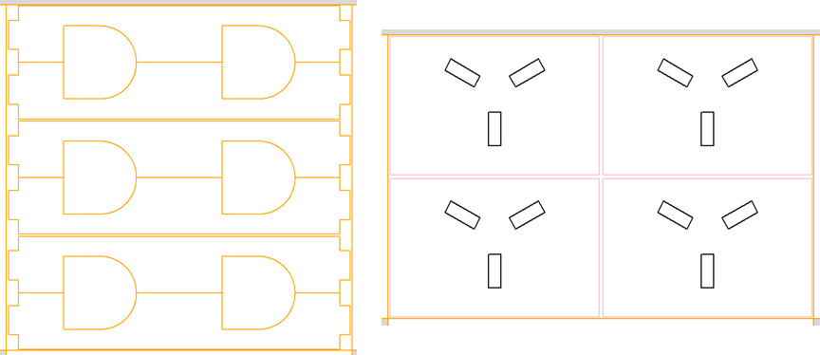

그림 39. 스피커 스탠드의 설계 도면. 다리(왼쪽) 부분과 상판/하판(오른쪽) 부분

아래의 프로그램은 다리 부분의 포인트 시퀀스 형성을 위한 스크립트 파일을 생성하는 프로그램으로써 관련 수치의 입력을 받아 스크립트 파일을 만들도록 작성한 프로그램이다.

[https://github.com/iamyskim57/Python_woodworking/blob/main/speaker_leg.py](https://github.com/iamyskim57/python_woodworking/blob/main/speaker_leg.py)

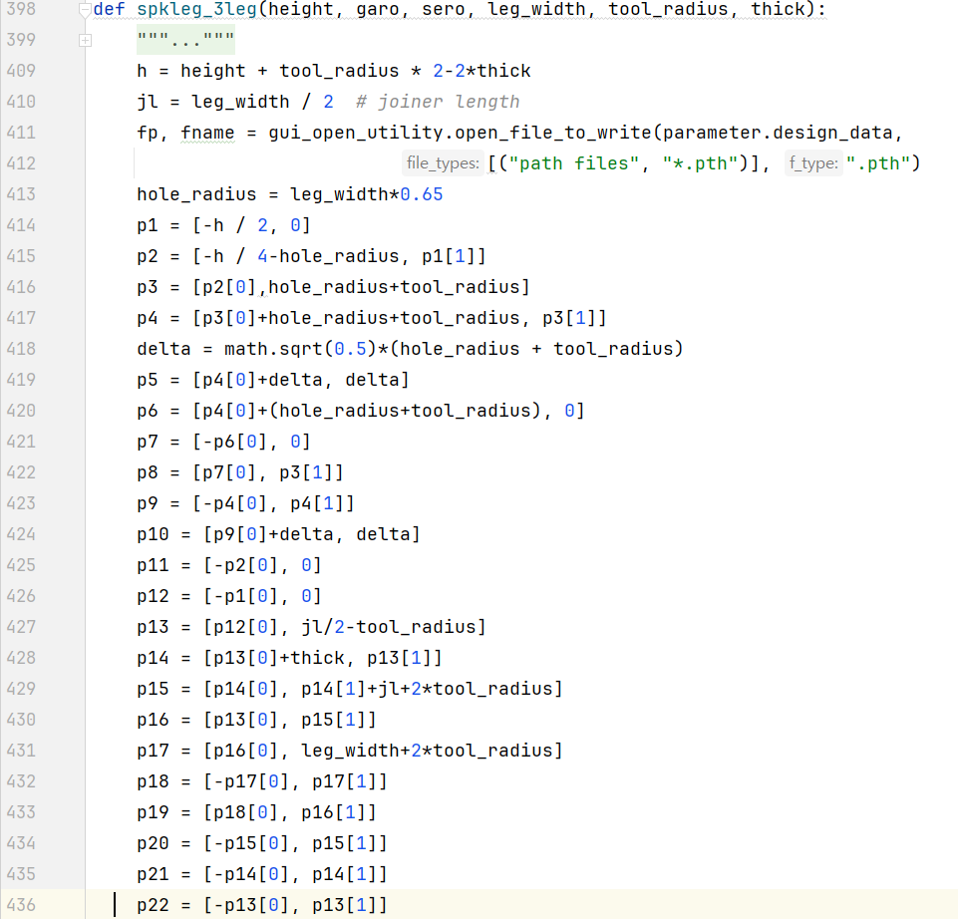 

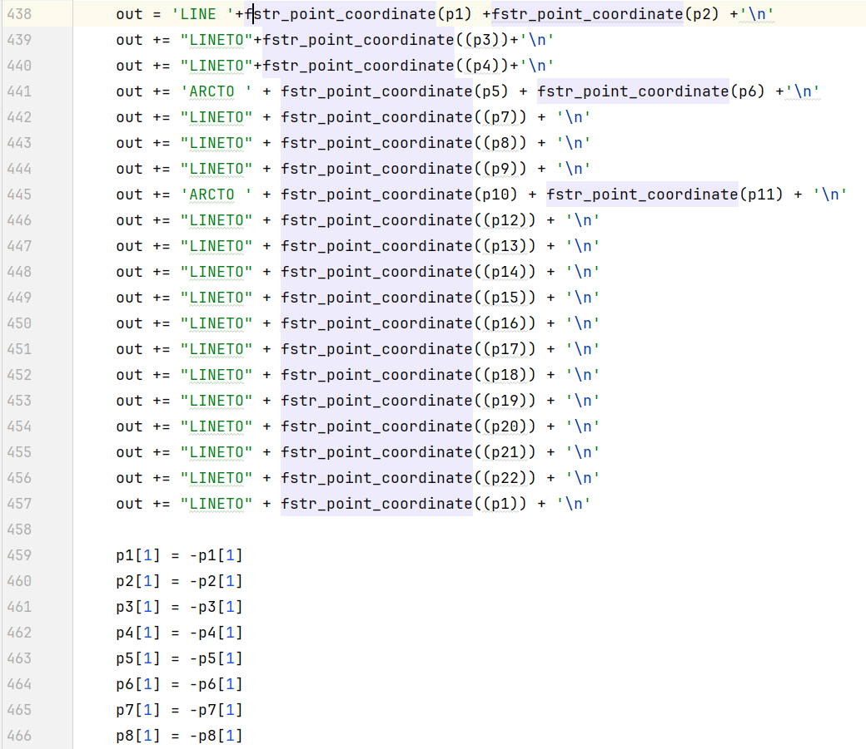

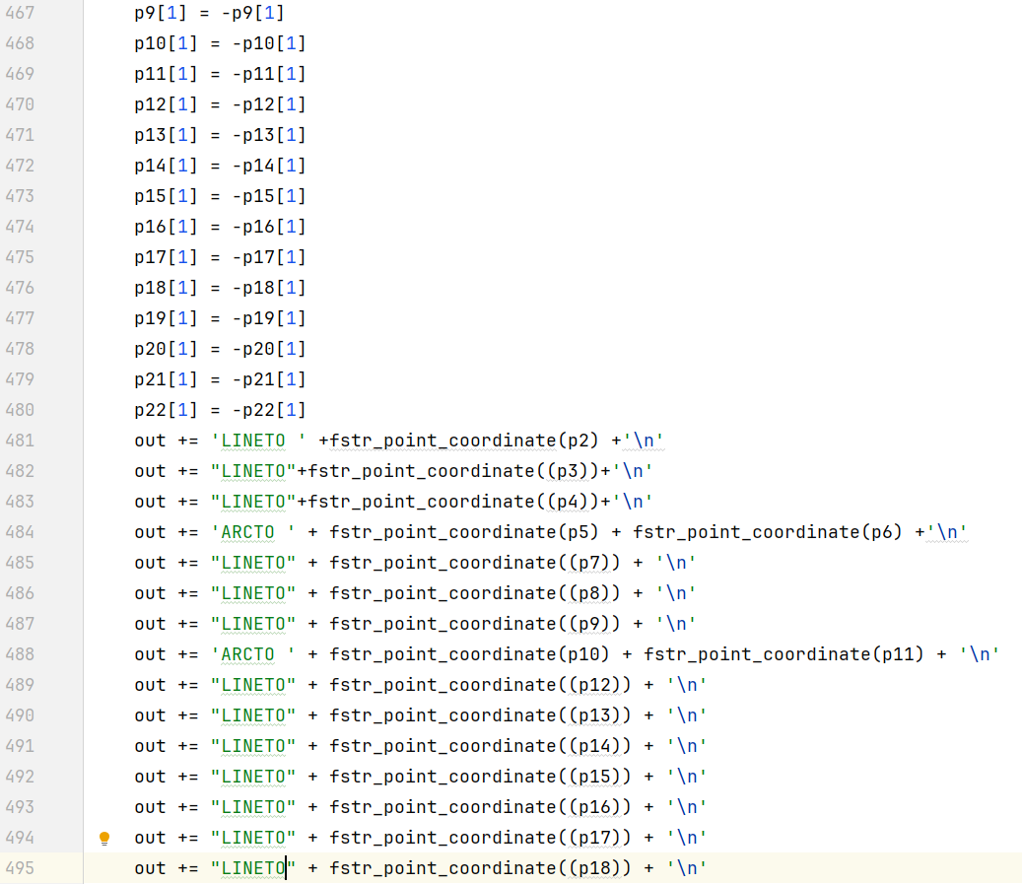

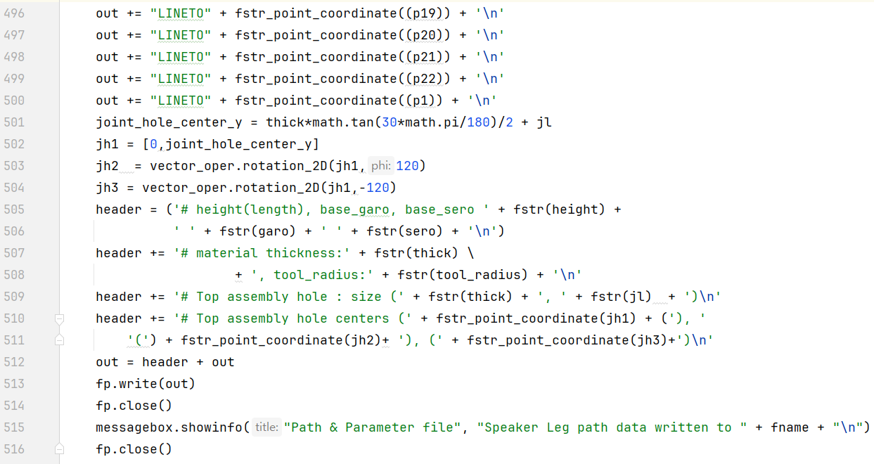

그림 40. 그림 39의 다리 생성을 위한 스크립트 파일을 만드는 함수

이 프로그램은 2개의 다리를 잘라내는데 필요한 포인트 시퀀스를 생성해 낼 수 있는 스크립트 파일을 생성해준다. 아울러 생성된 스크립트 파일의 앞부분에 다리와 상판과 하판의 결합을 위하여 필요한 홀의 크기 및 위치 정보를 생성 표기하여 준다. 아래의 그림은 생성된 스크립트 파일의 예이다.

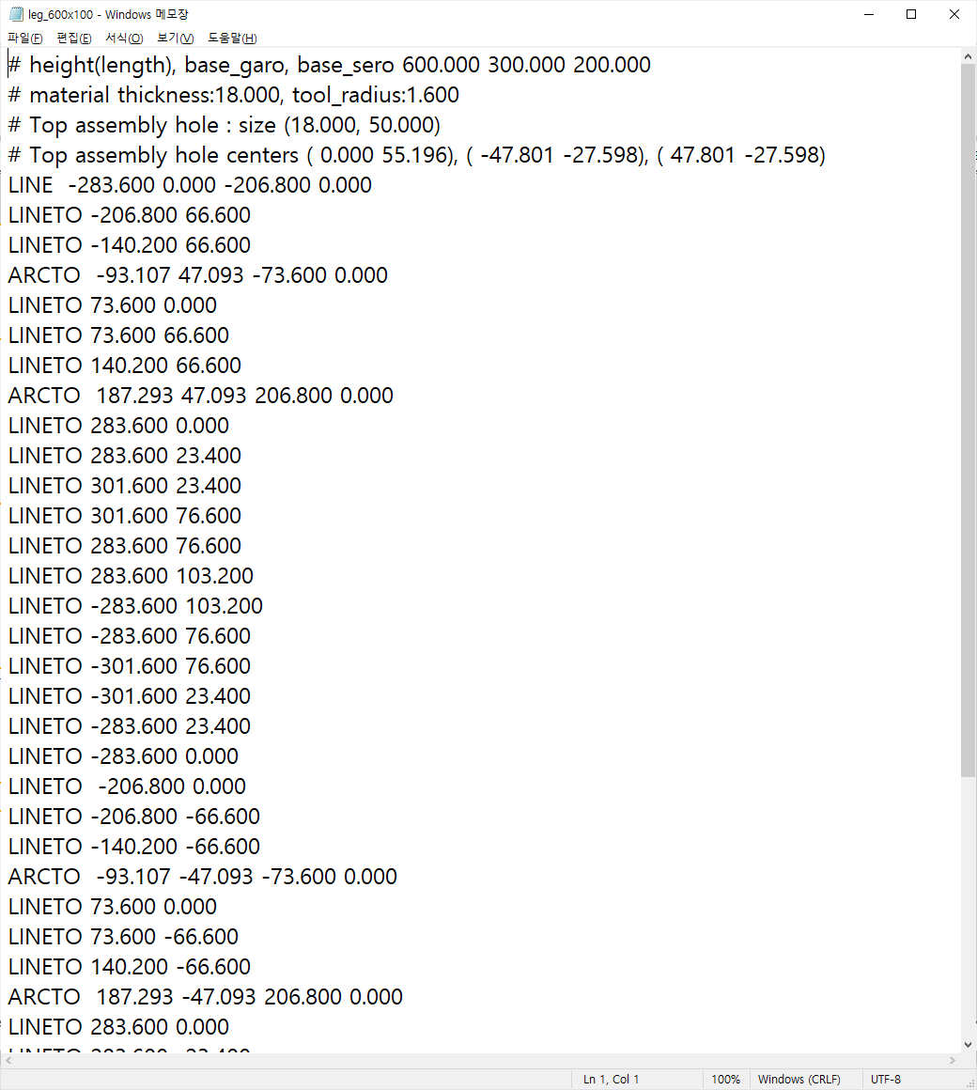 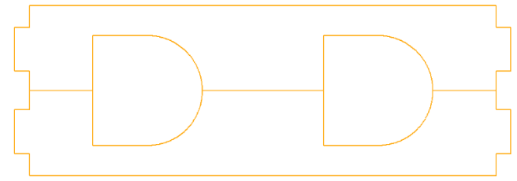

그림 41. 스피커 스탠드를 위한 다리 생성 스크립트 파일과 이를 이용해 생성한 다리

프로그램을 수행하여 스크립트 파일을 만들어 내는 과정을 포함한 모든 설계 과정은 아래의 영상을 참조하기 바란다.

[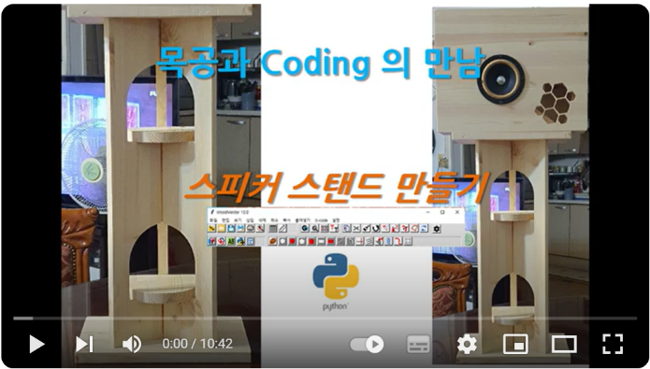](https://www.youtube.com/watch?v=tElKQcCN8dk) 

<https://www.youtube.com/watch?v=tElKQcCN8dk>

## 기타 프로그램과 Woodmeister 편집을 결합하여 생성하는 설계

아래의 그림은 모두 프로그램으로 생성하거나 프로그램 생성 + Woodmeister 수작업을 통하여 디자인하고 제작된 사례들이다. 이를 위한 프로그램의 작성에는 크기, 재료의 두께, Tool 의 직경을 반영하여야 한다. 이를 설계하는 프로그램을 작성하기 위한 모든 정보는 Woodmeister 사용설명서와 본 책자에 언급되어 있으며 어떤 물건을 어떤 디자인으로 할지는 독자들의 상상력에 더한 프로그램 작성 능력에 크게 관계될 것이다.

### 캠핑용 테이블

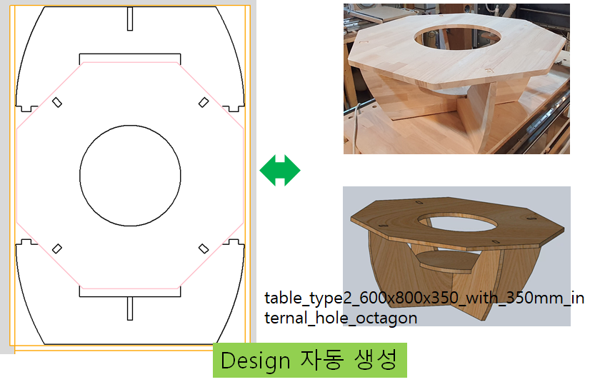

그림 42. 프로그램으로 생성한 캠핑용 테이블 및 제작품. 직경 및 높이를 입력하여 다양한 크기의 테이블을 제작할 수 있도록 함.

### 소형 2층 탁자

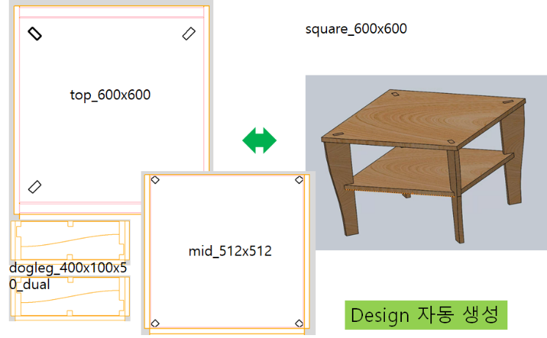

그림 43. 프로그램으로 생성한 2층 탁자

아래의 그림은 이에 들어가는 다리 생성용 “.pth”를 역시 프로그램으로 생성한 예이다.

[https://github.com/iamyskim57/Python_woodworking/blob/main/dogleg_400x200x50x100x40.pth](https://github.com/iamyskim57/python_woodworking/blob/main/dogleg_400x200x50x100x40.pth)

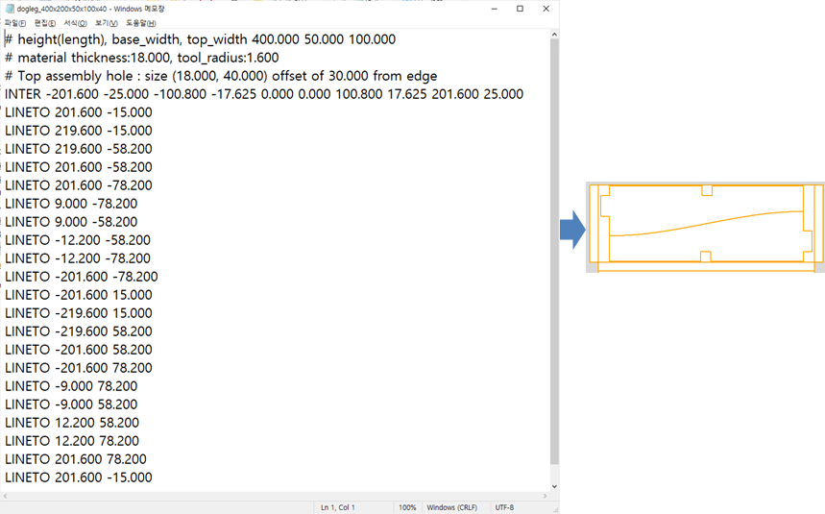 

그림 44. 프로그램으로 생성된 다리 생성용 “.pth” 파일 및 생성된 다리

### 벙커 베드(Bunker Bed)

이와 같은 소품의 설계를 프로그램을 통해 생성을 할 수 있지만 프로그램 범위를 확장하여 얼마든지 큰 물품의 설계 생성도 가능하다. 제작 전에 검증은 필요하지만 검증을 거친다면 다른 규격의 설계 생성을 매우 쉽게 할 수 있는 장점이 있음은 물론이다. 다음의 예는 이와 같이 범위를 확장하여 생성한 설계의 예로 테이블과 책장을 포함한 벙커 베드의 하층부를 생성하는 핵심 부품의 설계를 프로그램으로 생성하여 낸 것이다. 필요한 갯수 만큼 이들을 가공하여 벙커 베드의 조립이 가능함은 물론이다. 아마도 완제품 구입에 비하여 극히 작은 비용으로 내 맘에 드는 물건을 만들어 볼 수 있을 것이다.

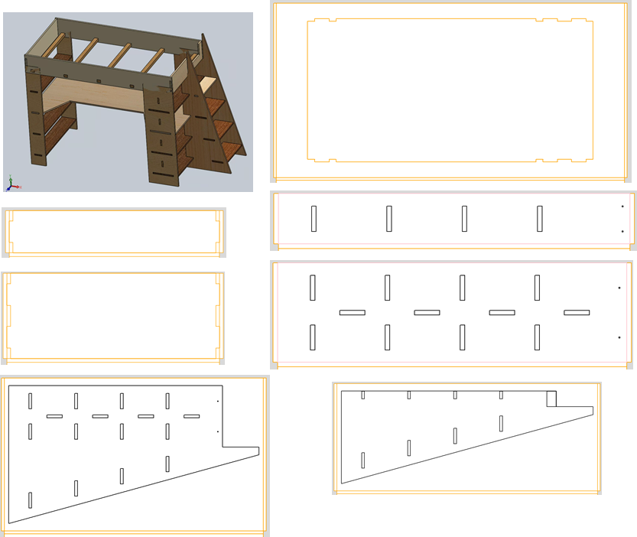

그림 45. 프로그램으로 생성된 테이블, 책장을 포함하는 벙커 베드의 설계도

### 돔(Dome)을 쌓기 위한 지지대

얼마전에 극성스러운 동생의 강력한 주장에 이끌려 피자 화덕을 만들기로 하였다. 에스키모의 이글루(Igloo) 같은 형태로 내부에서 나무를 때서 작동하는 화덕이다. 유튜브에서 찾아보면 이 같은 화덕을 만드는 수많은 동영상를 찾아볼 수 있을 것이다. 대부분의 경우에 벽돌을 사용하여 돔을 만들고 있지만 이 돔을 만드는 일이 생각보다 매우 번거롭다. 이를 위해 여러가지 방법을 동원하고 있는 것을 보면 역시 인간은 생각하는 동물이고 창의적인 사람들이 매우 많다는 생각을 다시금 하게 한다. 핵심은 “멋진 돔을 어떻게 쉽고 빠르게 만드느냐”라는 주제에 관한 내용들이 많이 차지하고 있다. 우리는 이를 위하여 돔을 쌓을 때 도움이 될 수 있는 틀을 만들기로 하였다. 이를 위해 생성한 설계 도면은 아래와 같다. 표시된 것들을 가공하여 조립하면 돔을 축조할 때 사용할 수 있는 조립용 지지체를 만들 수 있다. 이중의 핵심이 되는 것 중의 하나는 12개가 소요되는 기둥이다.

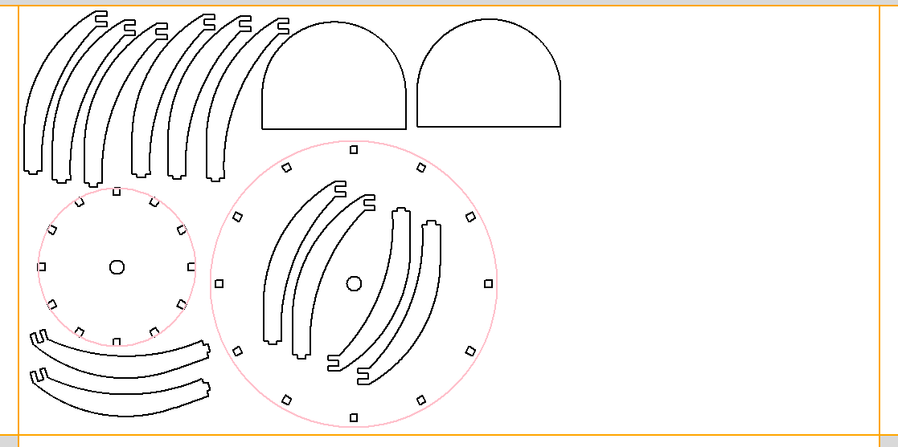 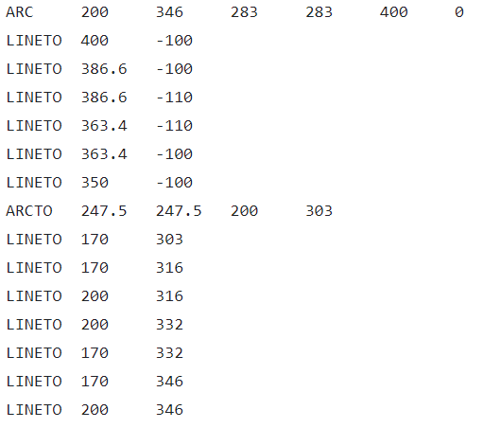

그림 46. 돔 축조용 지지구조체를 만들기 위한 부품 설계 도면

기둥은 간단한 스크립트 파일을 통하여 생성하였으며 스크립트 파일의 내용은 그림 46의 오른쪽에 표기하였다.



[https://github.com/iamyskim57/Python_woodworking/blob/main/stem.pth](https://github.com/iamyskim57/python_woodworking/blob/main/stem.pth)

이 스크립트 파일로부터 생성된 곡선을 서로 대칭되는 위치에 2개를 배치하면 그림 47과 같이 된다.

조립을 위하여 중요한 부분들을 점선으로 표기된 원 안에 표기하였다. 이중 T는 구조물을 만들기위한 재료의 두께와 관련된다. 18mm 두께의 재료를 쓰는 것으로 하였으나 실제 재료의 두께는 18.3mm 가량 된다. 이를 감안하고 도구의 직경을 3.2mm 여기에 조립용 마진을 생각하여 T=19.2mm가 되도록 하였다. D는 25mm가 되도록 수치를 조절하였다. 이와 같은 구조물을 설계할 때는 모눈지에 필요한 점을 그려 넣고 이를 순서대로 잇도록 스크립트 파일 (“.pth”) 또는 포인트 시퀀스 파일(“.pts”)을 작성하면 편리하다.

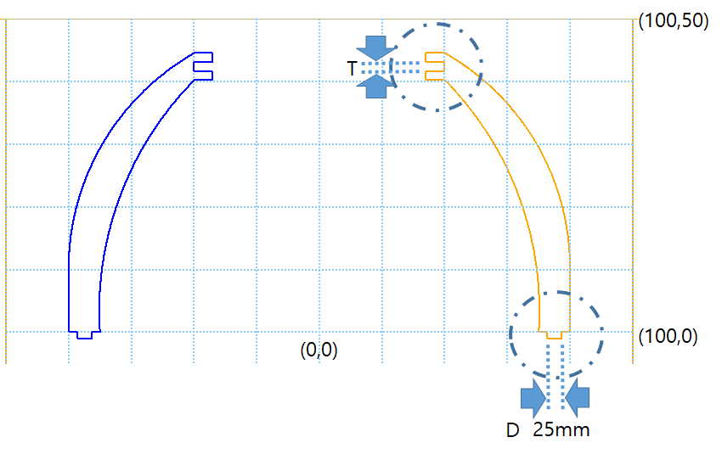

그림 47. 지지체를 위한 기둥의 구조. T=19.2mm, D=25mm 가 되도록 스크립트 파일을 구성하였다.

가공된 부품을 조립한 돔 축조 지지체는 아래의 그림 48과 같이 된다.

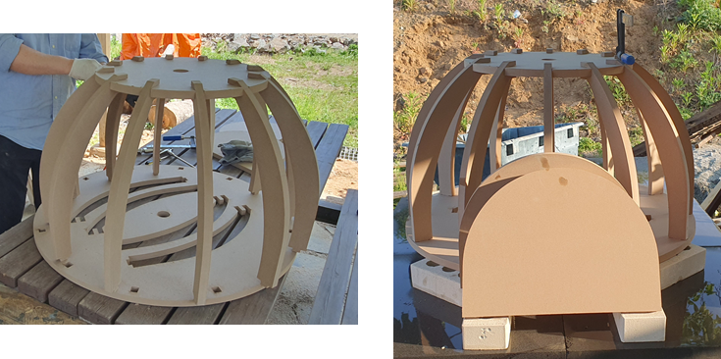

그림 48. 조립 중 및 조립 후의 돔 축조용 지지체

기왕 시작을 하였으니 돔 축조 시 벽돌의 지지를 위한 쐐기에 대하여도 생각을 해보았다. 돔의 축조는 표준규격인 200x100x60mm 규격의 벽돌을 사용할 예정이며 이를 수직방향으로 그림 49와 같은 형태로 축조하려고 한다. 이를 위하여 지지 용 쐐기를 만들고자 하는데 한 개씩 설계하여 만드는 방법도 있지만 많은 개수가 필요한 경우 시간과 재료의 낭비가 될 것 같다.

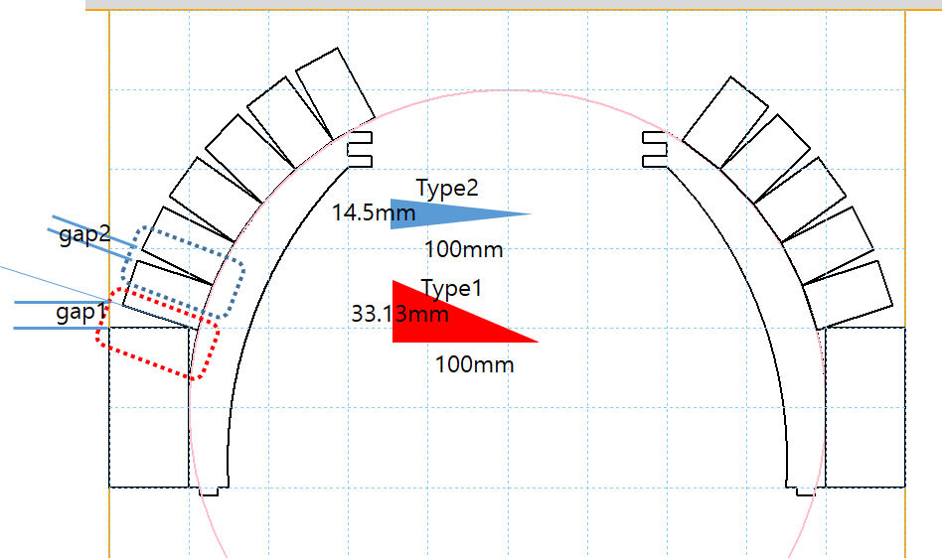

그림 49. 돔의 수직 방향 축조 개념. 이의 축조 시 2종류의 지지를 위한 쐐기(Wedge)를 사용하면 축조에 들이는 시간을 절약하고자 한다.

그리하여 이를 여러 개씩 만드는 방법을 생각하여 아래와 같은 생성 용 프로그램을 작성하였다. (_generate_oven_wedges.py)

이 프로그램은 단일한 도구 경로에 의하여 많은 수의 쐐기들을 만들어 내기 위한 것으로써 쐐기의 형태가 삼각형일 때 각각의 쐐기가 모두 가공이 완료된 형태로 나올 수 있게 됨을 알 수 있다.

[https://github.com/iamyskim57/Python_woodworking/blob/main/_generate_oven_wedges.py](https://github.com/iamyskim57/python_woodworking/blob/main/_generate_oven_wedges.py)

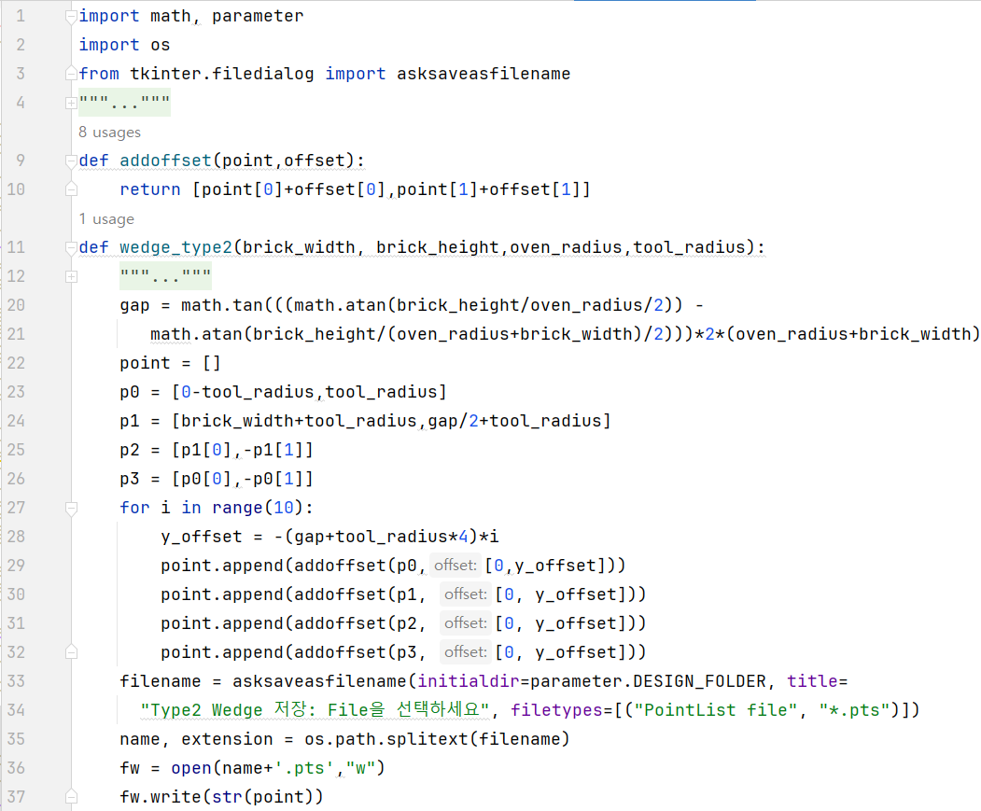

그림 50. Type-2 Wedge 생성을 위한 함수

* 20 ~ 21줄에서의 gap은 그림 45 의 gap2에 해당하는 값으로 기하학적인 고려를 하여 보면 내역을 쉽게 유추할 수 있을 것이다.
* 23 ~ 26 줄의 p0, p1, p2, p3는 기본이 되는 한 개의 쐐기에 해당하는 가공을 하기 위해 도구가 지나가는 점들의 순서이다.
* 27 ~ 32 줄은 기본적인 도구 경로에 오프셋을 더하고 여러 번 복제하여 많은 수의 쐐기를 생성하기 위한 것이다.

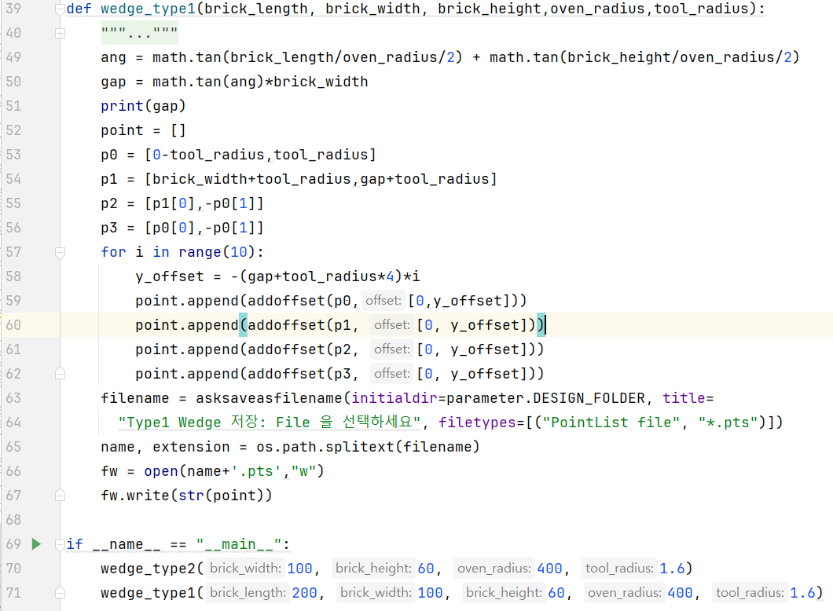

그림 51. Type1 생성을 위한 함수

여기에서 gap의 그림 49의 gap1에 해당하는 것이며 나머지는 이전의 설명과 유사하니 참고하기 바란다.

이를 통하여 생성한 쐐기 가공을 위한 패턴을 돔의 수직 축조 개념도에 중첩하여 보면 아래 그림과 같다.

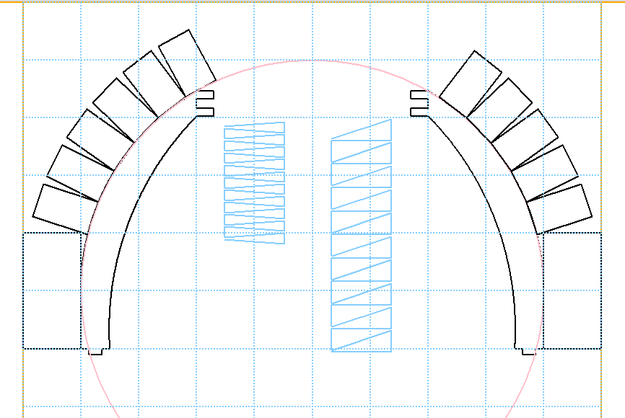

그림 52. 쐐기 생성 포인트 시퀀스와 수직 축조 개념의 중첩

한 개의 연속된 도구 경로로 가공을 할 수 있기에 많은 쐐기를 만들 때 가공 속도가 향상되며 재료의 소모도 훨씬 적게 될 것이다.

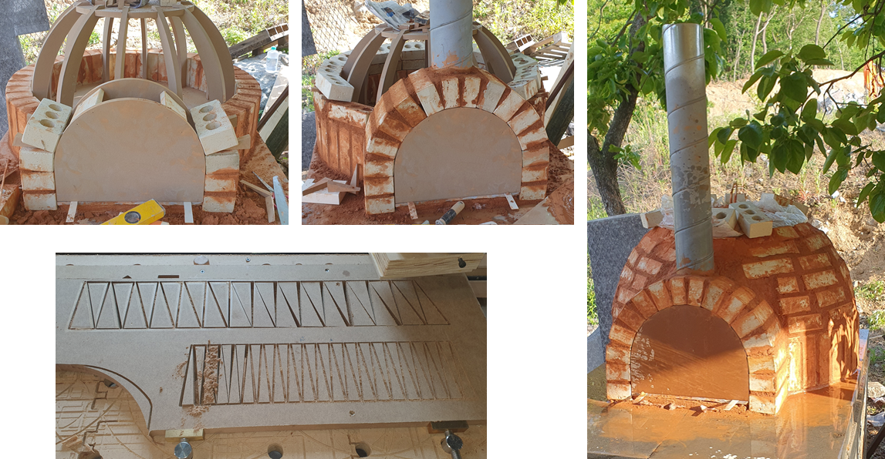

그림 53. Wedge와 축조용 지지체를 사용한 축조 모습

이와 같이 설계 도구(Woodmeister)만을 사용하여서 하는 것 보다 약간의 Coding 작업을 추가하여 일의 효율성을 크게 올릴 수도 있으니 다방면에서 도구와 Coding의 접목을 시도하여 볼만 하지 않겠는가? 이 프로젝트의 모든 과정은 아래의 동영상에 정리하여 놓았다.

[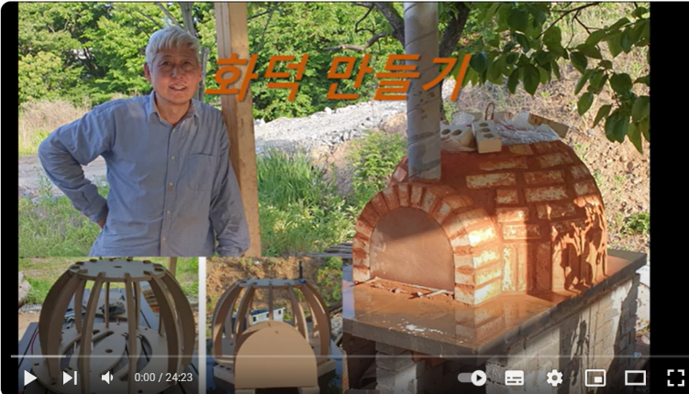](https://www.youtube.com/watch?v=dZ--44dMNXQ) 

<https://www.youtube.com/watch?v=dZ--44dMNXQ>

## Coding 을 위한 템플릿

지금까지 coding을 통하여 Woodmeister의 기능을 확장하는 몇가지의 예를 살펴보았다. Coding 은 이와 같이 다양한 목적으로 응용이 될 수 있으며 실질적으로 이를 시행하기 위하여 파이썬 프로그래밍에 대한 깊은 이해가 필수적이지는 않다. 그 대신 몇 개의 템플릿에 기반하여 프로그램을 작성하고 이를 수행하여 기능 보완을 하면 될 것이다. 이 장에서는 coding에 적용할 몇가지의 프로토타입 템플릿을 만들고 이를 활용할 수 있도록 하고자 한다.

### 설계 파일 생성 템플릿

설계 파일은 Woodmeister에서 바로 열어서 설계 화면으로 볼 수 있는 파일이며 모든 설계 과정의 마지막으로 생성하는 파일이다. 이의 파일 확장자 이름은 “.json”이며 Dict 로 기술된 가공 요소들을 여러 개 가지는 List의 형태를 가진다.

아래의 파일에서 #------------------------------------------------------ 로 둘러싸인 부분을 새로 작성하여 사용한다.

[https://github.com/iamyskim57/Python_woodworking/blob/main/Design_Template.py](https://github.com/iamyskim57/python_woodworking/blob/main/design_template.py)

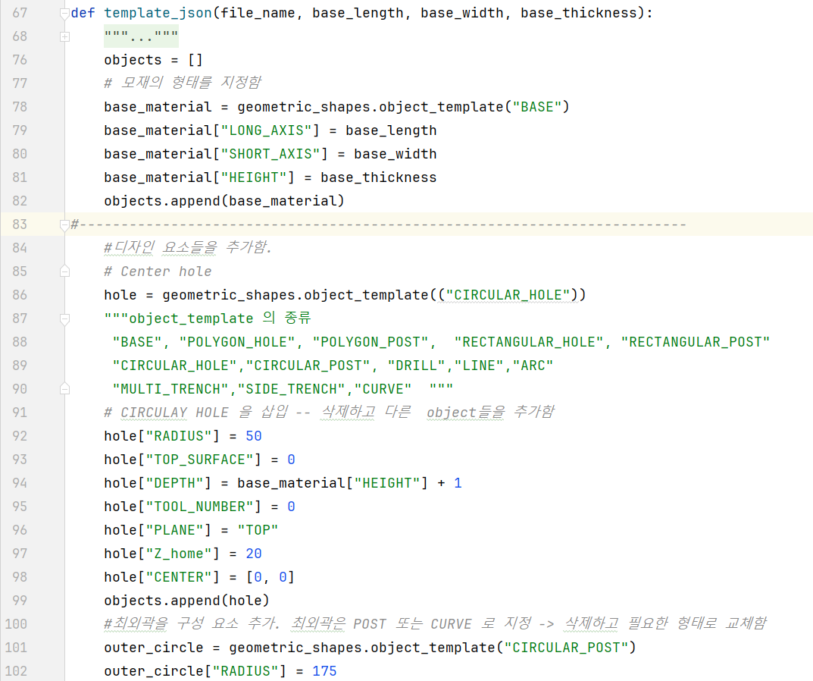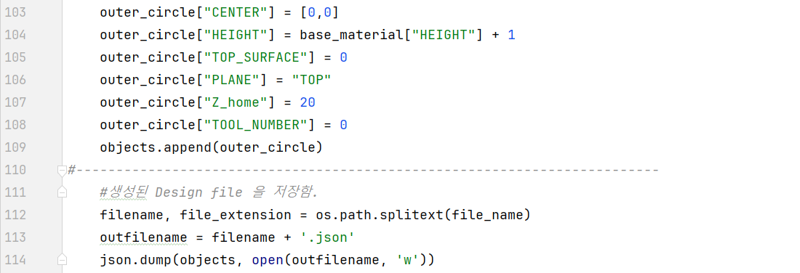

그림 54. 설계 파일(.json)의 템플릿. #-------------------- 사이의 내용을 변경하여 사용한다.

### 스크립트 파일 생성 템플릿

스크립트 파일은 포인트 시퀀스를 생성하기 위한 스크립트 명령으로 구성된 파일이며 “.pth” 또는 “.bld” 와 같은 확장자 이름을 가진다. 이의 작성은 문서 편집기를 사용하며 필요에 따라 Excel 로 만들어진 데이터를 문서 편집기로 복사하고 “.pth” 파일로 저장하여 사용한다.

[https://github.com/iamyskim57/Python_woodworking/blob/main/path_File_reference.pth](https://github.com/iamyskim57/python_woodworking/blob/main/path_file_reference.pth)

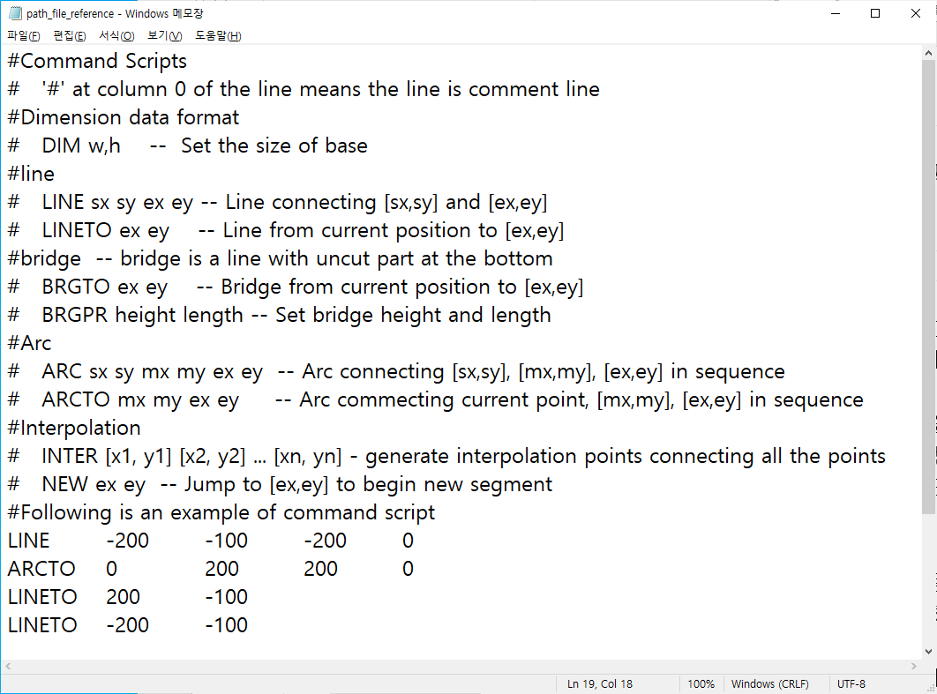 

그림 55. “.pth” 파일 생성을 위한 템플릿. 주석 줄들은 #로 시작하며 각 줄에 스크립트 명령를 이용하여 형상을 만든 후 용도에 따라 “.pth” 또는 “.bld”로 저장한다.

### 자유형상 기반 사용자 라이브러리 생성

사용자가 포인트 시퀀스를 생성하여 정의하는 가공 요소가 많이 사용되는 경우 이를 라이브러리로 만들어서 사용하면 편리하다. 몇 개의 가공 요소 라이브러리를 생성하는 함수들을 아래의 파일에서 볼 수 있다.

[https://github.com/iamyskim57/Python_woodworking/blob/main/generate_parts.py](https://github.com/iamyskim57/python_woodworking/blob/main/generate_parts.py)

여기에 있는 함수의 하나인 아래의 예는 사용자가 생성하는 가공 요소 라이브러리를 만드는 예로써 스크립트 명령으로 형상을 정의하고 이를 반영한 “CURVE” 가공 요소를 만들어 라이브러리화 하는 프로그램의 예이다. 여기에서 스크립트 명령을 생성하는 부분을 변경하여 다른 형상에 기반한 라이브러리 가공 요소를 만들 수 있다. 이것은 양쪽을 원호로 마무리하는 긴 홀(Long Hole)을 만드는 예이다. 만들어진 데이터는 “.prt” 파일 확장자로 저장이 되며 설계 화면에서 import 하여 사용할 수 있다.

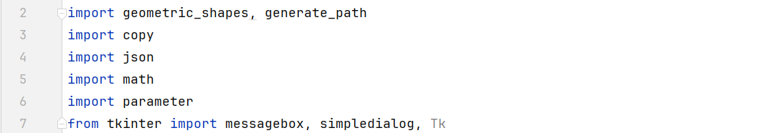

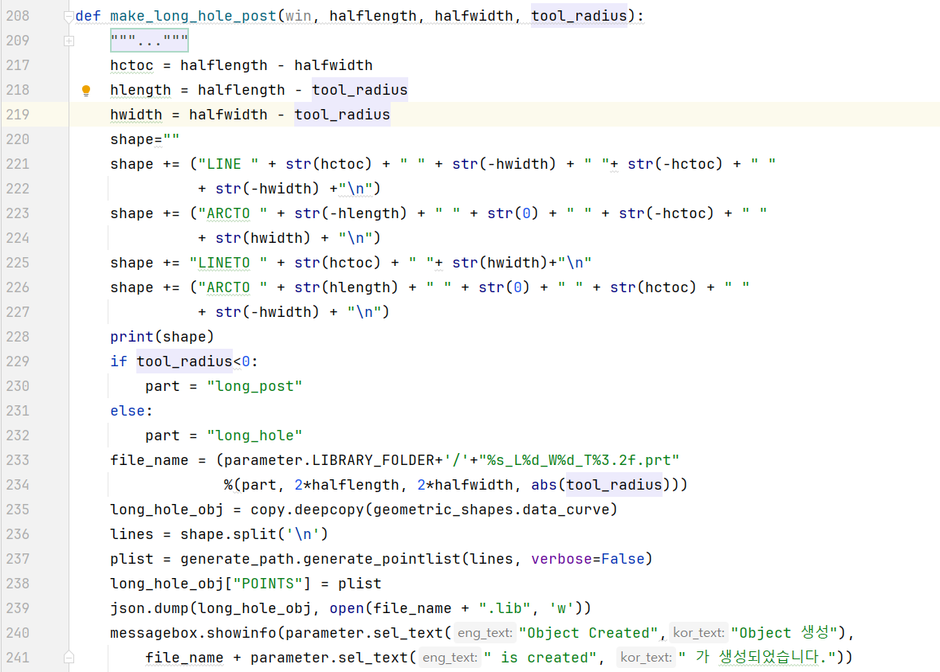

그림 56. 긴 홀 또는 기둥을 만드는 함수. 생성된 데이터는 라이브러리에 “xx.prt”로 저장하며 import 하여 사용할 수 있다.

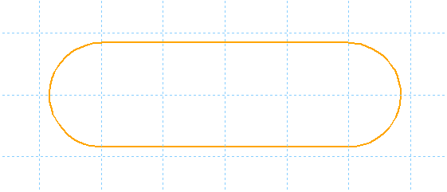

그림 57. 길이 60mm, 폭 20mm Tool 직경 3.2mm의 조건으로 생성된 Long Hole. 눈금 간격 10mm

다음의 예는 계산에 의하여 직접 포인트 시퀀스를 생성하고 이것에 기반한 라이브러리를 만드는 예로써 타원 형태의 홀 또는 기둥을 만들어내는 프로그램이다.

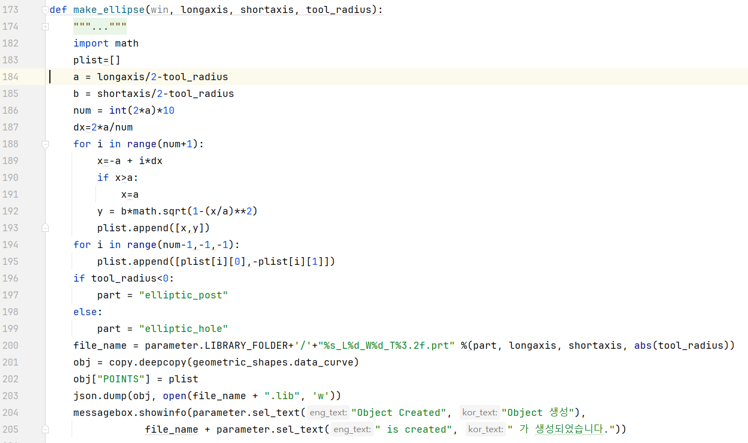

그림 58. 타원형홀 또는 기둥을 생성하는 함수. 생성된 데이터는 라이브러리에 “xx.prt”로 저장하며 import 하여 사용할 수 있다.

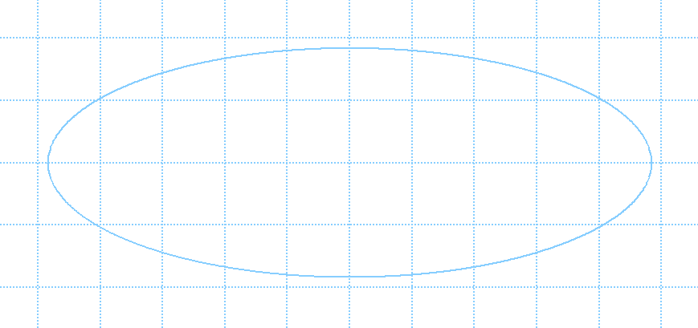

그림 59. 장축 100mm, 단축 40mm, Tool 직경 3.2mm의 조건으로 생성한 타원형 홀. 눈금 간격 10mm

이와 같이 다양한 방식으로 포인트 시퀀스를 생성하고 이를 포함한 사용자 정의 가공 요소를 만들어 사용하는 것이 가능하다.

## 파라메트릭 월(Parametric Wall) 및 이의 응용

파라메트릭 월은 다양한 형태의 입체 패턴을 병렬로 배치된 여러 개의 패널을 이용하여 만들어 내는 조형물로써 매우 고급스러우면서도 구성 방식의 특성으로 음향의 난반사 효과를 가지고 있어 청음실, 스튜디오 와 같이 음향 제어가 필요한 곳에서 실내 장식의 효과와 같이 사용할 수 있는 실내 장식의 기법으로 활용할 수 있다. 다양한 제작 방식이 있지만 전형적인 방식을 여러 개의 유사한 길이를 가지는 패널들을 등 간격으로 배치하여 구성하며 설치 후 원하는 입체 패턴을 표면에 구현하기 위하여 각각의 패널 전면부는 서로 다른 모양으로 절단이 되도록 구성된다. 최종적으로 이들 패널을 같은 간격으로 배치하여 원하는 입체 패턴이 생성되도록 한다.

아래의 디자인은 파라메트릭 월을 생성하는 별도의 프로그램으로 생성된 패널들의 설계이다.

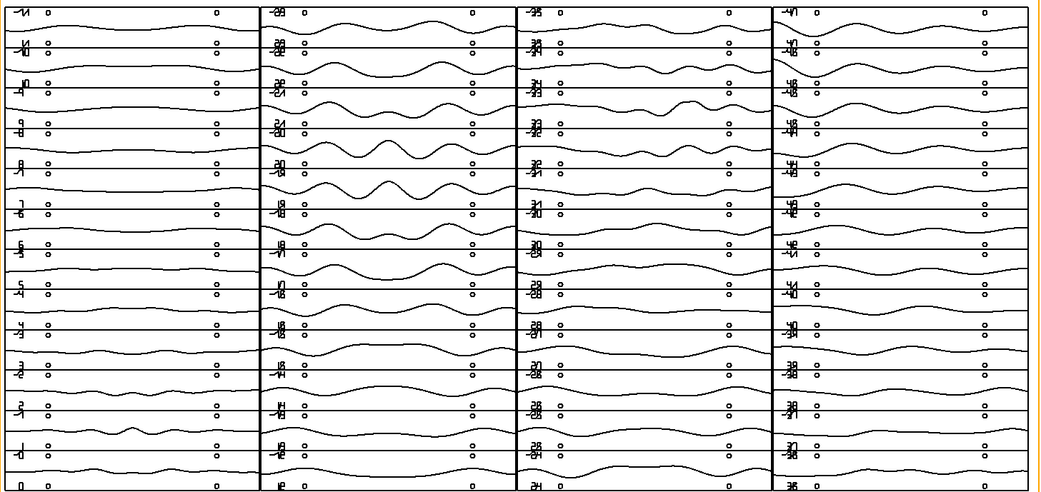

그림 60. 파라메트릭 월을 만들기 위한 패널의 설계. 48개의 패널로 구성됨.

생성된 패널을 같은 간격으로 배치 및 조립함으로써 표면에 다양한 설계의 입체 패턴을 가지는 조형물을 생성해 낼 수 있다. 아래의 그림은 이 설계로 생성된 패널을 평면상으로 배치한 결과이다. 각각의 패널은 두께 18mm 이며 이들을 12mm의 간격으로 배치하여 제작되었다.

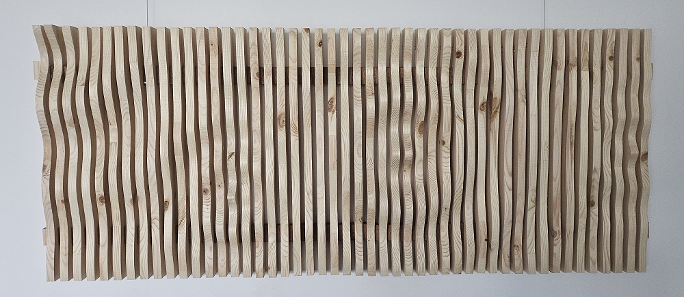

그림 61. 그림 60의 패널들로 제작된 파라메트릭 월

각각의 패널들을 같은 간격으로 배치하기 위한 방편으로 이들 패널들을 같은 간격으로 배치하기 위한 수단이 필요하다. 평면상에 배치하는 경우 패널 사이에 끼워 넣을 스페이서로도 충분히 가능할 것이다.

평면이 아닌 다른 형태의 배치에는 세심하게 주의를 기울여야 할 것이다. 이번 예제에서는 원주 상에 등 간격으로 배치하기에 필요한 조립용 지지체(Hanger)를 생성하는 프로그램을 하여 본다. 이는 원주 상에 패널을 끼워 넣을 여러 개의 홈(Slot)을 만드는 것으로써 아래의 그림을 참조하여 프로그램을 작성하여 본다.

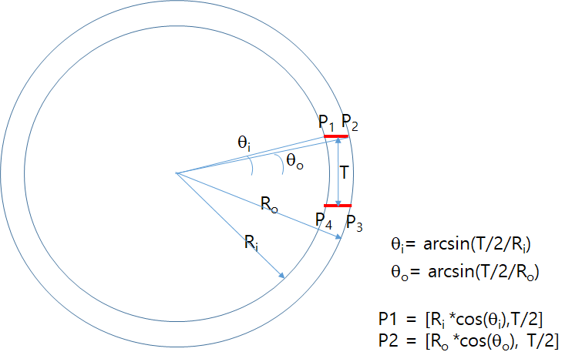

그림 62. 원주 상에 여러 개의 패널을 같은 간격으로 배치하기 위한 조립용 지지체를 위한 설계 개념

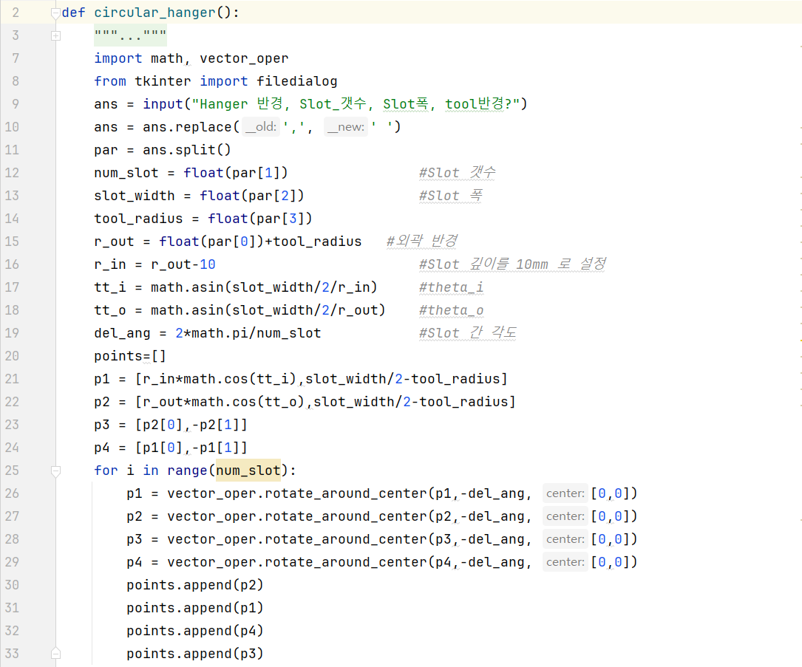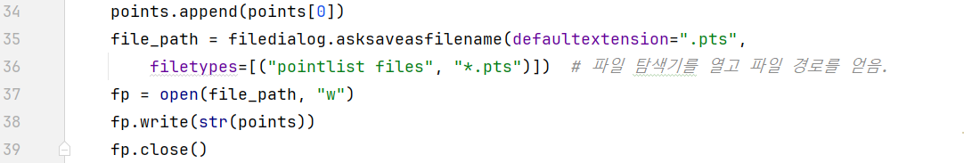

그림 63. 원형 조립용 지지체를 생성하기 위한 프로그램.

[https://github.com/iamyskim57/Python_woodworking/blob/main/_gen_circular_hanger.py](https://github.com/iamyskim57/python_woodworking/blob/main/_gen_circular_hanger.py)



위의 프로그램은 원형 조립용 지지체의 모양을 생성하는 포인트 시퀀스를 생성하여 사용자가 지정하는 이름(“.pts”)으로 저장한다.

* 21~25줄: 홈의 기본이 되는 4개의 점의 좌표를 생성
* 25~34줄: 점들을 원점을 중심으로 일정한 각도로 회전시켜 새로운 위치에 홈을 생성
* 35~39 줄: 생성된 포인트 시퀀스를 “.pts” 파일로 저장

아래의 그림은 이와 같은 프로그램으로 생성된 포인트 시퀀스의 모양이다.

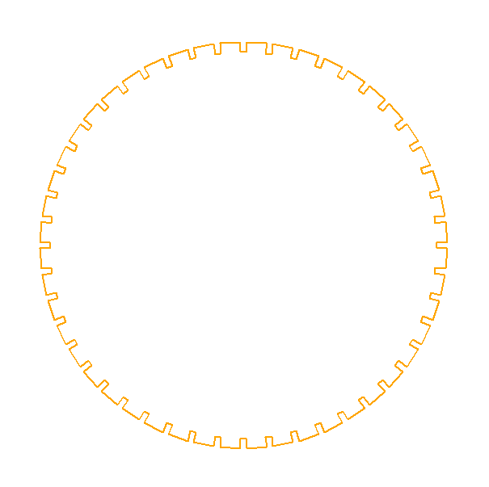

그림 64. 슬롯 개수 48, 폭 6mm, 깊이 10mm, 반경 200mm 로 생성된 원형 걸이개

아래의 그림은 원형으로 배치를 위하여 약간의 설계 변경을 실시하여 생성한 패널들의 패턴이다. 이는 각각의 패널을 두께 6mm 재료로 가공을 하는 경우를 목표로 한 것이며 그림 58 과 같은 형태의 조립용 지지체를 기반으로 조립을 하여 그림 61과 같은 형태의 물품을 제작할 수 있다.

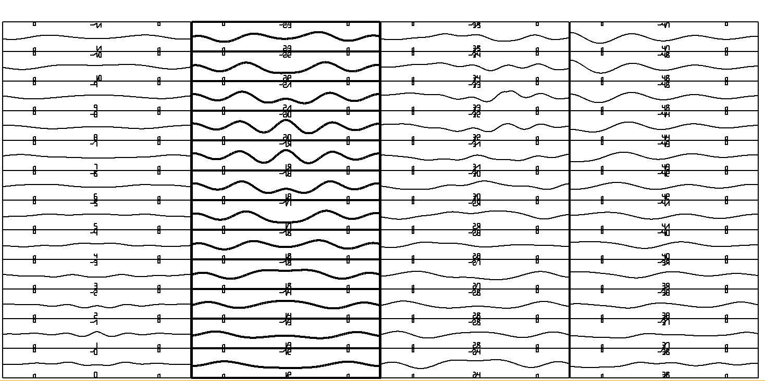

그림 65. 두께 6mm 의 재료를 적용하고 그림 62의 원형 걸이개를 이용하여 조립하기 위한 설계

각각의 패널은 원형 조립용 지지체의 홈에 끼워 넣을 수 있도록 홈을 만들어 놓았으며 대표적인 예는 그림 66에 있다.

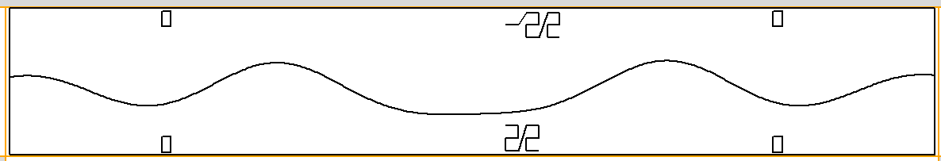

그림 66. 패널의 형태. 원형 조립용 지지체의 홈에 끼워 넣을 수 있는 홈을 포함한 설계임.

아래는 그림 65의 패널과 원형 조립용 지지체를 이용하여 조립한 예이다.

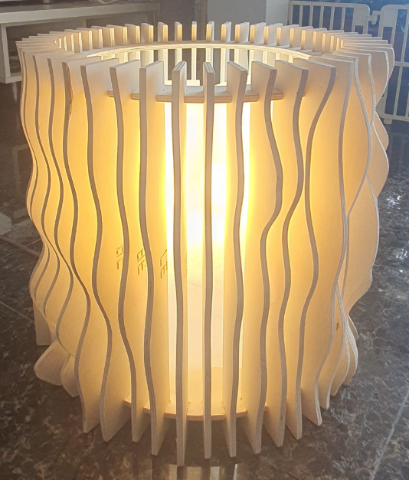

그림 67. 원형 조립용 지지체와 그림 65의 패널들로 조립한 시작품. 패널 간격 :30mm

패널의 배치를 위한 다른 형태의 조립용 지지체도 만들어 보기로 한다. 이번에는 사각형으로 배치를 위한 예이다. 이것은 Woodmeister 설계 기능만으로 만들어낸 결과물이다.

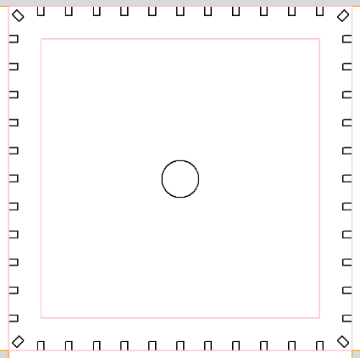

그림 68. 사각형 배치를 위한 조립용 지지체. Woodmeister 설계 기능만을 사용하여 생성함.

이번에는 타원형의 배치를 위한 조립용 지지체의 모양을 생성하여 본다.

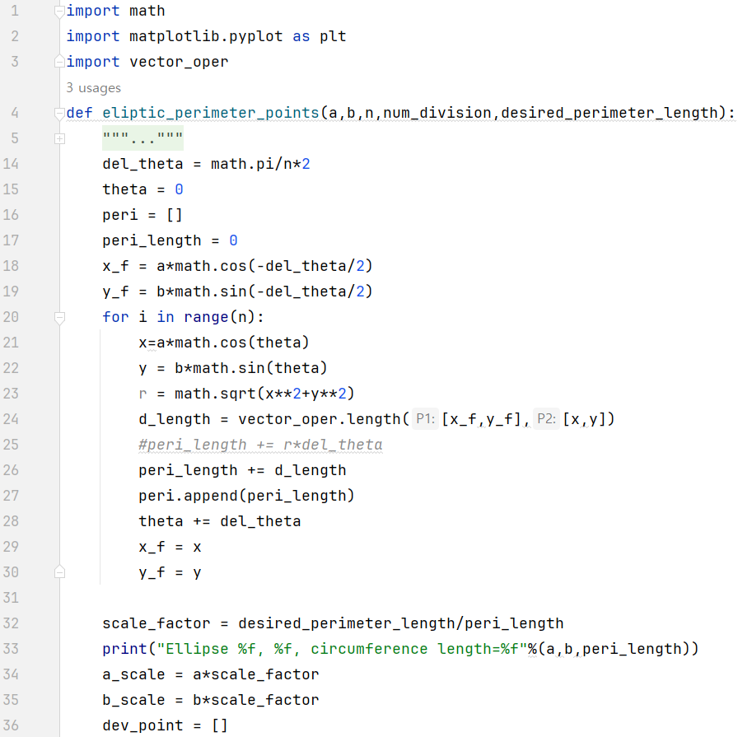

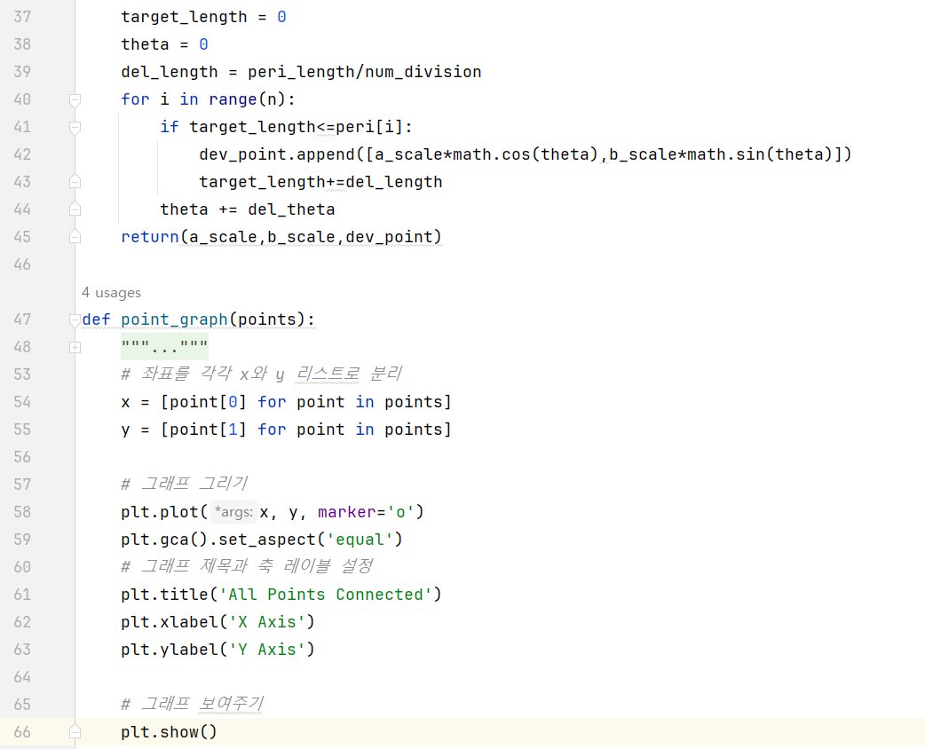

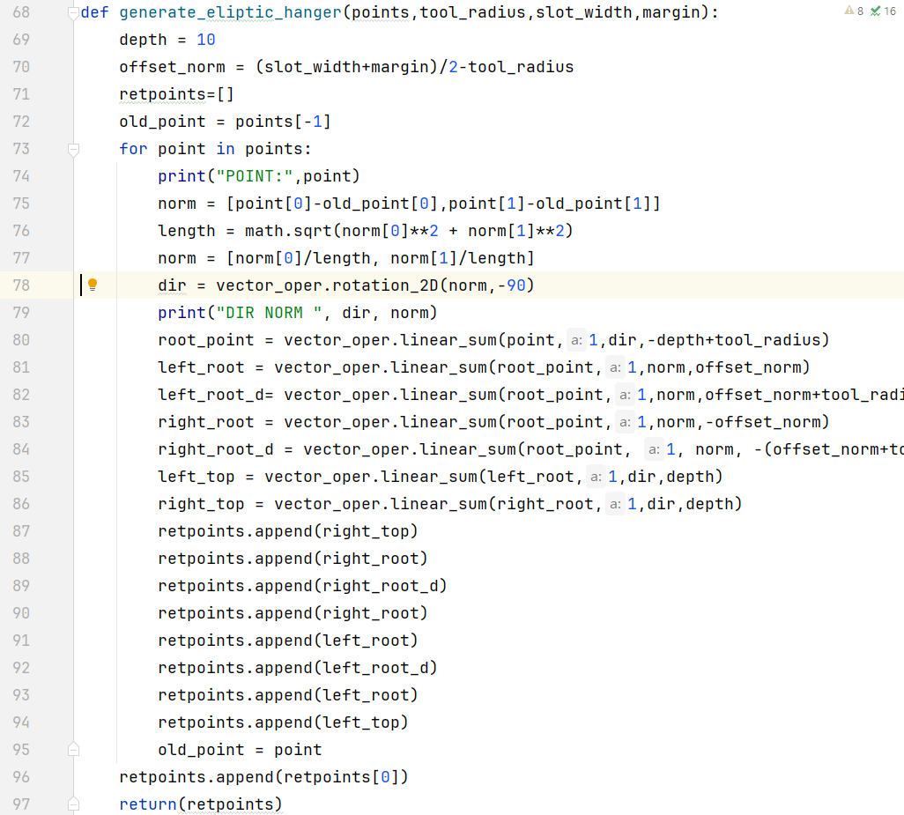

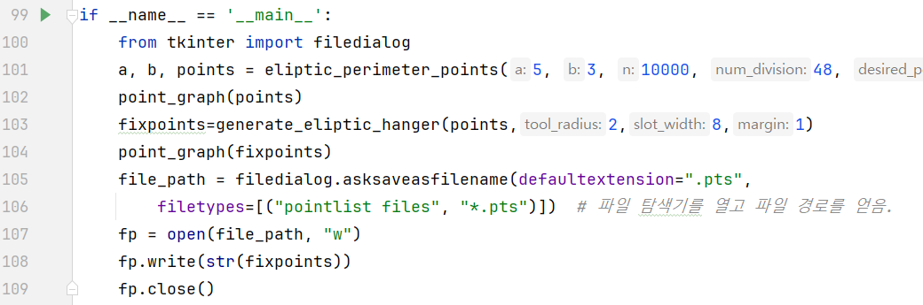

그림 69. 타원형 조립용 지지체를 만들기 위한 생성 프로그램.



[https://github.com/iamyskim57/Python_woodworking/blob/main/eliptic_hanger.py](https://github.com/iamyskim57/python_woodworking/blob/main/eliptic_hanger.py)

위의 프로그램은 타원형 조립용 지지체의 모양을 생성하는 포인트 시퀀스를 생성하여 사용자가 지정하는 이름(“.pts”)으로 저장한다.

* 4~66 줄: 타원의 주위에 같은 간격으로 배치된 여러 개의 점의 위치를 생성한다.
* 47~66 줄: 여러 개의 점들을 그림으로 보여주기 위한 함수
* 68~97 줄: 타원의 외곽선에 생성된 점들을 기반으로 패널을 끼워 넣을 홈을 생성
* 93~103 줄: 관련된 변수에 기반하여 생성에 이르는 과정을 제어함. 줄 95 및 97에서 관련된 변수를 변경하여 수행하거나 별도의 변수 입력을 받아 사용할 수 있도록 변경하여 사용함.

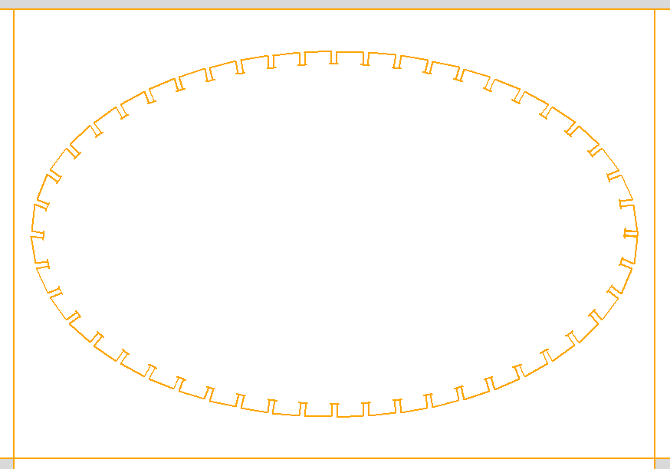

그림 70. 생성된 타원형 조립용 지지체의 예.

## 도구 직경과 목표 형상의 내부 및 외곽을 가공하기 위한 도구 경로

지금까지 해왔던 모든 포인트 시퀀스 생성에는 도구의 크기를 고려하여 도구이 움직이는 경로를 생성하였다. 이번에는 도구의 직경과 도구가 움직이는 경로의 관계를 목표 형상의 내부를 가공(홀의 형태)하는 경우와 목표 형상의 외부를 가공(기둥의 형태)하는 경우에 대하여 좀더 깊이 살펴보도록 하겠다. 아래의 예는 가장 간단한 경우로써 실선으로 표기된 홀 또는 기둥을 만들기 위한 두가지 경우의 도구의 경로를 점선으로 표기하였다. 도구는 기본적으로 고속으로 회전하는 회전 날이며 반경 내의 재료를 깍아내며 가공을 한다. 이에 따라 홀의 경우는 기준이 되는 선에서 도구의 반경만큼 내부로 이동하는 경로를 가져야 한다. 반대로 기둥의 경우는 도구의 반경만큼 외부로 이동한 경로를 가져야 한다.

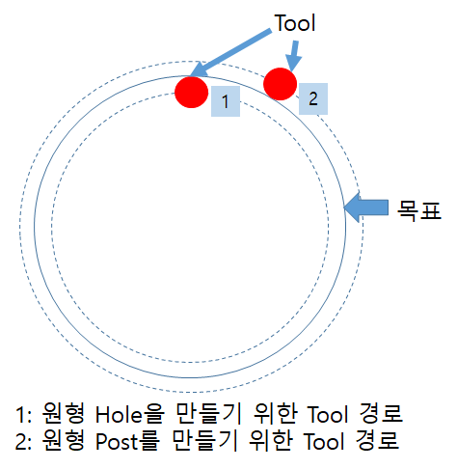

그림 71. 원형홀 및 기둥을 만드는 경우의 도구 경로

또 다른 예로 실습을 위하여 별 모양의 홀과 기둥을 만드는 경우의 도구 경로를 만들어 보자.

아래의 그림에 이를 위한 기본적인 고려사항을 정리하여 놓았다. rt는 도구의 반경을 나타내는 양이다.

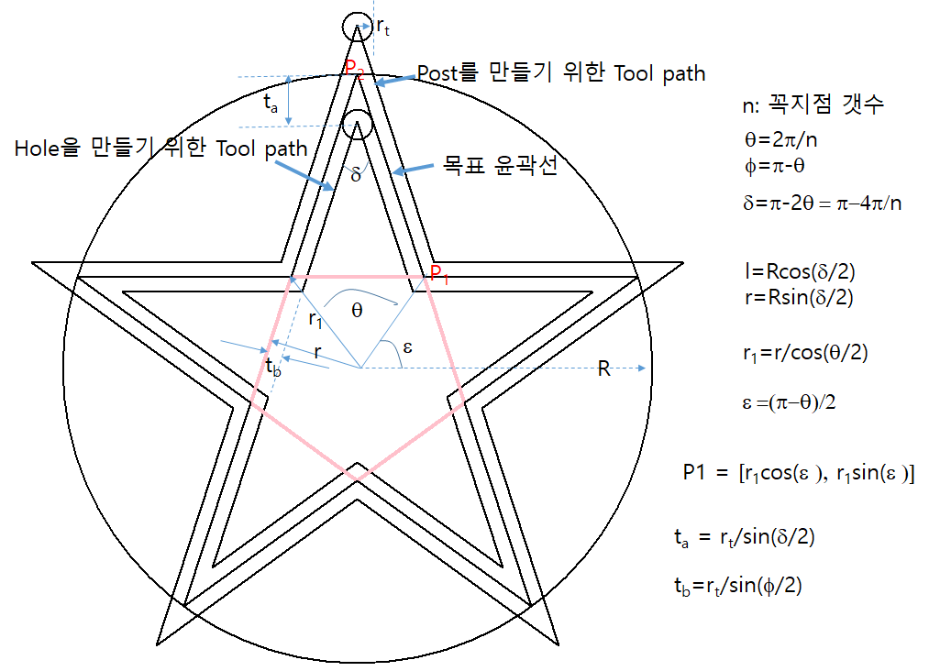

그림 72. 별 모양을 만드는 경우 도구 경로. 중간 크기의 별은 목표로 하는 별 모양을 나타낸다. 가장 큰 별 모양은 목표로 하는 별 모양의 기둥을 만들기 위한 도구 경로를 표시한다. 가장 작은 별 모양은 목표로 하는 별 모양의 홀을 만들기 위한 도구 경로를 표시한다. 도구의 직경이 커짐에 따라 두개의 경로 사이에 차이가 커지게 된다. 홀의 경우 각 꼭지점은 도구의 반경과 같은 곡률을 가지는 원호로 가공된다. 기둥의 경우 각 꼭지점 사이의 오목한 부분이 도구의 반경과 같은 곡률을 가지는 원호로 가공된다.

아래의 프로그램은 그림 72과 같은 구조에 기반하여 작성한 프로그램으로 gen_star(…)는 별의 반경, 꼭지점의 개수 도구의 반경, 형태(홀의 경우 “H”, 기둥의 경우 “P”) 를 입력으로 받아 해당하는 별 모양을 생성하기 위한 포인트 시퀀스를 생성하여 준다.

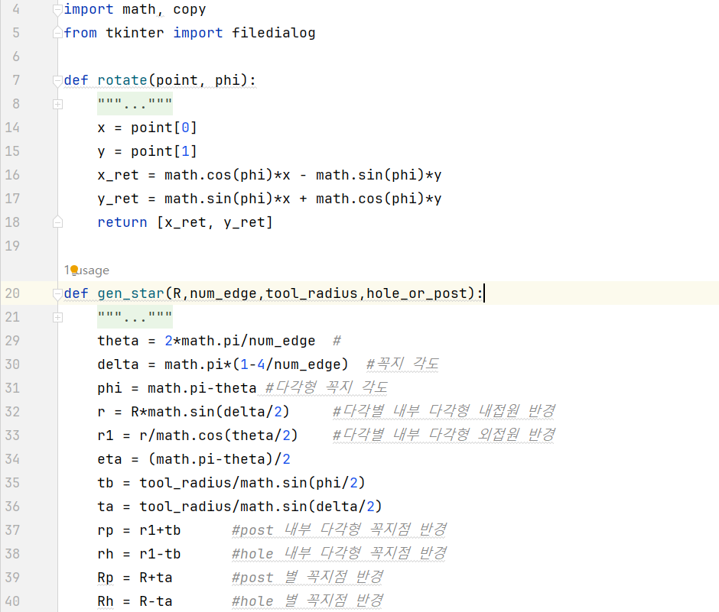

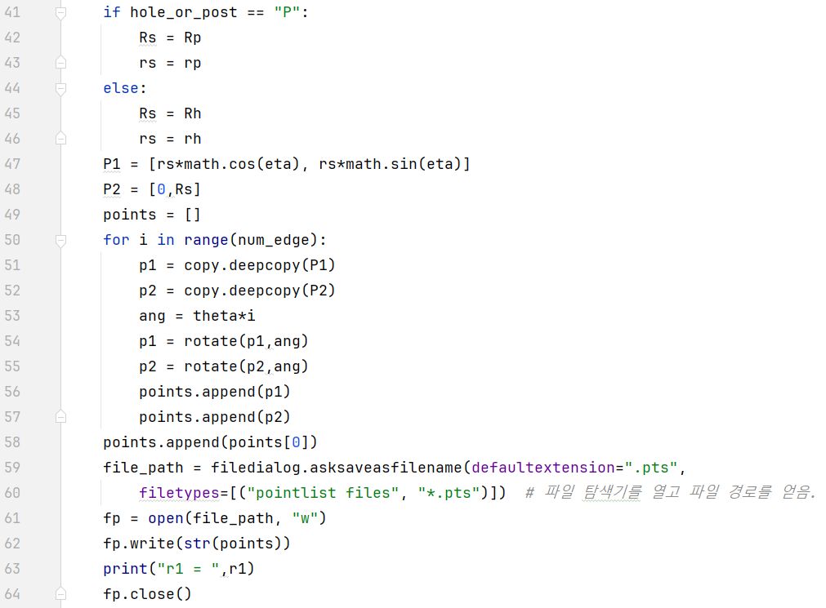

그림 73. 별 모양의 포인트 시퀀스를 생성하는 프로그램의 예.



[https://github.com/iamyskim57/Python_woodworking/blob/main/_gen_Star.py](%20https:/github.com/iamyskim57/python_woodworking/blob/main/_gen_Star.py)

아래의 그림은 5각 및 7각 별 모양 홀을 만들기 위한 도구 경로들을 중첩 시킨 예로써.

두가지의 Tool의 반경(2mm, 5mm)에 대하여 생성하였다.

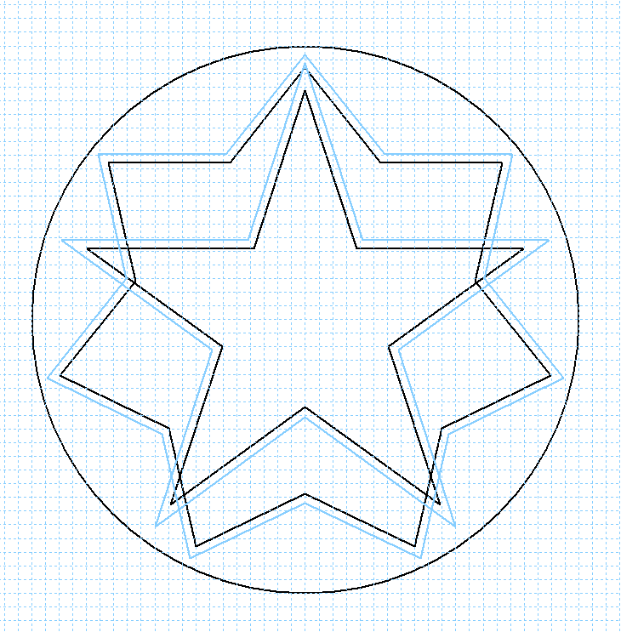

그림 74. 5각 및 7각 별 모양의 홀을 만들기 위한 도구 경로. 도구 반경 2mm (푸른색) 및 5mm (검은색). 눈금 간격 : 5mm

# Woodmeister 디자인의 기본요소

Woodmeister는 기존에 많이 사용되고 있는 CAD의 틀을 벗어나 새로운 개념으로 만들어진 CAD 프로그램으로 복잡한 기능은 배제하고 간단히 사용할 수 있도록 구성되어 있다. 이는 목공 등의 간단한 디자인에 쉽게 사용할 수 있는 것을 목표로 하고 있다.

이의 가장 기초가 되는 것은 읽어보고 이해할 수 있는 Text 기반의 구조에 바탕을 두어전용 프로그램을 통하지 않고서도 Notepad 등의 문자 편집기로 쉽게 열어볼 수 있고 또한 변경이 가능한 데이터 구조이다.

이 같은 목표를 달성하기 위하여 디자인에 포함되는 각각의 요소(Object)들은 Python Dictionary(Dict)로 표현되며 한 개의 디자인에는 이 같은 요소(Object)들이 최소 1개 이상 포함되어 있다. 자연스럽게 디자인은 이에 포함되는 각 요소들을 표현하는 Dict들의 List로 표현하고 있다. Dict는 ‘:’를 통하여 쌍으로 연결된 여러 개의 Element로 구성되어 있다.

## 모재(BASE)

모재는 기본이 되는 소재를 표현한다. 이는 직육면체의 형태를 가정한다. 모든 디자인은 모재가 정의되어 있어야 하며 디자인은 모재를 지정하면서 시작된다. 모재는 디자인내에서 단 한 개만을 지정할 수 있고 디자인의 시작부분에 저장되어 있다. 모재는 가공 요소는 아니다.

{"SHAPE":"BASE", "LONG_AXIS": 500, "SHORT_AXIS": 100, "HEIGHT": 100, "Z_home":20}

"SHAPE":"BASE" -> 모재를 지정함을 나타냄.

"LONG_AXIS": 500 -> 모재의 X-방향 길이를 나타낸다.

"SHORT_AXIS": 100 -> 모재의 Y-방향 길이를 나타낸다.

"HEIGHT":100 -> 모재의 Z-방향 길이(높이)를 나타낸다.

“Z_home":20 -> 이동시 모재에 손상을 주지 않으면서 이동할 수 있는 안전한 높이를 지정한다.

모재와 참조선을 제외한 모든 Object는 가공요소이다.

## 원형홀(Circular Hole)

{"SHAPE":"CIRCULAR_HOLE", "RADIUS":50, "TOP_SURFACE": 0, "DEPTH":20, "CENTER":[250,100], "TOOL_NUMBER":0, "PLANE":"TOP", "Z_home":20, "PUNCH":False }

이 같은 형태의 데이터는 원형홀을 정의하기 위한 모든 정보를 포함하고 있다.

각 Element는 해당되는 Object를 정의하기 위한 정보들을 담고있다.

“SHAPE":"CIRCULAR_HOLE” -> 원형홀(Circular Hole)임을 표현한다.

"RADIUS":50 -> 반경이 50mm 임

"TOP_SURFACE":0 -> 상단면이 0 mm에 위치함.

“DEPTH":20 -> 원형홀을 상단면에서 20mm 깊이로 가공함.

“CENTER”:[250,100] -> 중심좌표를 [250,100]으로 설정함

“TOOL_NUMBER":0 -> 가공은 Tool-0으로 진행함.

“PLANE":"TOP” -> 6면 중 TOP 면에 위치함.

“Z_home":20 -> 안전한 Tool의 이동을 위하여 단순한 이동시 Tool은 기준면 (z=0)에서 20mm를 올리고 이동함.

“PUNCH":False -> 'PUNCH’는 ‘관통’을 나타내며 이를 True로 하는 경우 최외곽만 가공하라는 뜻임. 이경우는 내부 가공을 모두 진행함을 지시함.

## 다각형홀(Polygon Hole)

{"SHAPE": "POLYGON_HOLE", "NUM_CORNER":5, "RADIUS":50,  
 "TILT":0, "TOP_SURFACE": 0, "DEPTH":20, "CENTER":[350,150], "CORNER_CUT":False, "TOOL_NUMBER":0, "PLANE":"TOP", "Z_home":20, "PUNCH":True}

다각형홀(Polygon Hole)의 경우 이전의 원형홀과 많은 Element를 같이 사용한다. 다른 Element 형태만 살펴보면..

"SHAPE":"POLYGON_HOLE” -> 정다각형홀임을 표현함.

"NUM_CORNER":5 -> 5 개의 꼭지점을 가짐, 즉 정5각형을 나타냄

"TILT":0 -> Tilt는 중심을 지나는 수평선에서 반시계 방향으로 가장 가까이 위치하는 꼭지점과 중심을 잇는 선이 중심을 지나는 수평선과 이루는 각도를 도(Degree)로 나타낸 양이다..

"CORNER_CUT":False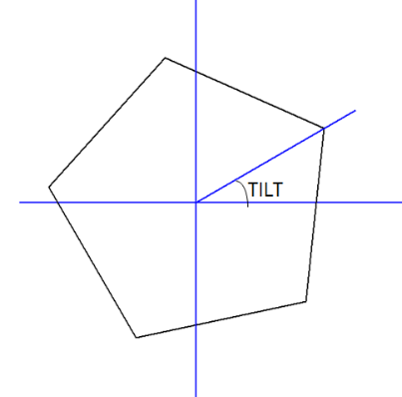 -> 다각형의 내부 가공 시 각 corner는 Tool의 반경으로 인하여 날카로운 corner 형성이 되지 않는다. “CORNER_CUT”을 True 로 하면 이를 보상하기 위하여 corner의 구석까지 절삭 가공이 이루어지도록 각 corner에서 Tool을 추가 이동하여 가공을 한다.

## 사각형홀(Rectangular Hole)

{"SHAPE":"RECT_HOLE", "LONG_AXIS":100, "SHORT_AXIS":50, "TILT":0, "TOP_SURFACE":0, "DEPTH":20, "CENTER":[350,150], "CORNER_CUT":False, "TOOL_NUMBER":0, "PLANE":"TOP", "Z_home":20, "PUNCH":True}

"SHAPE":"RECT_HOLE" – 사각형홀임을 표시

새로운 항목들을 살펴보면.

“LONG_AXIS":100 -> X-방향 축의 길이가 100mm임을 나타냄.

“SHORT_AXIS":50 -> Y-방향 축의 길이가 50mm임을 나타냄.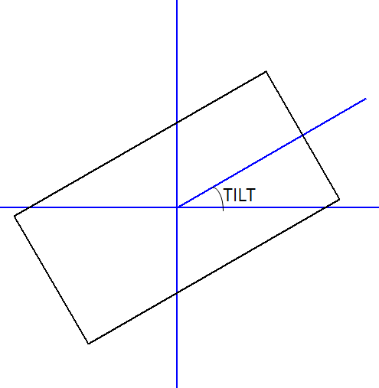

“TILT":0 -> 사각형의 경우 Tilt는 LONG_AXIS 와 수평선이 이루는 각도를 도(Degree)로 나타낸 양이다.

## 원형기둥(Circular Post)

{"SHAPE":"CIRCULAR_POST", "RADIUS":30, "TOP_SURFACE": 0,  
"HEIGHT":2, “CENTER":[250,190], "TOOL_NUMBER":0, "PLANE":"TOP","Z_home":20 }

"SHAPE":"CIRCULAR_POST" –> 원형기둥임을 표시

원형홀과 대부분이 유사하며 원형홀의 "DEPTH”가 “HEIGHT"로 대치되었다.

“HEIGHT":2 -> 높이를 2 mm 로 설정함.

## 다각형기둥(Polygon Post)

{"SHAPE":"POLYGON_POST","NUM_CORNER":6, "RADIUS":100, "TILT":0, "CORNER_CUT_LENGTH":5, "CORNER_ROUNDING_RADIUS":5,  
 "CORNER_RADIUS_MATING_HOLE":5, "TOP_SURFACE": 0, "HEIGHT":2, "CENTER":[0,0],

"TOOL_NUMBER":0, "PLANE":"TOP","Z_home":20}

"SHAPE":"POLYGON_POST” –> 정다각형기둥임을 표현

“CORNER_ROUNDING_RADIUS”는 각 꼭지점 부근의 가공 시 지정한 반경을 가진 원호를 이루도록 가공한다는 의미이다. "CORNER_CUT":False로 표시된 같은 크기의 다각형홀에 맞는 다각형기둥 가공 시 이 값을 다각형홀 가공에 쓰이는 Tool의 반경으로 설정하면 꼭 맞는 다각형기둥을 만들 수 있다.

## 사각기둥(Rectangular Post)

{"SHAPE":"RECT_POST", "LONG_AXIS":100, "SHORT_AXIS":50,  
 "TILT":0,"CORNER_CUT_LENGTH":1, "CORNER_ROUNDING_RADIUS":1,  
 "CORNER_RADIUS_MATING_HOLE":5, "TOP_SURFACE": 0, "HEIGHT":2, "CENTER":[0,0], "TOOL_NUMBER":0, "PLANE":"TOP","Z_home":20}

“SHAPE":"RECT_POST” –> 사각기둥임을 표현

## 직선(Line)

{"SHAPE":"LINE", "TOP_SURFACE": 0, "DEPTH":10, "START":[0,0], "END":[100,0], "POSITION":"RIGHT", "TOOL_POS_VEC":[0.7071, 0.7071], "TOOL_NUMBER":0, "PLANE":"TOP", "Z_home":20, "CENTER":[0,0]}

“SHAPE":"LINE” –> 직선을 표현

"START", "END” 는 각각 직선의 시작점과 끝점의 좌표를 나타낸다.

“POSITION”은 “RIGHT", "LEFT", "CENTER” 중 하나의 값을 가질 수 있다. 직선의 가공을 위한 이동 시 Tool의 위치를 표기하는 값이다. Tool을 이동 방향의 오른쪽(“RIGHT"), 왼쪽(“LEFT") 또는 중앙(“CENTER")으로 움직이도록 지시하는 Element이다.

"TOOL_POS_VEC”은 Tool의 위치 및 직선의 방향에 따라 내부적으로 생성하는 값이며 이부분은 별도의 값을 지정할 필요가 없다.

## 원호(Arc)

{"SHAPE":"ARC", "TOP_SURFACE": 0, "DEPTH":10, "RADIUS":10, "CENTER":[0,0],"POSITION":"RIGHT", "CENTER_POSITION":"RIGHT","START_ANGLE":0, "EXT_ANGLE":90, "TOOL_POS_VEC":[0.7071, 0.7071],  
"P1":[0,45], "P2":[400,240], "TOOL_NUMBER":0, "PLANE":"TOP","Z_home":20}

“SHAPE”: “ARC” -> 원호를 표현

“P1", "P2” : “START", "END” 와 같은 의미이며 원호의 시작점과 끝점을 나타낸다.

"CENTER_POSITION”: 원호를 이루는 원의 중심점이 P1과 P2를 잇는 직선의 오른쪽("RIGHT")인지 왼쪽(“LEFT")인지 지시하는 element 이다.

“START_ANGLE”: 원호의 중심에서 원호의 시작이 되는 점을 잇는 직선이 수평선과 이루는 각도. 도(Degree)로 표현.

“EXT_ANGLE”: 원호가 이루는 각도 (STOP_ANGLE - START_ANGLE). 도(Degree)로 표현.

## 상면다중홈(MULTI_TRENCH)

{"SHAPE":"MULTI_TRENCH", "TOP_SURFACE": 0, "DEPTH_START":10, "DEPTH_END":10, "INTERVAL": 10, "NUM_COPY":2, "START":[0,0], "END":[100,0], "TOOL_NUMBER":0, "PLANE":"TOP","Z_home":20, "PUNCH":False, "CENTER":[0,0]}

"SHAPE":"MULTI-TRENCH"-> 상면다중홈을 표현함.

"DEPTH_START":10-> 다중홈의 시작 부위의 깊이

"DEPTH_END":10-> 다중홍의 끝 부위의 깊이

"INTERVAL": 10, -> 다중홈의 중심간 거리 (중심<->중심)

"NUM_COPY":2, -> 다중홈을 이루는 홈의 개수

## 옆면다중홈(SIDE_TRENCH)

{"SHAPE":"SIDE_TRENCH", "TOP_SURFACE": 0, "DEPTH":50, "INTERVAL":10, "NUM_COPY":2, "START":[0,0], "END":[100,0], "TOOL_NUMBER":11, "PLANE":"TOP", "POSITION":"RIGHT","TOOL_POS_VEC":[0.7071, 0.7071], "Z_home":20, "PUNCH":False, "CENTER":[0,0]}

"SHAPE":"SIDE_TRENCH"-> 옆면다중홈임을 나타냄

“DEPTH":50 -> 옆면다중홈의 수직방향의 중심의 깊이

"INTERVAL":10 -> 옆면 인접한 홈의 중심 간의 거리(수직방향)

"START":[0,0] -> 옆면다중홈의 가공 시 시작점의 좌표

"END":[0,0] -> 옆면다중홈의 가공 시 끝점의 좌표

“POSITION": -> "LEFT”, "RIGHT” 중 선택

“TOOL_POS_VEC", "CENTER” 는 입력된 내용에 따라 내부 계산되어 설정됨.

## 드릴홀(Drill-Hole)

{"SHAPE":"DRILL", "TOP_SURFACE": 0, "DEPTH":20, "CENTER":[0,0], "TOOL_NUMBER":0, "PLANE":"TOP", "Z_home":20, "PUNCH":False}

"SHAPE":"DRILL" -> 드릴홀임을 표현함.

## 임의형상(Curve)

{"PLANE":"TOP", "SHAPE":"CURVE", "CENTER":[0,0], "TOP_SURFACE": 0, "DEPTH":10, "TOOL_NUMBER":0, "POSITION":"CENTER", "Z_home":20, "POINTS":[],"MESSAGE":''}

"SHAPE":"CURVE" -> 임의 형상을 표현하는 Point-sequence 를 가지고 있음을 표현

“POSITION": -> point-sequence를 따라 이동시 Tool의 위치를 나타냄. “RIGHT", "LEFT", "CENTER” 중 하나를 선택.

“POINTS": -> 이동할 순서대로 구성된 점들의 좌표를 List로 가짐. 각 좌표는 2차원 (x,y 좌표) 또는 3차원(x,y,action)으로 표현한다. 2차원 좌표로 표현된 경우 절삭가공을 위한 이동을 의미함. 3차원으로 표현된 경우 action의 값에 따라 이동의 방식을 달리함.

Action = 0 -> 주어진 형상의 가공 시 지정된 깊이보다 낮은 깊이로 가공하여 Bridge 를 남겨놓도록 함.

Action = -1 -> 안전한 위치(Z_home)로 Tool을 이동하여 좌표간 이동을 하도록 함.

## 참조선(Ref-Line)

{"PLANE":"TOP", "SHAPE": "REF_LINE", "CENTER":[0,0],  
 "INTERVAL": 100}

"SHAPE": "REF_LINE" -> 참조선을 표현함

“INTERVAL": -> 참조선의 선간 간격

"CENTER"-> 참조선의 중심

# 기본 형상 정의 파일 – geometric_shapes.py

디자인 생성을 위한 coding에는 각 design 요소의 형상을 나타내는 template 가 필요하다. 이들 template는 아래의 파일에 저장되어 있다. 프로그램에서 이를 Import 하여 사용하도록 한다.

<https://github.com/iamyskim57/python_woodworking/blob/main/geometric_shapes.py>

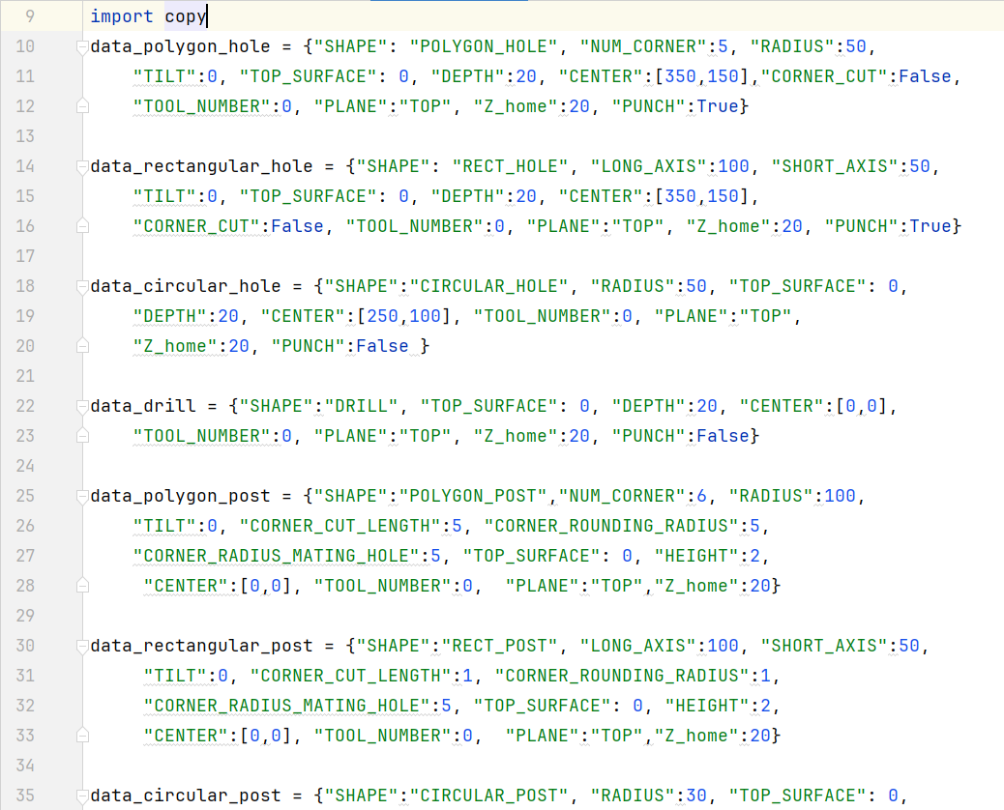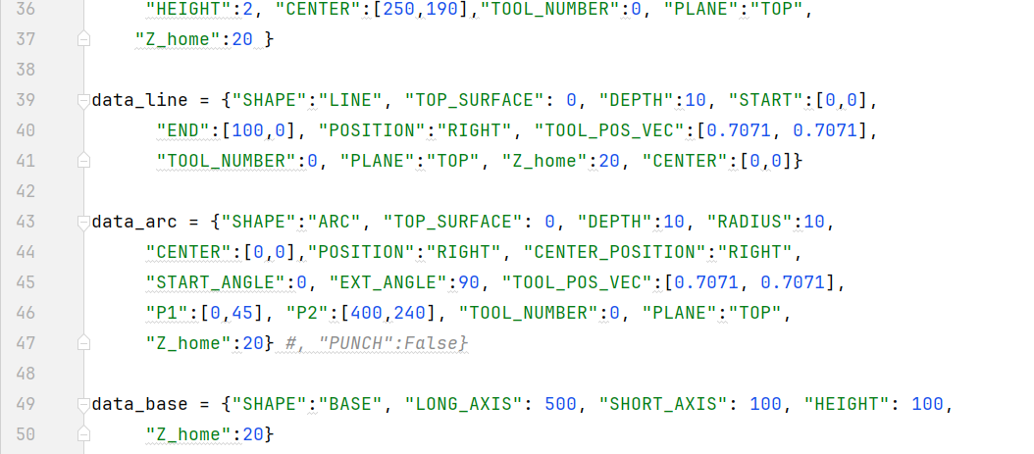

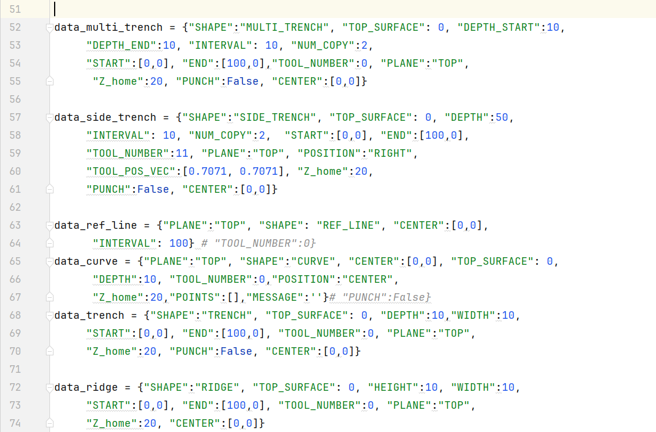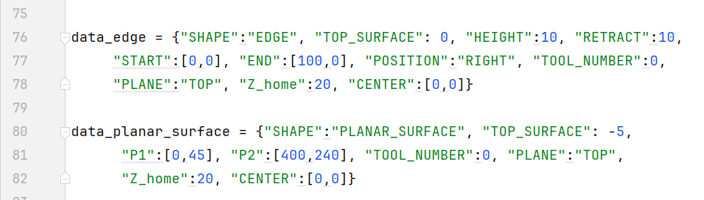

그림 75. 디자인 요소의 Template

새로운 요소를 정의할 때 사용하는 함수로

hole1 = geometric_shapes.object_template(“CIRCULAR_HOLE”)

와 같은 방식으로 새로이 정의하여 삽입한다.

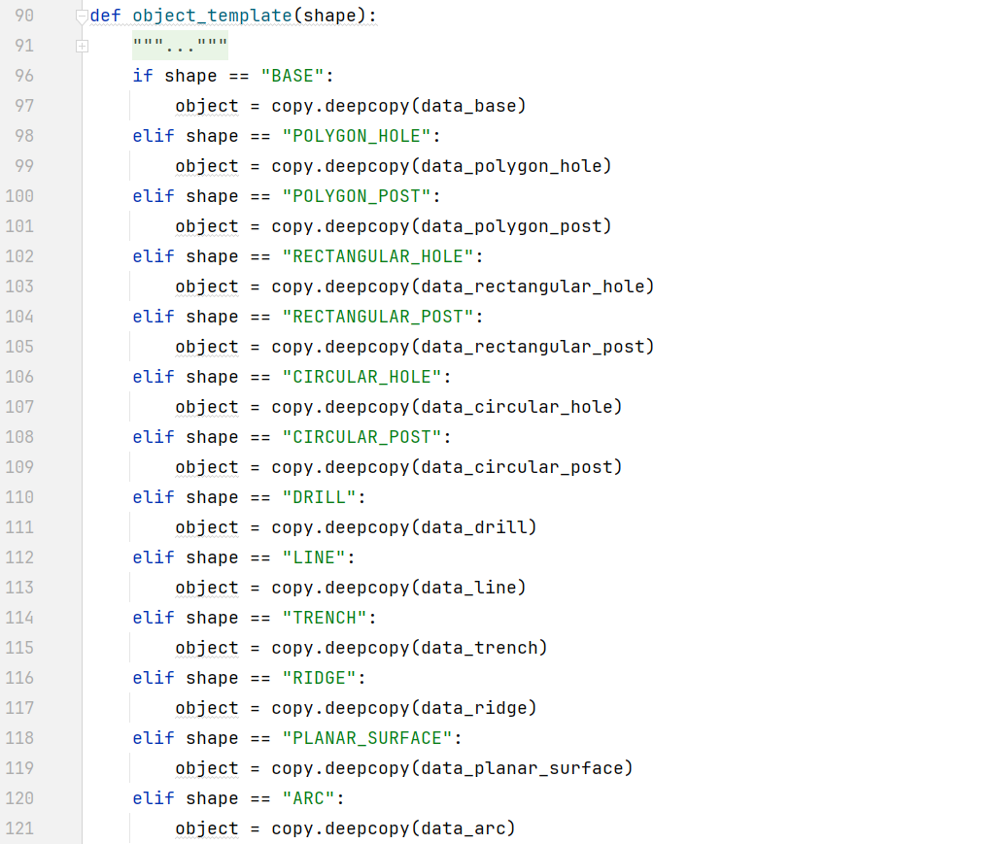

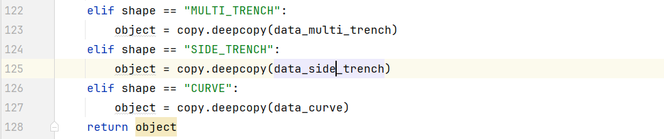

그림 76. Template 생성 함수. Shape를 입력하여 해당 디자인 template를 반환 받는 함수. Shape는 각 디자인 요소의 shape 이름이며 반드시 영문으로 하고 “ “ 로 감싸야 한다.